

Додаток 1  
до рішення __________

________________ сесії

Нетішинської міської ради VIII скликання

_______2024 № __/_______

**ПРОЄКТ**

**2024**

ПЕРЕЛІК СКОРОЧЕНЬ

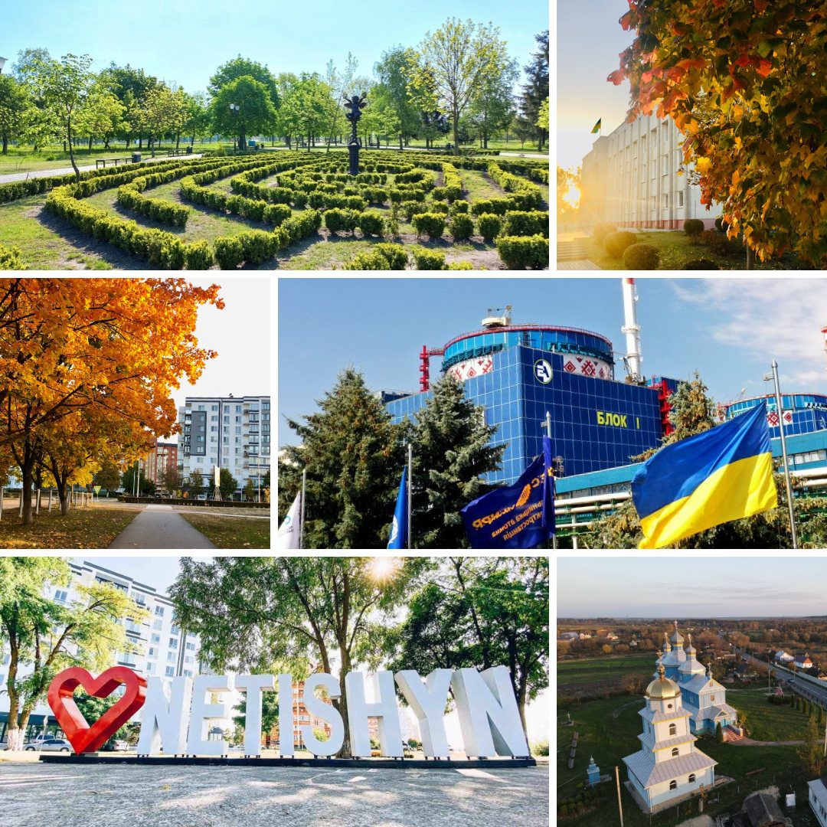

**Стратегія розвитку Нетішинської міської територіальної громади на період до 2027 року**

АГНКС – автомобільна газонаповнювальна комп­ресорна станція

АЕС – атомна електростанція

АЗС – автозаправна станція

АСКРО – автоматизована система контролю радіаційної обстановки

АТ – акціонерне товариство

АТО – антитерористична операція

БВ – будівельні відходи

ВВ – відходи виробництва

ВВЕР – водо-водяний енергетичний ядерний реактор

ВП «Хмельницька АЕС» ДП НАЕК «Енергоатом» – відокремлений підрозділ «Хмельницька атомна електрична станція» державного підприємства «Національна атомна енергогенеруюча компанія «Енергоатом»

Філія «ВП «Хмельницька АЕС» АТ НАЕК «Енергоатом» – філія «Відокремлений підрозділ «Хмельницька атомна електрична станція» акціонерного товариства «Національна атомна енергогенеруюча компанія «Енергоатом»

ВПО – внутрішньо переміщена особа

ГДК – гранично допустима концентрація

ГЕС – гідроелектростанція

ГО – громадська організація

ДБН – державні будівельні норми

ЕК – енергетична компанія

ЄДРПОУ – Єдиний державний реєстр підприємств та організацій України

ЄС – Європейський Союз

ЖКО – житлово-комунальне об'єднання

ЗДО – заклад дошкільної освіти

ЗЗСО – заклад загальної середньої освіти

ЗНО – зовнішнє незалежне оцінювання

ЗОШ – загальноосвітня школа

ЗПО – заклад позашкільної освіти

ІВП – інженерно-виробниче підприємство

КБ – комерційний банк

КВП МУ-13 «ЕПЗМ» –колективне виробниче підприємство монтажне управління №13 «Електропівденьзахідмонтаж»

КДЮСШ – комплексна дитячо-юнацька спортивна школа

КП НМР – комунальне підприємство Нетішинської міської ради

КПРАВ – комплекс із переробки радіоактивних відходів

М-21 – автомобільний шлях міжнародного значення

МВВ – місце видалення відходів

МС – метеорологічні станції

МТГ – міська територіальна громада

Н-25 – автомобільна дорога національного зна­чення

НАСК – національна акціонерна страхова компа­нія

НВК – навчально-виховний комплекс

НСЗУ – національна служба здоров'я України

ОМС – орган місцевого самоврядування

ООС – операція об'єднаних сил

ОСББ – об'єднання співвласників багатоквартирного будинку

ПАТ – публічне акціонерне товариство

ПДФО – податок на доходи фізичних осіб

ПЕТ – поліетилентерефталат

ПМСД – центр первинної медико-санітарної допомоги

ПП – приватне підприємство

ППО – первинна профспілкова організація

ПРАТ – приватне акціонерне товариство

ПФ – приватна фірма

РАВ – радіоактивні відходи

РРВ – рідкі радіоактивні відходи

СГ – сільське господарство

СГ «ТАС» – страхова група

СЕА – соціально-економічний аналіз

СЕО – стратегічна екологічна оцінка

СЗВ – середні змінні витрати

СЗЗ – санітарно-захисна зона

СК – спортивний комплекс

СК «ПЗУ» – страхова компанія

СМСЧ – спеціалізована медико-санітарна частина

СПД – суб'єкт підприємницької діяльності

СПК – сміттєпереробний комплекс

СРВ – сховище рідких радіоактивних відходів

Стратегія – Стратегія розвитку Нетішинської міської територіальної громади на період до 2027 року

СТРВ – сховище твердих радіоактивних відходів

ТГ – територіальні громади

ТМЦ – товарно-матеріальні цінності

ТОВ – товариство з обмеженою відповідальністю

ТПВ – тверді побутові відходи

ТРВ – тверді радіоактивні відходи

УЗД – ультразвукова діагностика

ЦНАП – центр надання адміністративних послуг

COVID-19 – інфекційна хвороба

SWOT-аналіз – аналіз сильних, слабких сторін, а також сприятливих можливостей і загроз

## **ЗМІСТ**

ПЕРЕЛІК СКОРОЧЕНЬ

ЗМІСТ

ВСТУП

I. МЕТОДОЛОГІЯ ТА ОПИС ПРОЦЕСУ РОБОТИ

II. СОЦІАЛЬНО-ЕКОНОМІЧНИЙ АНАЛІЗ НЕТІШИНСЬКОЇ МТГ

1. ІСТОРИЧНИЙ РОЗВИТОК.

2. ГЕОГРАФІЧНЕ РОЗТАШУВАННЯ.

3. ПРИРОДНО-РЕСУРСНИЙ ПОТЕНЦІАЛ.

3.1. Земельні ресурси.

3.2. Клімат.

3.3. Природні ресурси.

3.4. Стан довкілля.

4. ХАРАКТЕРИСТИКА НАСЕЛЕННЯ ТА ТРУДОВИХ РЕСУРСІВ

4.1. Чисельність населення і демографічна ситуація

4.2. Зайнятість населення та безробіття

4.3. Доходи населення і заробітна плата

5. НАЯВНА ІНФРАСТРУКТУРА.

5.1. Транспортна інфраструктура.

5.2. Житлово-комунальне господарство.

5.2.1. Житловий фонд

5.2.2. Комунальна інфраструктура та інженерні мережі

5.2.3.Енергоспоживання та енергозбереження

5.3. Поштова інфраструктура та зв’язок.

5.4. Соціальна інфраструктура.

5.4.1. Мережа закладів освіти.

5.4.2. Мережа закладів охорони здоров’я.

5.4.3. Мережа закладів культури та спорту.

5.4.4. Соціальні послуги.

5.4.5. Адміністративні послуги.

5.5. Інфраструктура туризму, торгівлі та послуг.

6. МІСТОБУДІВНА ДОКУМЕНТАЦІЯ.

7. ІНФОРМАЦІЯ ЩОДО ВІДПОВІДНОСТІ РЕГІОНАЛЬНІЙ СТРАТЕГІЇ РОЗВИТКУ.

8. ЕКОНОМІЧНИЙ РОЗВИТОК.

8.1. Суб’єкти господарської діяльності

8.2. Структура економіки та розвиток головних секторів

8.3. Розвиток малого і середнього бізнесу

8.4. Зовнішньоекономічна діяльність

8.5. Інвестиційна діяльність

8.6. Об’єкти нерухомості

8.7. Комунальна власність

9. ФІНАНСОВИЙ СТАН ТА БЮДЖЕТ ТЕРИТОРІАЛЬНОЇ ГРОМАДИ.

9.1. Бюджет громади

10. ОРГАНИ УПРАВЛІННЯ ГРОМАДОЮ.

11. ОРГАНИ САМООРГАНІЗАЦІЇ НАСЕЛЕННЯ ТА ГРОМАДСЬКИХ ОБ’ЄДНАНЬ

12. РЕЗУЛЬТАТИ ОПИТУВАННЯ ЗАІНТЕРЕСОВАНИХ СТОРІН

12.1. Основні висновки із опитування мешканців громади

12.2. Основні висновки із опитування представників бізнесу

IІІ. SWOT-АНАЛІЗ

3.1 SWOT-аналіз

3.2. SWOT-матриця, порівняльні переваги, виклики і ризики

IV. СЦЕНАРІЇ РОЗВИТКУ НЕТІШИНСЬКОЇ МІСЬКОЇ ТЕРИТОРІАЛЬНОЇ ГРОМАДИ

V. СТРАТЕГІЧНЕ БАЧЕННЯ РОЗВИТКУ ТЕРИТОРІАЛЬНОЇ ГРОМАДИ

VI. СТРАТЕГІЧНІ, ОПЕРАТИВНІ ЦІЛІ ТА ЗАВДАННЯ РОЗВИТКУ ТЕРИТОРІАЛЬНОЇ ГРОМАДИ

VII. ПРОВЕДЕННЯ МОНІТОРИНГУ, ОЦІНЮВАННЯ РЕАЛІЗАЦІЇ СТРАТЕГІЇ ТА УПРАВЛІННЯ РИЗИКАМИ

7.1 Оцінювання результатів реалізації Стратегії та Плану заходів

7.2 Ризики

## 

## **Шановні жителі Нетішинської міської територіальної громади!**

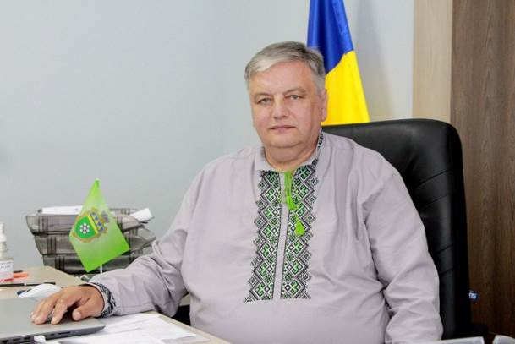

Перед вами Стратегія розвитку нашої громади до 2027 року. Стратегія – це чіткий план і пріоритети. Це не просто документ з цифрами, це визначення майбутнього, до якого прагне наша громада.

Нетішинська міська територіальна громада утворена 31 травня 2019 року рішенням Нетішинської міської ради   
VII скликання № 57/3773 (шляхом добровільного приєднання Старокривинської сільської територіальної громади – сіл Старий Кривин та Новий Кривин до Нетішинської міської територіальної громади).

Будь-яка громада являє собою складний соціально-економічний механізм. Це одночасно і територіальна цілісність, і середовище функціонування, і спосіб життя, і можливості культурного, духовного, фізичного розвитку як окремої особистості, так і громади в цілому. І тому ми повинні мати чіткий план розвитку і рухатися згідно з ним.

Найважливішим аспектом розвитку нашої громади є питання створення її майбутнього з високою якістю життя та комфортними і безпечними умовами проживання, з рівним доступом до послуг.

Наявність Стратегії розвитку громади дасть змогу об’єктивно оцінити соціально-економічний та ресурсний потенціали території та сформувати її інвестиційну привабливість. Це не просто документ на папері, відповідно до якого розподіляються кошти місцевого бюджету. В основі Стратегії – бачення, система цінностей та місія громади, яка є сенсом існування.

Стратегія розвитку дає відповіді на питання, для чого ми всі зібралися і живемо разом у нашій громаді, чого ми хочемо досягти, якими ми себе бачимо в майбутньому, що потрібно нам спільно зробити, щоб це бачення реалізувати, які наші конкурентні переваги, за рахунок чого наша громада буде мати економічне зростання, а ми, жителі, – високий рівень життя та комфортне середовище.

Стратегія є живим документом, до якого можуть і повинні вноситися зміни, що виникають із розвитком суспільства та зміни економічного та політичного клімату в країні. Вона створена саме для того, щоб вивчити головні стратегічні пріоритети, реалізація яких забезпечить розвиток та досягнення поставлених цілей.

Сподіваюсь, що наша потужна й самодостатня Нетішинська міська територіальна громада зможе розраховувати не тільки на свої сили та місцеві ресурси, а також залучати зовнішні інвестиції, концентрувати їх на визначених напрямах, аби малими, але зрозумілими кожному кроками, наближатися до поставлених цілей, стверджувати свою громаду на регіональному та державному рівні.

Стратегія дозволяє свідомо реагувати на виклики сьогодення та, головне, бачити на кілька років уперед, куди ми йдемо і що для цього робимо.

Я вдячний всім, хто брав активну участь у підготовці Стратегії.

Бажаю всім наполегливості в зміцненні громади і наснаги в її соціально-економічному розвитку.

Міський голова Олександр СУПРУНЮК

## **ВСТУП**

В Україні продовжує реалізовуватись реформа місцевого самоврядування та децентралізації, що включає в себе отримання новоутвореними громадами більших повноважень та ресурсів. Важливою складовою та запорукою реалізації цієї реформи є формування спроможних громад. Для досягнення цієї мети широко почали застосовувати стратегічне планування розвитку на місцевому рівні, головним завданням якого є забезпечення сталого розвитку територій.

Стратегія розвитку – це головний документ та орієнтир для розвитку громади. У ньому визначені найважливіші завдання, що ставить перед собою громада на певний період часу. Станом на сьогодні, законодавство передбачає обов’язковість ухвалення стратегій розвитку для всіх територіальних громад. Саме тому, виникла необхідність розробити Стратегію розвитку Нетішинської міської територіальної громади на період до 2027 року (далі Стратегія), що є невід’ємною частиною стратегічного планування. Також, цей документ є важливим для залучення інвесторів або грантових коштів, оскільки дає перевагу та формує позитивне враження донорів чи інвесторів, доводить серйозність намірів.

У 2021 році КП НМР «Агенція місцевого розвитку» увійшла до списку переможців конкурсного відбору громад, що мали отримати експертну підтримку щодо розробки стратегії розвитку громади, в межах програми «U-LEAD з Європою». На початку 2022 року було розпочато роботу в цьому напрямку, але після широкомасштабного вторгнення на територію України агресора робота в цьому напрямку була зупинена. У 2023 році «U-LEAD з Європою» продовжила підтримку територіальних громад у розробці стратегій місцевого розвитку за допомогою програми «Кроки для спеціалістів. Розробка стратегії розвитку територіальної громади». Представники Нетішинської МТГ пройшли навчальний онлайн цикл із покрокової розробки стратегії розвитку, а також отримали консультативну підтримку в підготовці та проведенні засідань робочої групи громади. Загалом, навчальна програма тривала 7 місяців та складалася з шести семінарів та підсумкової інформаційної сесії. Під час семінарів учасники отримали детальні роз’яснення застосування Методичних рекомендацій щодо порядку розроблення, затвердження, реалізації, проведення моніторингу та оцінювання реалізації стратегій розвитку територіальних громад, затверджених наказом Міністерства розвитку громад та територій України від 21 грудня 2022 року №265.

Основною ідеєю розробки Стратегії громади є вироблення та втілення узгодженого бачення розвитку Нетішинської міської територіальної громади на період до 2027 року, вирішення проблем, які заважають розвитку, використання можливостей; підвищення її конкурентоспроможності для покращення життя мешканців. В процесі роботи було напрацьовано документ, який містить два компоненти – «стратегічний», тобто систему стратегічних і операційних цілей, досягнення яких повинно призвести до стратегічного бачення розвитку громади, та «операційний», як окремі програми по кожному стратегічному напрямку, що складаються з проєктів місцевого розвитку, в рамках яких передбачені реалістичні цілі, конкретні заходи, потенційні виконавці та фінансові ресурси, необхідні для реалізації проєкту.

Стратегія розроблена відповідно до Закону України «Про місцеве самоврядування в Україні», пункту 6 Прикінцевих та перехідних положень Закону України «Про внесення змін до деяких законодавчих актів України щодо засад державної регіональної політики та політики відновлення регіонів і територій» №2389-ІХ, Закону України «Про засади державної регіональної політики» №156-VІІІ, Закон України «Про Генеральну схему планування території України» №3059-ІІІ, Закон України «Про регулювання містобудівної діяльності» №303.

При розробці Стратегії розвитку Нетішинської міської територіальної громади враховано потребу відповідності стратегічних, операційних цілей та завдань Державній стратегії регіонального розвитку на період до 2027 року, а також Стратегії розвитку Хмельницької області до 2027 року.

## **I. МЕТОДОЛОГІЯ ТА ОПИС ПРОЦЕСУ РОБОТИ**

У процесі формування проєкту Стратегії розвитку Нетішинської міської територіальної громади на період до 2027 року було використано методологію, що розглядає сталий розвиток і соціальну інтеграцію як основні принципи місцевого розвитку.

**Принципи місцевого розвитку**

|  |  |
| --- | --- |
| **Відповідальне управління навколишнім середовищем та раціональним використанням природних ресурсів** | **Здорова і справедлива громада** |
| * покращення обізнаності щодо обмежених природних ресурсів та небезпеки для середовища проживання; * поліпшення середовища проживання, важливі природні ресурси зберігаються для майбутніх поколінь | * забезпечення рівних потреб усіх громадян через сприяння особистому благополуччю та соціальній інтеграції; * забезпечення рівних шансів для всіх |
| **Стала економіка** | **Практика належного управління** |
| * створення сильної, динамічної і сталої економіки, яка забезпечує процвітання; * створення рівних економічних можливостей для всіх; * екологічні витрати компенсують ті, хто їх спричиняє; * ефективне використання ресурсів стимулюється | * постійне вдосконалення ефективного управління із залученням творчості та енергії громадян |

Стартом для початку написання проєкту Стратегії розвитку Нетішинської міської територіальної громади на період до 2027 року було затвердження рішення тридцять п’ятої (позачергової) сесії Нетішинської міської ради VIII скликання від 03 травня 2023 року № 35/1770 «Про початок розроблення проєкту Стратегії розвитку Нетішинської міської територіальної громади на період до 2027 року» та розпорядження міського голови Нетішинської міської ради від 11 травня 2023 року № 97/2023-р «Про робочу групу з підготовки проєкту Стратегії розвитку Нетішинської міської територіальної громади на період до 2027 року».

Вищезазначеним розпорядженням було затверджено наступний склад робочої групи з підготовки проєкту Стратегії розвитку Нетішинської міської територіальної громади на період до 2027 року:

1. Хоменко Олена – перший заступник міського голови з питань діяльності виконавчих органів ради, керівник робочої групи
2. Заріцька Наталія – начальник відділу економіки виконавчого комітету Нетішинської міської ради, заступник керівника робочої групи
3. Андрущенко Ірина – директор КП НМР «Агенція місцевого розвитку», координатор робочої групи
4. Стінська Зоя – професіонал з інноваційної діяльності КП НМР «Агенцція місцевого розвитку, секретар робочої групи
5. Бобіна Ольга – начальник управління освіти виконавчого комітету Нетішинської міської ради
6. Брожик Михайло – депутат Нетішинської міської ради (за згодою)
7. Вознюк Сергій – директор ТОВ «Атоммонтажсервіс» (за згодою)
8. Воротинцев Сергій – приватний підприємець (за згодою)
9. Гаврилюк Вікторія – депутат Нетішинської міської ради, голова громадської організації «Актив міста» (за згодою)
10. Демидюк Віктор – заступник генерального директора ВП «Хмельницька АЕС» з інфраструктури
11. Кондрацький Віктор – директор КП НМР «Благоустрій»
12. Кравчук Валентина – начальник фінансового управління виконавчого комітету Нетішинської міської ради
13. Михайлець Євгеній – голова ради молоді ППО «Хмельницька АЕС» (за згодою)
14. Михасик Іван – начальник управління культури виконавчого комітету Нетішинської міської ради
15. Новік Світлана – начальник відділу з організаційних питань апарату виконавчого комітету Нетішинської міської ради
16. Олійник Анатолій – депутат Нетішинської міської ради
17. Пословський Василь – директор КНП НМР «СМСЧ м.Нетішин»
18. Романюк Іван – секретар Нетішинської міської ради
19. Рябчук Любов – начальник відділу молоді та спорту виконавчого комітету Нетішинської міської ради
20. Тонка Ганна – начальник відділу земельних ресурсів та охорони навколишнього природного середовища виконавчого комітету Нетішинської міської ради
21. Тульба Марія – начальник відділу містобудування та архітектури виконавчого комітету Нетішинської міської ради
22. Чайковська Єлизавета – начальник відділу благоустрою та житлово-комунального господарства виконавчого комітету Нетішинської міської ради
23. Шаправський Сергій – директор ЗПО «Центр туризму і краєзнавства учнівської молоді», кандидат історичних наук, доцент кафедри філософії та культурного менеджменту Національного університету «Острозька академія»
24. Юрчук Людмила – начальник відділу правового забезпечення апарату виконавчого комітету Нетішинської міської ради
25. Ясенчук Світлана – староста Старокривинського старостинського округу.

**29 травня 2023** року відбулося **перше засідання** робочої групи з розробки проєкту Стратегії розвитку Нетішинської міської територіальної громади на період до 2027 року, під час якого було обговорено такі питання:

1. Необхідність розвитку Стратегії розвитку Нетішинської міської територіальної громади.
2. Важливість і актуальність стратегічного планування.
3. Основні етапи роботи над розробкою Стратегії розвитку громади.
4. Проведення соціально-економічного аналізу громади.
5. Опитування мешканців громади та представників бізнесу щодо основних проблемних питань життєдіяльності громади.
6. Графік зі стратегічного планування.

**25 липня 2023** року на **другому засіданні** робочої групи були здійснені такі кроки:

1. Обговорили актуальний стан розробки Стратегії розвитку Нетішинської міської територіальної громади.
2. Презентували основні результати соціально-економічного аналізу громади.
3. Продемонстрували результати опитування мешканців громади та представників бізнесу.
4. Напрацювали варіант SWOT-aналізу.
5. Сформулювали сценарії розвитку громади.
6. Обговорили необхідність напрацювання варіантів стратегічного бачення громади.

**01 листопада 2023** року відбулося **третє засідання** робочої групи, на якому реалізовані такі заходи:

1. Презентовано остаточний варіант SWOT-аналізу, визначено порівняльні переваги, виклики та ризики за допомогою побудованої SWOT-матриці.
2. Обрано стратегічне бачення Нетішинської міської територіальної громади.
3. Напрацювано стратегічні, операційні цілі та завдання.
4. Прийнято рішення про початок збору проєктних ідей для проєктів розвитку до Плану з реалізації Стратегії розвитку Нетішинської МТГ до 2027 року.

**21 грудня 2023** року відбулося **четверте засідання** робочої групи, під час якого здійснено:

1. Відбір технічних завдань на проєкти розвитку для Плану заходів з реалізації Стратегії.
2. Обговорено підготовку системи моніторингу Стратегії.

Основна складність роботи над проєктом Стратегії полягала у закритості статистичних даних за 2021 та 2022 роки, що перешкоджало аналізу соціально-економічних тенденцій, а також їх прогнозуванню.

Для забезпечення прозорості та публічності усього процесу стратегування засідання Робочої групи проводились у відкритому режимі. Усі бажаючі мали можливість брати участь, а сам процес висвітлювався на офіційних сторінках фейсбуку, зокрема: «Виконавчий комітет Нетішинської міської ради» https://www.facebook.com/netishynrada/, «Кривинці» https://www.facebook.com/groups/149573175600074/, «Агенція місцевого розвитку» https://www.facebook.com/AMR.Netishyn2015/, Громадська організація «Успішна молодь Нетішина» https://www.facebook.com/uspishnamolodnetishyna/?locale=ru_RU, а матеріали засідань презентувались на офіційному вебсайті Нетішинської міської ради у розділі «Стратегія розвитку Нетішинської МТГ на період до 2027 року» <https://www.netishynrada.gov.ua/>.

## **II. СОЦІАЛЬНО-ЕКОНОМІЧНИЙ АНАЛІЗ НЕТІШИНСЬКОЇ МТГ**

1. ІСТОРИЧНИЙ РОЗВИТОК

**1.** **Перші писемні згадки. Історія населених пунктів громади у XVI – XVII століттях.** **Епоха князів Острозьких.**

Найдавніша писемна історія Нетішина та Старого Кривина сягає першої половини XVI ст. — часу, коли землі нашого краю належали до Великого князівства Литовського. Не­вдовзі вони стали частинкою новоутвореної держави — Речі Посполитої (1569) й територіально входили до Луцького повіту у складі Волинського воєводства. Про достеменний час заснування обох поселень історичні джерела не повідомляють. Імовірним засновником чи першим поселенцем на місці майбутнього Нетішина вважають чоловіка на ім’я *Нетіша* (*Нетоша*, *Нетошка*).

Перша писемна згадка в історичних записах про Старий Кривин (у той час — Кривин) найраніше з’явилася в документах 28 квітня 1534 року. Це був судовий позов польського короля Сигізмунда І князю Іллі Острозькому у зв’язку зі збитками, завданими слугами останнього в маєтках князя Кузьми Заславського. Приблизно в той самий час постала й писемна згадка про одного з найближчих сусідів Кривина — село Нетішин. Після смерті князя Іллі Острозького між його вдовою, княгинею Беатою Острозькою та звідним братом, князем Василем-Костянтином і його матір’ю, княгинею Олександрою Слуцькою, розгорівся конфлікт за спадщину литовського гетьмана, князя Костянтина Острозького — батька обох братів. Вирішення справи розтягнулось у часі, аж нарешті 06 лютого 1542 р. в Острозі з’явився важливий документ, згідно з яким, у числі інших, Нетішин відійшов до суперниць Василя-Костянтина — Беати та її малолітньої доньки Гальшки. Описані в цьомутексті події мають внутрішню хронологію. Відтак, під 30 січня 1542 року тут перелічено низку сіл, в тому числі й уперше згадано про Нетішин.

Починаючи з XVI століття, в історії Нетішина та Старого Кривина виявилося чимало спільного. Першими відомими господарями обох сіл були волинські князі Острозькі. Обидва поселення входили до належної князівській династії Острозької волості — адміністративно-господарського комплексу із центром в Острозі. Нетішин і Кривин у межах Острозької волості належали до категорії замкових сіл — підпорядковувалися замковій князівській адміністрації, виконували повинності на користь острозького замку.

Перша половина XVII ст. стала періодом найбільшого тогочасного розквіту цих волинських сіл. З податкового документа (1629) довідуємося, що у Нетішині в той час налічувалося 50 димів (дворів), а у Кривині – 142 дими.

**2. Нетішин і Кривин у кінці XVII — середині XIX століття. Епоха князів Яблоновських.**

Наприкінці XVII століття Кривин та низка довколишніх сіл стали власністю очільника польського війська, великого коронного гетьмана Станіслава-Яна Яблоновського. Магнатський, а із XVIII століття — князівський рід Яблоновських зробив непримітне село своєю резиденцією, звів у Кривині прекрасний палац, запросив сюди митця палацово-паркового мистецтва ірландця Дионісія Макклера. Садівник перетворив непривабливу пустинну місцевість на квітучу оазу, якою згодом неодноразово захоплюватимуться мандрівники.

Кінець XVIII — початок ХІХ століття став періодом найвищого розквіту Кривинського маєтку Яблоновських. Сучасники згадували, що палац стояв посеред великого газону на високому підмурівку. Резиденцію прикрашали широкі канали з чистою джерельною водою. Вражала надзвичайно велика кількість квітів та зелені.

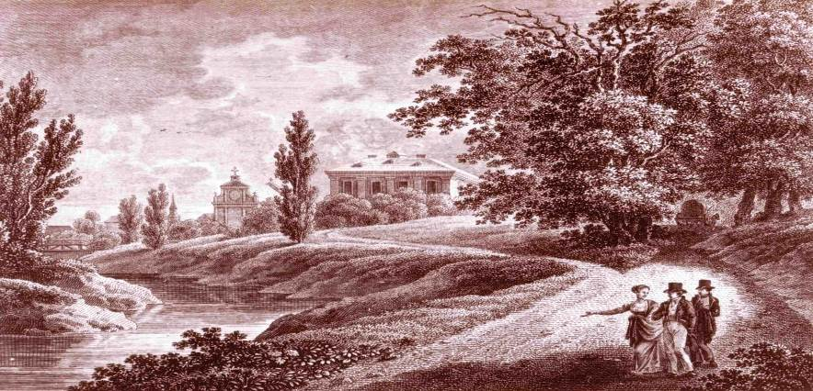

**Рис.1. Палац маєтку Яблоновських**

Палацова будівля не збереглась, а парк, переживши століття, росте досі. 30 січня 1969 року йому було надано заповідного статусу.

Очевидно, у XVIII столітті Кривинський маєток Яблоновських сформувався як господарський комплекс, до якого входили насамперед Кривин, а також села Нетішин, Вельбівне, Бадівка, Солов’є, Комарівка, Полянь і Колом’є. Отже, так складалося історично, що населені пункти нашої громади продовжували функціонувати поряд, цього разу в Кривинському князівському господарстві.

На початку ХІХ століття Нетішин у панському землеволодінні посідав статус фільварку — господарства із продукцією, орієнтованою на ринок.

**3.** **Населені пункти громади у ХХ столітті. Будівництво Хмельницької АЕС.**

На початку ХХ століття в історії сіл громади розпочалася нова доба — радянська. З початком Німецько-радянської війни (1941 – 1945) села Нетішин, Старий і Новий Кривини потрапили під окупацію, що тривала від початку липня 1941 року до другої половини січня 1944 року.

В повоєнні роки, у селах, що входять до Нетішинської міської ТГ (далі МТГ), функціонували колективні господарства, а також об’єкти освітньої, культурної, торговельної інфраструктури. Також, в Нетішині діяла гідроелектростанція (далі ГЕС). Вона забезпечувала електрикою Нетішин, Старий Кривин, Солов’є та ще низку сіл. На початку 1960-х у зв’язку з прокладенням високовольтної лінії «Добротвор – Луцьк – Рівне» потреба у ГЕС відпала і її закрили. Тривалий час у Нетішині функціонував млин, збудований у 1905 році. Підприємство припинило роботу в 1970-х роках.

Нетішинська ГЕС стала символічною попередницею атомної електростанції у нашій громаді. В середині — другій половині 1970-х років Радянський Союз розглядав питання про введення нових енергетичних потужностей на території України. Після відповідних підготовчо-аналітичних робіт було ухвалено рішення зводити нову АЕС на території Нетішина. У квітні 1977 року біля старого демонтованого млина «висадився десант» будівельників із Бурштинської ДРЕС.

Разом зі спорудженням атомної електростанції зводилося й місто-супутник цього об’єкта — Нетішин. А оскільки будівництво Хмельницької АЕС було справою міжнародного значення, то в 1979 р. на новобудову почали прибувати й польські будівельники, які трудилися тут до 1990 року. 22 січня 1981 р. на майданчику майбутньої Хмельницької АЕС відбулося виймання першого ковша ґрунту з котловану під фундамент І-го енергоблока. Восени того ж року відбулося закладення символічного першого кубометра бетону в основу енергоблока. З часом у Нетішині з’явилися перші гуртожитки, житлові будинки, дитячі садки, школи, крамниці, вузол зв’язку та інші важливі об’єкти інфраструктури.

Будівництво Хмельницької АЕС та розширення села Нетішина зумовили низку адміністративних перетворень цього населеного пункту. Так, у 1980 році відбулося злиття с. Солов’є та с. Нетішина в один населений пункт – Нетішин, який отримав статус селища міського типу. В 1984 році Нетішин став містом районного підпорядкування, а в 1993 році — містом обласного підпорядкування.

**4.** **Населені пункти Нетішинської МТГ в добу незалежної України.**

У добу незалежної України громади, що згодом об’єдналися в Нетішинську МТГ, виробили свою геральдичну символіку. На засіданні сесії міської ради 11 грудня 1996 року затверджено малий герб та хоругву (прапор) Нетішина. Герб Старого Кривина ухвалено 2 серпня, а Нового Кривина 17 грудня 2015 року.

31 травня 2019 року на п’ятдесят сьомій (позачерговій) сесії Нетішинської міської ради VII скликання депутатами було ухвалено добровільно приєднати Старокривинську сільську територіальну громаду Славутського району Хмельницької області (сіл Старий Кривин і Новий Кривин) до Нетішинської міської територіальної громади Хмельницької області.

В результаті адміністративно-територіальної реформи в Україні, що завершилась у 2020 році, Нетішинська МТГ ввійшла до Шепетівського району Хмельницької області.

2. ГЕОГРАФІЧНЕ РОЗТАШУВАННЯ

В даний час до складу Нетішинської міської територіальної громади входять три населені пункти — місто Нетішин і два села — Старий та Новий Кривин. Основним населеним пунктом Нетішинської міської ТГ є місто Нетішин – провідний центр енергетики України.

**Загальні відомості.** Нетішинська міська територіальна громада розташована в північній частині Хмельницької області на території Шепетівського району. Координати 50°19′48″ пн.ш. 26°38′24″ сх.д. Висота над рівнем моря – 198 м.

Межує на півночі та північному заході з Рівненським районом Рівненської області. До районного центру м. Шепетівки – 40 км. Місто знаходиться на відстані 15 км від м.Славути та 11 км від м. Острога. На відстані 133 км знаходиться обласний центр – м.Хмельницький. Південною межею міста є р.Горинь та промислова інфраструктура філії «ВП «Хмельницька АЕС» АТ «НАЕК «Енергоатом», на заході – межа міста співпадає з межею області (село Вельбівне Рівненської області), на сході обмежується землями Старокривинської громади.

Транспортні зв’язки міста здійснюються по автодорозі національного значення Н-25 Городище – Рівне – Старокостянтинів та залізничній магістралі Здолбунів – Шепетівка.

До залізничної станції Кривин Південно-західної залізниці – 7 км. Відстань від Нетішина до промислового майданчика Хмельницької атомної станції – 2,7 км.

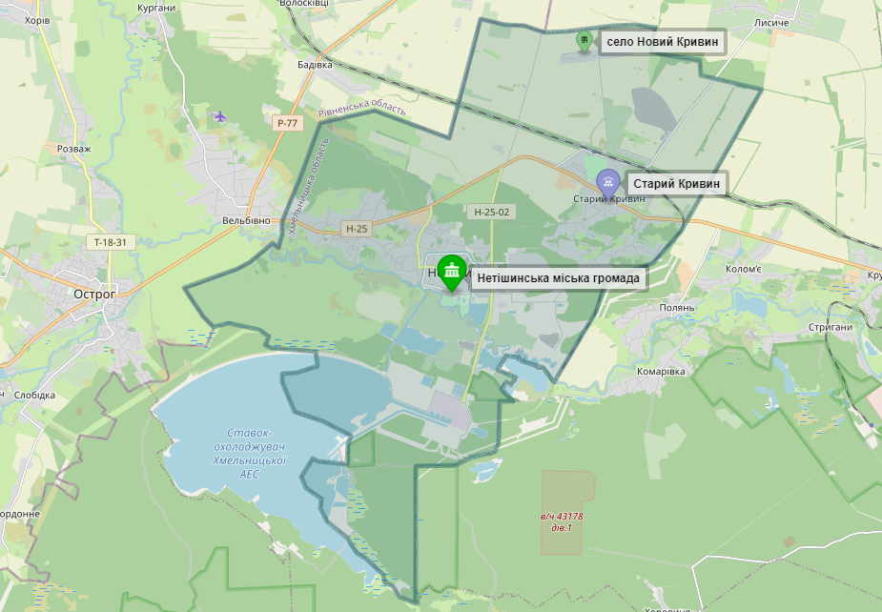

**Рис.2. Мапа території Нетішинської міської ТГ**

Відстань до найближчих кордонів інших держав становить: 540 км до Румунії, 400 км до Польщі, 300 км до Молдови.

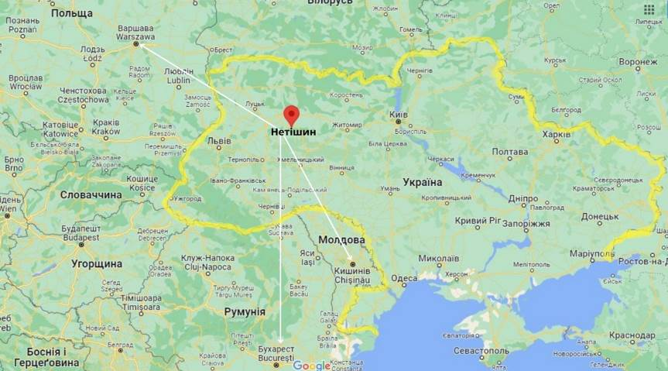

**Рис.3. Відстань до найближчих кордонів інших держав**

**Рельєф**. Площа території міста громади становить 95,4 . Територія міста розташована в лісостеповій зоні в межах Волинської височини. В рельєфі міста чітко виділяється заплава річки шириною до 50 м, місцями заболочена і залужена. Абсолютні висоти поверхні коливаються в межах 192-235 м при загальному її ухилі в сторону річки; абсолютні відмітки поверхні заплави – 192-197 м. Природний рельєф території порушений техногенною діяльністю (шляхи, забудова тощо).



3. ПРИРОДНО-РЕСУРСНИЙ ПОТЕНЦІАЛ

3.1. Земельні ресурси.

Загальна земельна площа Нетішинської міської територіальної громади становить 9698,9 га, з них землі державної власності – 3806,9 га або 39,2 %. Площа земель приватної власності 3654,8 га або 38%, площа земель комунальної власності – 2237,1 га або 23% (рис.4).

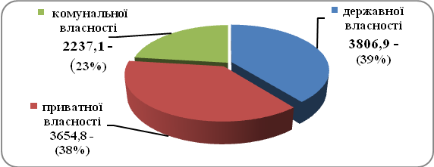

**Рис.4. Земельні ресурси Нетішинської МТГ за категоріями власності, га та %**

Структура земельного фонду за категоріями використання є наступною: забудовані землі становлять – 439,12 га або 7%, землі сільськогосподарського призначення – 2212,15 га або 33%, водоймища – 111,46 га або 2%, ліси – 1392,43 га або 21%, інші землі – 2436,34 га або 37% (рис.5).

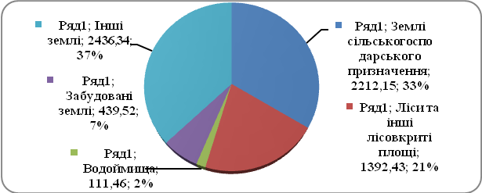

**Рис.5. Структура земельного фонду за категоріями використання**

3.2. Клімат.

Нетішинська міська територіальна громада розташована в регіоні північного лісостепу з помірно континентальним кліматом з характерними теплим літом та м’якою помірно вологою зимою, що робить регіон придатним для ведення сільського господарства. Формується під впливом як морських, так і континентальних повітряних мас. Кількість опадів не перевищує 600 мм.

Характеристика основних метеорологічних показників, необхідних для обґрунтування і прийняття планувальних рішень, наведена нижче за даними багаторічних спостережень МС Шепетівка (261 мБС):

**Таблиця 1. Характеристика основних метеорологічних показників**

|  |  |
| --- | --- |
| **Категорія** | **Показники** |
| **1. Температура повітря, Сº**  Абсолютний максимум температури, Сº  - /- Мінімум температури, Сº  Тривалість безморозного періоду | 6,8°  37°  мінус 34°  165 днів |
| **2. Глибина промерзання ґрунтів**  середня/найбільша  Відносна вологість  Кількість опадів  Швидкість вітру | 73/114 см  78%  582 мм  3,5 м/с |
| **3. Несприятливі атмосферні явища - середня кількість днів з:**  - Туманами  - Заметілями  - Грозами  - Градом | 55  18  29  4 |

На основі комплексного аналізу кліматичних параметрів та згідно архітектурно-будівельного кліматичного районування України територія віднесена до І архітектурно-будівельного району (Північно-Західний) з відповідними вимогами містобудівного характеру (згідно ДСТУ-Н Б В.1.1-27:2010 “Будівельна кліматологія”, ДБН 360-92** “Планування і забудова міських і сільських поселень”).

**3.3. Природні ресурси.**

На території громади є родовища копалин, що мають промислове значення, зокрема для будівельної галузі (промисловості), для розчинів, дорожнього будівництва тощо.

**Корисні копалини місцевого значення представлені розвіданими родовищами:**

1. «Стариця-2» - ділянка Західна, родовище пісків, розташоване 1,0 км на південний захід від м. Нетішин. Суб’єкт господарювання – ПАТ «Управління будівництвом «Хмельницька АЕС».
2. «Кривинське» родовище білої глини, розташоване 1,5 км на північ від зал. ст. Кривин. Суб’єкт господарювання – ПРАТ «Дікергофф цемент Україна».
3. «Завитні-1» родовище пісків, розташоване 2 км на південний схід від м. Нетішин. Суб’єкт господарювання – ТОВ «Моноліт-Кривин».
4. «Полянське 2» родовище пісків, розташоване на 5,0 км на південь від с. Старий Кривин. Суб’єкт господарювання – ТОВ «Подільський пісок».

**Рослинність**. Поблизу Нетішина знаходиться більше десяти заповідних територій місцевого та загальнодержавного значення, в яких зберігається їх унікальний фітогенофонд. В межах громади знаходиться чотири природозаповідних території: ботанічний заказник «Дорогоща», в лісах якого зростають рідкісні плауни, лілія лісова, кадило сарматське, орхідеї; заказник «Праліс» – старий дубово-грабовий ліс, деревостан якого разом з грабом утворюють 200-літні дуби; заповідне урочище «Вільшина» – мальовнича ділянка вільхового лісу та болотистої луки, де охороняються рідкісні орхідеї, пальчатокорінники м’ясочервоний та плямистий.

Також, у віданні Нетішинської міської громади перебуває Кривинський парк (Парк Германа) — парк-пам'ятка садово-паркового мистецтва місцевого значення в Україні, який розташований у с. Старий Кривин. Площа 30,5 га. Такий статус парк отримав задля збереження давніх насаджень як частини колишнього маєтку Яблоновських. Основними деревними породами парку є: сосна, липа, граб, ясен, сосна чорна. Родзинкою с. Старий Кривин є найстаріше дерево в області. Ольжиному дубу вже понад 600 років. Його висота сягає 30 метрів, а обхват - близько 6 метрів.

**Грунти. Рослинність.** Територія розташована в перехідній від Малого Полісся до Лісостепової зони. В ґрунтовому покриві домінують сірі лісові і дерново-підзолисті ґрунти.

Сірі лісові ґрунти сформувались на підвищеннях, зайнятих дібровами. Природна родючість їх невисока.

В пониженнях сформувались гідроморфні ґрунти – дерново-підзолисті оглеєні, лучні, лучно-болотні та болотні.

Ґрунти придатні для озеленення районованими зеленими насадженнями.

Зелені насадження міста представлені лісовими масивами, лісопарковою зоною. Ландшафт долини річки перспективний для організації водно-зеленої зони з місцями відпочинку.

**Гідрологія**. Територією протікають річки Горинь та Гнилий Ріг, Внаслідок побудови ВП «Хмельницька АЕС» 1986 році було утворено ставок-охолоджувач або Нетішинське водосховище з об’ємом понад 2 млн. м3. Окрім найбільшого водоймища на території громади існує низка інших ставків та водойм. Загалом гідрографічна мережа громади, доповнюючись заплавними озерами, ставками, водосховищами, меліоративними каналами, є досить розвинутою та сприятливою для організації рекреаційного використання.

**3.4. Стан довкілля.**

**Система поводження з твердими побутовими відходами**

Зметою проведення ефективної і цілеспрямованоїдіяльності організації і координації заходів щодо охорони навколишнього природного середовища затверджено Програму природоохоронних заходів на території Нетішинської міської територіальної громади на 2023-2025 роки.

Побутові відходи та нетоксичні відходи ІV класу небезпеки видаляються та утилізуються на міському полігоні, що розташований за межами населених пунктів південніше на 600 м від с. Бадівка Острозького району Рівненської області.

Полігон перебуває на балансі КП НМР «ЖКО», земельну ділянку, на якій розташований полігон, передано у постійне користування підприємства згідно з розпорядженням Славутської районної державної адміністрації Хмельницької області від 21 липня 2011 року №643-р «Про передачу у постійне користування КП НМР «ЖКО» земельної ділянки, яка знаходиться на території Нетішинської міської ради за межами населеного пункту».

Експлуатацію полігону розпочато в 1988 році, проєктний обсяг видалення відходів становить 136 тис.т, розрахунковий термін експлуатації становив 15 років. Станом на 01 січня 2023 року загальні обсяги захоронення становлять 36458,879 тис. тонн.

Проєктом полігону не було передбачено систему збирання та видалення фільтрату та систему видалення біогазу.

Віддаленість полігону від водотоків і водойм становить 4 км від р. Горинь, віддаленість від водозабірних споруд - 5 км. Глибина залягання підземних вод – 12-16 м. Площа полігону становить 3 га. СЗЗ – 500 м дотримана. Сортування та знешкодження відходів на полігоні не здійснюється. Згідно паспорту МВВ технологія видалення відходів – присипка поверхнева ґрунтово-глиниста.

Визначення показників впливу полігону на оточуюче природне середовище проводиться систематично:

- контроль за станом підземних вод - 1 раз у квартал;

- контроль стану атмосферного повітря – 2 рази на рік;

- контроль стану ґрунту – 2 рази на рік.

На даний час полігон не відповідає екологічним вимогам та потребує рекультивації із санацією.

Програмою управління твердими побутовими відходамидів на території Нетішинської міської територіальної громади на 2024-2025 роки передбачається будівництво сміттєпереробного комплексу. Для будівництва СПК відведено земельну ділянку 6,0 га.

Вивіз твердих побутових відходів здійснюється за планово-регулярною системою очистки, якою охоплено 100% території громади. Частково, по окремих установах, закладах та організаціях, вивіз твердих побутових відходів здійснюється за заявочною системою.

Для збору твердих побутових відходів застосовується як планово-подвірна так і планово-поквартирна системи збирання побутових відходів. Збирання рідких відходів здійснюється за заявочною системою.

Збір твердих побутових відходів здійснюється контейнерним та безконтейнерним методами.

В місті з 2014 року розпочато збирання окремих компонентів твердих побутових відходів як експериментальна програма. Фізичною особою-підприємцем встановлено 70 сітчастих контейнерів для збору ПЕТ-відходів та скла як на окремих контейнерних майданчиках, так і відособлено на прибудинкових територіях.

В громаді працюють приватні пункти прийому вторинної сировини з приймання макулатури, скляної тари, бляшаної тари та металобрухту.

На території Нетішинської міської територіальної громади наявна філія «ВП «Хмельницька АЕС» АТ «НАЕК «Енергоатом», на якій в результаті діяльності утворюються радіоактивні відходи. У даний час, рідкі та тверді радіоактивні відходи (відповідно, РРВ і ТРВ), що утворюються у процесі експлуатації Хмельницької атомної електростанції, переробляються на установках кондиціювання АЕС і зберігаються у спеціальних сховищах рідких радіоактивних відходів (СРВ) і твердих радіоактивних відходів (СТРВ).

На Хмельницькій АЕС введена в дію та виконується Комплексна програма поводження з радіоактивними відходами у ДП НАЕК «Енергоатом» на період 2022-2026 роки, яка визначає заходи щодо скорочення кількості утворення РАВ, заходи капітального характеру, заходи з модернізації. Основним заходом капітального характеру є створення комплексу з переробки радіоактивних відходів.

Філією «ВП «Хмельницька АЕС» АТ «НАЕК «Енергоатом» розроблена, погоджена в Державній інспекції ядерного регулювання України Програма забезпечення якості створення комплексу з переробки радіоактивних відходів. Будівництво і введення в експлуатацію КПРАВ дозволить забезпечити переробку і доведення радіоактивних відходів до стану, придатного для тривалого зберігання відходів та відправку для захоронення на спеціалізованих підприємствах поводження з РАВ.

**Якість повітря та рівень його забруднення**

Головним об’єктом ядерної та радіаційної небезпеки в громаді є Хмельницька АЕС (далі – ХАЕС). Реакторні установки обох блоків ХАЕС належать до сучасної серії водо-водяних енергетичних реакторів ВВЕР-1000. Спостереження за радіаційним впливом станції на довкілля здійснюється відомчою лабораторією зовнішнього радіаційного контролю ХАЕС. Рівень забруднення промислового майданчика, санітарно-захисної зони та зони спостереження оцінюється за вмістом радіонуклідів 137Cs, 134Cs, 90Sr, 54Mn, 60Co, 51Cr, 131I та інших.

Радіаційний контроль промислового майданчика, санітарно-захисної зони та зони спостереження ХАЕС виконується згідно з Регламентом радіаційного контролю, узгодженим територіальними органами санітарно-епідеміологічного нагляду в Хмельницькій області та Державною інспекцією ядерного регулювання України.

Автоматизована система контролю радіаційної обстановки (АСКРО) на Хмельницькій АЕС була введена у дію 6 серпня 2004 року.

Контроль радіаційного стану здійснюється безперервно на проммайданчику Хмельницької АЕС, у санітарно-захисній зоні та зоні спостереження.

До складу АСКРО входять 15 постів-контейнерів радіаційного контролю. Чотири з них розміщені на проммайданчику, а решта у 30-ти кілометровій зоні. Також, на проммайданчику знаходиться 7 постів контролю потужності дози гамма-випромінювання.

Отримані достовірні дані дозволяють прогнозувати зміни радіаційної обстановки у часі, визначати активність радіонуклідів, надавати рекомендації для прийняття рішень.

АСКРО збирає та обробляє не лише параметри радіаційної обстановки, але і метеорологічні параметри. Зокрема, можна визначити швидкість і напрям вітру, атмосферний тиск, відносну вологість повітря, опади, радіаційний баланс та сумарну сонячну радіацію, а також категорію стійкості атмосфери.

Інформація зберігається у довгостроковому архіві, отож реалізовано можливість відображення як поточних, так і ретроспективних даних, зібраних системою.

Персонал лабораторії АСКРО забезпечує контроль функціонування всіх технічних і програмних засобів АСКРО в цілодобовому режимі.

Декілька разів на добу дані надаються до Хмельницької обласної військової адміністрації, а також щоранку оприлюднюються на інформаційних ресурсах Хмельницької АЕС.

Збір інформації про радіаційний стан та метеопараметри проводиться 1 раз у 2 хвилини. На території області та зокрема в ґрунтах обстежених районів (Хмельницького, Шепетівського) щільність радіоактивного забруднення радіонуклідами не перевищує 1,0 Кі/км2. Всі розрахунки проводились у відповідності до матеріалів, у яких обґрунтовані викиди забруднюючих речовин від стаціонарних джерел забруднення Хмельницької АЕС. В таблиці 2 наведені обсяги викидів забруднюючих речовин в атмосферу від стаціонарних джерел Хмельницької АЕС.

**Таблиця 2. Викиди шкідливих речовин в атмосферне повітря, т**

|  |  |  |  |  |  |
| --- | --- | --- | --- | --- | --- |
| **Регіони** | **2018** | **2019** | **2020** | **2021** | **2022** |
| **Стаціонарні джерела** |  | | | | |
| Стаціонарні джерела філії «ВП «Хмельницька АЕС» АТ «НАЕК «Енергоатом» | 75,828т  (без СО2) | 36,151т (без СО2) | 34,622т (без СО2) | 35,358т (без СО2) | 59,305т (без СО2) |
| Крім того, діоксид вуглецю - СО2 | 2403,872 | 45,447т | 14,016т | 178,971т | 2453,933т |
| Хмельницька область | 22,1 | 20,3 | 18,2 | 21,1 | - |

Зростання обсягів викидів у 2022 році пов’язано з більшою загальною кількістю спаленого палива (мазут, дизельне пальне) на основних джерелах забруднення (пуско-резервна котельна, резервні дизель-електростанції, мобільні дизель-генератори, мобільні насосні установки, асфальтозмішувальна установка), що спричинила одночасна зупинка 2 енергоблоків у квітні та листопаді 2022 року.

В процесі виробничої діяльності філії «ВП «Хмельницька АЕС» АТ «НАЕК «Енергоатом» атмосферне повітря забруднюється також викидами від пересувних джерел. Найбільшу кількість пересувних джерел забруднення складає автотранспорт. Загальна чисельність автотранспорту, що працює на органічному паливі, на 31 грудня 2022 року складала 261 одиницю.

**Таблиця 3. Утворення відходів І-ІІІ класів небезпеки**

|  |  |  |  |  |  |
| --- | --- | --- | --- | --- | --- |
| **Показники** | **2018** | **2019** | **2020** | **2021** | **2022** |
| **Громада всього** | 268 од. | 254 од. | 254 од. | 261 од. | 261 од. |
| в т.ч. у спеціально відведених місцях або об’єктах  Пересувні джерела філії «ВП «Хмельницька АЕС» АТ «НАЕК «Енергоатом» | 268 од. | 254 од. | 254 од. | 261 од. | 261 од. |
| **Область всього** | 2716,6 | 1404,3 | 764,6 | - | - |
| в т.ч. у спеціально відведених місцях або об’єктах | 2716,6 | 1404,3 | 764,6 | - | - |

Еколого-хімічною лабораторією Відділу охорони навколишнього природного середовища філії «ВП «Хмельницька АЕС» АТ «НАЕК «Енергоатом» контролюється стан атмосферного повітря в санітарно-захисній зоні та зоні спостереження навколо філії «ВП «Хмельницька АЕС» АТ «НАЕК «Енергоатом». Моніторинг здійснюється за вмістом у атмосферному повітрі окислів азоту та сірки. За 2022 рік (як і протягом попередніх років) вміст забруднюючих речовин на межі СЗЗ складав:

- окислів сірки - менше 0,05 мг/м3 або <10 % від ГДК (ГДК 0,5 мг/м3);

- окислів азоту - менше 0,02 мг/м3 або <10 % від ГДК (ГДК 0,2 мг/м3).

**Таблиця 4. Параметри стану атмосферного повітря СЗЗ**

|  |  |  |  |  |  |  |
| --- | --- | --- | --- | --- | --- | --- |
| **Найменування ЗР** | **Концентрація по точках відбору, мг/м3** | | | | | **Максимально-**  **разова ГДК, мг/м3** |
| **№1** | **№2** | **№3** | **№4** | **№5** |
| Азоту діоксин | <0,02 | <0,02 | <0,02 | <0,02 | <0,02 | 0,2 |
| Ангідрид сірчистий | <0,05 | <0,05 | <0,05 | <0,05 | <0,05 | 0,5 |

Примітки:

- максимально-разова концентрація відповідно до гранично допустимих концентрацій хімічних і біологічних речовин в атмосферному повітрі населених місць, затверджених наказом міністерства охорони здоров’я України від 14.01.2020 №52, зареєстрованого в Міністерстві юстиції України від 10.02.2020 за №156/34439;

* точки відбору проб атмосферного повітря : №1 – автодорога АЕС – Білотин, №2 – автодорога АЕС – Комарівка, №3 – автодорога АЕС – Нетішин, №4 – район «старого млина» (м. Нетішин), №5 – район спортивного комплексу (м. Нетішин).

**Гідрогеологічні умови та особливості водозабезпечення території**

Гідрогеологічний водоносний басейн території характеризується широким розвитком прісних вод, приурочених до товщі різновікових осадових порід.

Основним джерелом забезпечення потреб централізованого водопостачання м. Нетішин, є верхньопротерозойський водоносний горизонт. Експлуатується також водоносний горизонт алювіальних відкладів.

Для задоволення потреб централізованого водопостачання міста на перспективу придатні водозабори прилеглих територій, які експлуатують ці горизонти.

На даному етапі експлуатуються родовища підземних вод (води питні і технічні):

* Нетішинське, приурочене до верхньопротерозойських відкладів (правий берег р. Горинь, східна лісопаркова частина міста) – затверджені 18,0 тис.м3 / добу; глибини 220-240 м, горизонт захищений; води гідрокарбонатно-натрієво-кальцієві; мінералізація – 0,6-1,0 г/л;
* Славутське, приурочене до верхньопротерозойських відкладів - 2 водозабори з затвердженими запасами 23,7 тис.м3 / добу (Центральний – 14,7 тис.м3 / добу, Південний – 9.0 тис.м3 / добу); глибини 60-120 м, горизонт захищений; води гідрокарбонатно-натрієво-кальцієві; мінералізація – 0,4-0,6 г/л;
* Острожський водозабір (запаси не затверджені), приурочене до алювіальних відкладів заплави р. Вилії, глибини 19-20 м, деякі свердловини – 330-415 м (верхньопротерозойський горизонт); дебіти – 10,5 -12,0 м3 / добу.

Ресурси придатні для подальшого водогосподарського використання. Дані затверджені запаси підземних вод можуть забезпечити розрахункову потребу у воді питної якості на проєктний період.

4. ХАРАКТЕРИСТИКА НАСЕЛЕННЯ ТА ТРУДОВИХ РЕСУРСІВ

**4.1. Чисельність населення і демографічна ситуація**

Важливою складовою соціально-економічного розвитку громади є достатня чисельність трудових ресурсів. Станом на 01 січня 2023 року чисельність наявного населення Нетішинсько міської територіальної громади складала 37929 особу або 3% від кількості населення по Хмельницькій області (рис. 6). Із загальної чисельності населення Нетішинської міської територіальної громади у м. Нетішин проживає 36 492 осіб або 96,2%, сільське населення становить 1437 осіб або 3,8%.

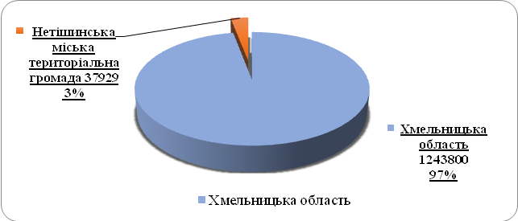

**Рис.6. Чисельність населення Нетішинської міської ТГ у співвідношенні до області**

Зміни в чисельності населення по області та території громади можна відстежити за допомогою демографічних показників (табл. 5).

**Таблиця 5. Чисельність мешканців, осіб**

|  |  |  |  |  |  |  |
| --- | --- | --- | --- | --- | --- | --- |
| **Території** | **2017** | **2018** | **2019** | **2020** | **2021** | **2022** |
| Нетішинська міська ТГ | 36921 | 36832 | 36746 | 36661 | 37537 | 37929 |
| Хмельницька область | 1274409 | 1261542 | 1254702 | 1243787 | 1228829 | 1243800 |

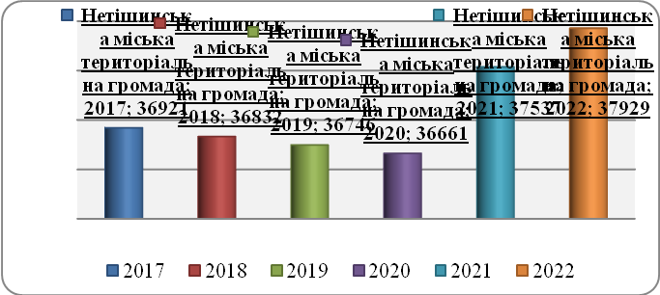

**Рис.7. Демографічна ситуація Нетішинської міської територіальної громади**

Протягом 2017-2020 років по Нетішинській міській територіальній громаді спостерігається тенденція скорочення чисельності населення, а у 2021 та 2022 роках відбулося незначне збільшення. Варто зауважити, що цей приріст більшою мірою зумовлений кількістю міграційного руху населення, а саме прибулими.

Природній та міграційний рух населення демонструє стійку тенденцію до зменшення народжуваності за останні 5 років, а показник смертності населення навпаки збільшується. Показники міграції населення є нестійкими та постійно коливаються (табл. 6).

Таблиця 6. Природний та міграційний рух населення, осіб (сумарно по всіх населених пунктах, що увійшли до складу ТГ)

|  |  |  |  |  |  |  |
| --- | --- | --- | --- | --- | --- | --- |
| **Показники** | **2017** | **2018** | **2019** | **2020** | **2021** | **2022** |
| **Народжені**  Нетішинська міська ТГ  Хмельницька область | 335  11483 | 289  10698 | 284  9939 | 259  9694 | 280  8734 | 235  8221 |
| **Померлі**  Нетішинська міська ТГ  Хмельницька область | 240  19559 | 252  19736 | 246  19399 | 271  20823 | 364  19611 | 248  19768 |
| **Природний приріст**  Нетішинська міська ТГ  Хмельницька область | 95  –8076 | 37  -9038 | 38  -9460 | -12  -11129 | -84  -14825 | -13  -11557 |
| **Прибулі**  Нетішинська міська ТГ  Хмельницька область | 144  7760 | 636  27007 | 545  22232 | 454  16222 | 1393  16717 | 603  - |
| **Вибулі**  Нетішинська міська ТГ  Хмельницька область | 324  10542 | 685  27673 | 746  22775 | 527  16008 | 949  16850 | 757  - |
| **Сальдо міграції**  Нетішинська міська ТГ  Хмельницька область | –180  –2782 | -49  -666 | -201  -543 | -73  +214 | 444  -133 | 154  - |
| **Загальне збільшення (зменшення**)  Нетішинська міська ТГ  Хмельницька область | -85  -10858 | -12  -9704 | -163  -10003 | -85  -10915 | 360  -14958 | 141  - |

За даними таблиці 6 можна відзначити, що графік міграційного руху носить стрибкоподібний характер. Позитивне сальдо міграції у 2021 році було найбільшим (444 особи).

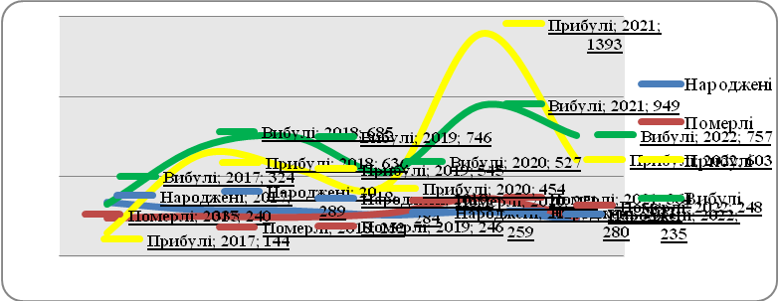

**Рис.8. Природний та міграційний рух населення**

Розподіл постійного населення за віковими групами показує, що найбільшу частку у громаді становлять особи працездатного віку (табл. 7). Це є позитивним показником, що вказує на велику кількість економічно активного населення (рис. 9).

Таблиця 7. Розподіл населення за віком, осіб (сумарно по всіх населених пунктах, що увійшли до складу ТГ)

|  |  |  |  |  |  |  |
| --- | --- | --- | --- | --- | --- | --- |
| **Показники** | **2017** | **2018** | **2019** | **2020** | **2021** | **2022** |
| **Населення у віці:** |  |  |  |  |  |  |
| молодшому за працездатний:  Нетішинська міська ТГ  Хмельницька область | 6239  202130 | 6173  200526 | 6009  197850 | 5875  115359 | 5466  - | 5701  - |
| Працездатному:  Нетішинська міська ТГ  Хмельницька область | 27507  854089 | 27286  845820 | 27026  837365 | 26746  492423 | 27745  - | 28050  - |
| старшому за працездатний:  Нетішинська міська ТГ  Хмельницька область | 3098  215027 | 3373  215196 | 3634  216324 | 3963  104638 | 4326  - | 4178  - |
| Діти дошкільного віку  Діти шкільного віку | 1911  3847 | 1821  4018 | 1690  4204 | 1505  4280 | 1499  4280 | 1514  4314 |

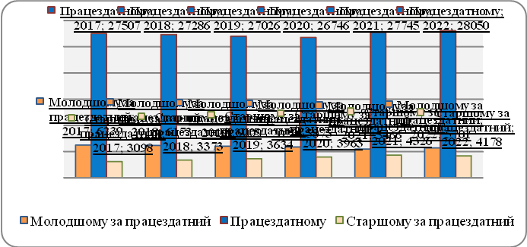

**Рис.9. Розподіл постійного населення за віковими групами**

Частка дітей у громаді шкільного віку становить – 74%, а дошкільного віку – 26%.

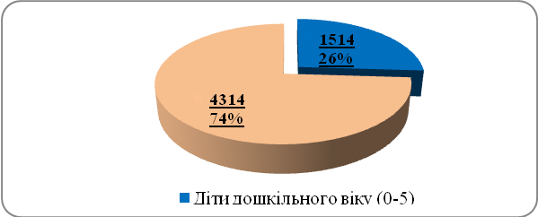

**Рис.10. Чисельність показника - діти (0-17 років)**

Відповідно до таблиці 8 кількість населення, що проживає у місті переважає сільське населення у 25 разів.

**Таблиця 8. Розподіл населення за віком у населених пунктах, що увійшли до складу ТГ станом на 2023 рік, осіб**

|  |  |  |  |
| --- | --- | --- | --- |
| **Показники** | **Населений пункт**  **м. Нетішин** | **Населений пункт**  **с.Старий Кривин** | **Населений пункт**  **с.Новий Кривин** |
| **Населення у віці:** |  |  |  |
| молодшому за працездатний | 5491 | 209 | 1 |
| Працездатному | 27093 | 951 | 6 |
| старшому за працездатний | 3895 | 280 | 3 |
| Діти дошкільного віку | 1502 | 12 | - |
| Діти шкільного віку | 4198 | 115 | 1 |

Таблиця 9. Кількість постійного населення

|  |  |  |  |  |  |  |  |  |  |  |  |  |  |
| --- | --- | --- | --- | --- | --- | --- | --- | --- | --- | --- | --- | --- | --- |
| **Назва населеного пункту** | Чисельність постійного населення на кінець звітного року (на 01.12.2022 року), осіб | Середньорічна чисельність наявного населення, осіб | Чисельність наявного населення на кінець звітного року (на 01.01.2022 року), осіб | Кількість чоловіків, осіб | Кількість жінок, осіб | Кількість населення, молодшого від працездатного віку, в тому числі осіб | Кількість населення працездатного віку, осіб | Кількість населення старшого від працездатного віку, осіб | Кількість народжених за звітний рік, осіб | Кількість померлих за звітний рік, осіб | Приріст (зменшення) наявного населення порівняно з попереднім роком, осіб | Природний приріст (зменшення), осіб | Міграційний приріст (зменшення), осіб |
| **Всього:** | **37929** | **37929** | **37537** | **18018** | **19519** | **5466** | **27745** | **4326** | **235** | **248** | **392** | **-13** | **154** |
| **м.Нетішин** | 36492 | 36492 | 36492 | 17316 | 18787 | 5261 | 26818 | 4027 | 230 | 232 | 387 | -2 | 154 |
| **с. Старий Кривин** | 1427 | 1427 | 1038 | 698 | 729 | 204 | 921 | 296 | 5 | 16 | 5 | -11 | - |
| **с.Новий Кривин** | 10 | 10 | 7 | 4 | 3 | 1 | 6 | 3 | - | - | - | - | - |

**Таблиця 10. Розподіл населення за віком станом на 01 січня відповідного року, осіб**

|  |  |  |  |  |  |  |
| --- | --- | --- | --- | --- | --- | --- |
| **Показники** | **Всього, 2021** | **У т.ч. жін. 2021** | **Всього, 2022** | **У т.ч. жін. 2022** | **Всього, 2023** | **У т.ч. жін. 2023** |
| У віці молодшому за працездатний 0-14 | 5466 | 2952 | 5701 | 2845 | 5701 | 2845 |
| У працездатному віці 15-64 | 27745 | 14705 | 28050 | 14474 | 28050 | 14474 |
| У віці старшому за працездатний 65+ | 4326 | 2293 | 4178 | 2200 | 4178 | 2200 |
| Діти дошкільного віку 0-6 | 1499 | - | 1514 | - | 1514 | - |
| Діти шкільного віку 7-18 | 4280 | - | 4314 | - | 4314 | - |
| Кількість осіб з інвалідністю | 1457 | 863 | 1479 | 864 | 1523 | 921 |
| Загальна чисельність ВПО | 170 | 100 | 173 | 103 | 2861 | 1752 |
| - ВПО дітей 0-6 років | 8 | 4 | 8 | 4 | 240 | 116 |
| - ВПО Дітей 6-18 років | 31 | 20 | 32 | 20 | 562 | 291 |
| Кількість учасників/ць бойових дій/АТО/ООС | 244 | 3 | 268 | 3 | 272 | 3 |

**4.2. Зайнятість населення та безробіття**

Одним із основних індикаторів соціальної напруги серед населення громади є рівень його зайнятості. Загальні тенденції зміни населення дозволяють робити припущення про збільшення загальної зайнятості населення упродовж 3-х останніх років. Однак, проблема безробіття у Нетішинській МТГ залишається однією із головних, що частково зумовлено і її монофункціональністю.

Таблиця 11. Загальні тенденції зміни зайнятості, осіб (сумарно по всіх населених пунктах, що увійшли до складу ТГ)

|  |  |  |  |  |  |  |
| --- | --- | --- | --- | --- | --- | --- |
| **Регіони** | **2017** | **2018** | **2019** | **2020** | **2021** | **2022** |
| Нетішинська міська ТГ | 8746 | 8474 | 8233 | 8598 | 8700 | 9100 |
| Хмельницька область | 204062 | 204098 | 199911 | 194460 | 194460 | 194460 |

Структура зайнятості населення за видами діяльності наведена в таблиці 12.

Таблиця 12. Зайнятість за видами діяльності (сумарно по всіх населених пунктах, що увійшли до складу ТГ)

|  |  |
| --- | --- |
| **Галузі та види діяльності** | **2022** |
| Сільське господарство, мисливство, лісове та рибне господарство | 12 |
| Промисловість | 4915 |
| Будівництво | 298 |
| Оптова й роздрібна торгівля; торгівля транспортними засобами; послуги з їх ремонту. | 480 |
| Готелі та ресторани | 110 |
| Транспорт і зв'язок | 80 |
| Фінансова діяльність | 35 |
| Державне управління | 280 |
| Освіта | 1276 |
| Охорона здоров’я та соціальна допомога | 488 |
| Колективні, громадські та особисті послуги | 295 |
| Інші види діяльності | 831 |

Більшість мешканців, а це 54% - зайняті у промисловому секторі, 14% - у сфері освіти, 6% -у медичній та соціальній сфері, 9% - припадає на інші види діяльності, 5% - у сфері торгівлі, по 3% населення зайняті у державному управлінні, будівництві та громадських послугах, по 1% у готельно-ресторанному бізнесі, а також у сфері транспорту і зв’язку, найменші показники щодо зайнятого населення у фінансовій сфері та у сільському господарстві.

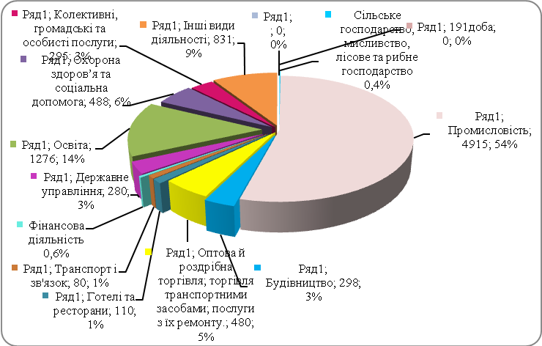

**Рис.11. Зайнятість населення Нетішинської міської територіальної громади за видами діяльності у 2022 році, осіб**

Упродовж 2022 року 1499 безробітних осіб скористалися послугами Нетішинської міської філії центру зайнятості, з них: 1204 особи - отримали статус безробітного.

**Таблиця 13. Рівень зареєстрованого безробіття та навантаження на одну вакансію (сумарно по всіх населених пунктах, що увійшли до складу ТГ)**

|  |  |  |
| --- | --- | --- |
| **Показники** | **2022** | |
| **Громада** | **Область** |
| Рівень зареєстрованого безробіття (у відсотках до економічно активного населення працездатного віку)  *\*кількість безробітних* | 1204 | 31217 |
| Кількість безробітних на одну вакансію (чисельність зареєстрованих безробітних, поділена на кількість вакантних робочих місць) | 2,6 | 1,7 |

У зазначений період, за сприяння служби зайнятості, було працевлаштовано 466 осіб. З метою організації підготовки, перепідготовки та підвищення кваліфікації безробітних з урахуванням поточної та перспективних потреб ринку праці, підтвердження результатів неформального професійного навчання 28 осіб пройшли професійне навчання. До тимчасової зайнятості шляхом організації громадських та інших робіт тимчасового характеру було залучено 19 безробітних. Більше 100 роботодавців міста протягом звітного періоду заявили про потребу в укомплектуванні понад 460 вільних робочих місць. Рівень укомплектування вакансій складає майже 95%, тривалість укомплектування вакансій 14 календарних днів.

З метою соціальної підтримки незайнятих осіб, розвитку їх підприємницької діяльності служба зайнятості організовувала професійне навчання безробітних за професіями, що дозволяють відкрити власну справу, проводила інформаційно-роз’яснювальну роботу з безробітними щодо самозайнятості та одноразової виплати допомоги по безробіттю для започаткування власної справи. Зокрема, на це були спрямовані інформаційні семінари із загальних питань зайнятості.

**4.3. Доходи населення і заробітна плата**

Важливим аспектом забезпечення благополуччя населення громади є їх доходи. Протягом 2017-2022 років спостерігалося зростання середньомісячної заробітної плати штатних працівників громади, що наведено у таблиці 14.

Таблиця 14. Середня заробітна плата, грн. (сумарно по всіх населених пунктах, що увійшли до складу ТГ)

|  |  |  |  |  |  |  |
| --- | --- | --- | --- | --- | --- | --- |
| **Регіони** | **2017** | **2018** | **2019** | **2020** | **2021** | **2022** |
| Нетішинська міська ТГ | 10846 | 14015 | 19013 | 22625 | 28880 | 32946 |
| Хмельницька область | 5938 | 7346 | 8672 | 9872 | 12322 | 13350 |

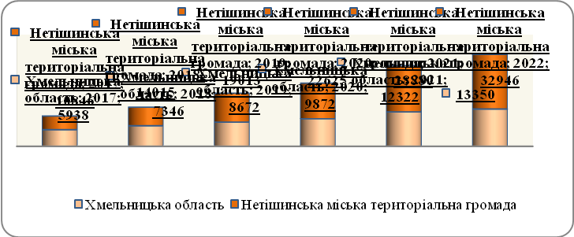

**Рис.12. Середньомісячна заробітна плата штатних працівників, грн.**

**Таблиця 15. Середня заробітна плата за видами діяльності, грн. (сумарно по всіх населених пунктах, що увійшли до складу ТГ)**

| **Галузі та види діяльності** | **2022** |
| --- | --- |
| Сільське господарство, мисливство, лісове та рибне господарство | - |
| Промисловість | 35015,00 |
| Будівництво | 10050,00 |
| Оптова й роздрібна торгівля; торгівля транспортними засобами; послуги з їх ремонту | 10000,00 |
| Готелі та ресторани | 6700,00 |
| Транспорт і зв'язок | 11000,00 |
| Фінансова діяльність | 15000,00 |
| Операції з нерухомістю, здавання під найом та послуги юридичним особам | - |
| Державне управління | 24306,30 |
| Освіта | 11382,47 |
| Охорона здоров’я та соціальна допомога | 13744,72 |
| Колективні, громадські та особисті послуги | 12000,00 |
| Інші види діяльності | - |

5. НАЯВНА ІНФРАСТРУКТУРА

**5.1. Транспортна інфраструктура.**

Загальна протяжність вулично-дорожньої мережі комунальної власності громади складає 147,808 км. З неї мережа з твердим покриттям – 147,808 км., з удосконаленим покриттям – 55,91 км., мережа обладнана дощовою каналізацією – 11,0 км., освітлювана вулично-дорожня мережа – 48,147 км.

Хронометраж на час доїзду до с.Новий Кривин: 11,6 км (20 хв)

Хронометраж на час доїзду до с.Старий Кривин: 8,2 км (9 хв)

Хронометраж на час доїзду до м.Шепетівка: 40,5 км (43 хв)

Хронометраж на час доїзду до м.Хмельницький: 139 км (2 год 17 хв)

Територією Нетішинської МТГ пролягає ділянка автодороги державного значення Н-25 Городище-Рівне-Старокостянтинів довжиною 11 км.; обласні автомобільні дороги загального користування місцевого значення Хмельницької області Ганнопіль-Старий Кривин протяжністю 19,7 км., Старий Кривин - Н-25 протяжністю 1,5 км., та районна автомобільна дорога загального користування місцевого значення Хмельницької області Новий Кривин-Старий Кривин протяжністю 3,6 км. Забезпечено пасажирське сполучення до переважної більшості населених пунктів Хмельницької області та до Рівного, Вінниці, Львова, Житомира, Луцька, Тернополя, Києва. Відстань до найближчої залізничної станції Кривин становить 5,5 км. Стан автомобільних доріг об’єднаної територіальної громади є задовільним. Проте, проведення поточних ремонтів, а також будівництво нових автомобільних доріг сприятиме покращенню інфраструктури Нетішинської МТГ.

Комунальним підприємством Нетішинської міської ради «Благоустрій» забезпечується підвезення пасажирів на міському/приміському автобусному маршруті загального користування «Автовокзал – вул. Солов’євська», «Нетішин – с.Старий Кривин» (залізничний вокзал). При цьому, здійснюється перевезення громадян пільгових категорій, безкоштовне підвезення дітей з інвалідністю до Нетішинського центру комплексної реабілітації для осіб з інвалідністю «Мрія», а також підвезення дітей шкільного віку до загальноосвітніх навчальних закладів міста.

**5.2. Житлово-комунальне господарство.**

**5.2.1. Житловий фонд**

Житловий фонд громади складає 780,0 тис.м. За останні 5 років житловий фонд зріс на 79,0 тис. м (9,09%), за рахунок новозбудованих житлових будинків. Детальна інформація, щодо житлового фонду м. Нетішин подана у табл. 16-17.

Таблиця 16. Стан житлового фонду громади

|  |  |  |
| --- | --- | --- |
| **Показники** | **2021** | **2022** |
| Заселені будинки разом | 2249 | 2251 |
| у тому числі:- індивідуальні будинки | 2127 | 2127 |
| Житловий фонд, тис. кв. м загальної площі | 764,0 | 797,6 |
| % багатоквартиних будинків, підключених до централізованого водопостачання | 98 | 98 |
| % багатоквартиних будинків, підключених до централізованої системи каналізації | 98 | 98 |
| % багатоквартиних будинків, підключених до центрального опалення | 97 | 97 |

Таблиця 17. Введення нового житла (сумарно по всіх населених пунктах, що увійшли до складу ТГ)

|  |  |  |  |  |  |
| --- | --- | --- | --- | --- | --- |
| **Показники** | **2018** | **2019** | **2020** | **2021** | **2022** |
| Новозбудовані житлові будинки  **Разом** | 24 | 48 | 29 | 23 | 29 |
| у тому числі індивідуальні будинки | - | 47 | - | - | 27 |
| у тому числі багатоквартирні будинки | - | 1 | - | - | 2 |
| Середній розмір нового помешкання, м2 | 48 | 48 | 57 | 57 | 57 |
| Середня ринкова ціна 1 м2 площі нового помешкання, грн.: | - | - | - | - | - |
| - в індивідуальних будинках | - | - | - | - | - |
| - в багатоквартирних будинках | 11404 | 12100 | 12734 | 14557 | 18759 |

За даними таблиці 18 з 2018 по 2022 роки відбулося збільшення показника забезпеченості житлом у середньому на одну особу як по громаді, так і по області загалом.

Таблиця 18. Забезпеченість житлом (сумарно по всіх населених пунктах, що увійшли до складу ТГ)

|  |  |  |  |  |  |
| --- | --- | --- | --- | --- | --- |
| **Показники** | **2018** | **2019** | **2020** | **2021** | **2022** |
| Загальна площа житла в місті, 1000 м2 | 709,1 | 742,9 | 751,7 | 764,0 | 780,0 |
| Забезпеченість житлом 1 кв. м на особу по громаді | 19,3 | 20,2 | 20,5 | 20,3 | 20,5 |
| Забезпеченість житлом 1 кв. м на особу по області | 25,7 | 25,8 | 22,4 | 27,8 | 22,7 |

Послуги з експлуатації та утримання 47 будинків і споруд здійснює Комунальне під-приємство Нетішинської міської ради «Житлово-комунальне об'єднання»; 66 – Об'єднання співвласників багатоквартирних будинків; 2 – Управляюча компанія ПП «Нетішин-Управбуд».

**5.2.2. Комунальна інфраструктура та інженерні мережі**

Послуги з централізованого водопостачання, теплопостачання та водовідведення виробляє та надає комунальне господарство філії «ВП «Хмельницька АЕС» АТ «НАЕК «Енергоатом», послуги електропостачання – АТ «Хмельницькобленерго». Збільшення протяжності мереж водопостачання у 2020 році на 21,6 км було зумовлене здачею в експлуатацію водогону у садибній забудові міста. Детальна інформація, щодо водопостачання та водовідведення наведена у таблиці 19. Показники та їхня проєктна потужність теплопостачання, газопостачання та екектропостачання наведена у таблицях 20-22.

Таблиця 19. Водопостачання та водовідведення

|  |  |  |  |  |  |
| --- | --- | --- | --- | --- | --- |
| **Показники** | **2018** | **2019** | **2020** | **2021** | **2022** |
| Протяжність мереж водопостачання, км | 84,13 | 84,13 | 105,73 | 105,73 | 105,73 |
| Протяжність мереж водовідведення, км | 76,26 | 76,26 | 76,26 | 76,26 | 76,26 |
| Споживання питної води, тис. м3 – всього, у тому числі: | 2679,59 | 2782,25 | 2781,77 | 2793,13 | 395,95 |
| - населення | 1463,58 | 1389,06 | 1372,20 | 1296,26 | 1217,87 |
| - підприємства | 1216,01 | 1393,19 | 1409,56 | 1496,87 | 1178,07 |

Проблем з водопостачанням у місті Нетішин станом на сьогодні за інформацією надавача послуг з централізованого водопостачання не зафіксовано. Відповідно до звіту контролю якості питної води хіміко-бактеріологічної лабораторії СЗВ, що централізовано подається до споживачів, за квітень 2023 року показники відповідають нормі.

Проте існує проблема із забезпеченням централізованим водопостачанням Старокривинського старостинського округу. Для забезпечення населення питною водою нормативної якості є необхідність будівництва зовнішніх мереж водопостачання на території с.Старий Кривин.

Таблиця 20. Теплопостачання (на рік)

|  |  |  |  |  |  |
| --- | --- | --- | --- | --- | --- |
| **Показники** | **2018** | **2019** | **2020** | **2021** | **2022** |
| Протяжність мереж, км | 137,422 | 137,422 | 137,422 | 137,422 | 137,422 |
| Опалення, Гкал - всього,  у тому числі: | 210,775 | 206,926 | 199,97 | 226,574 | 200,17 |
| - населення | 114,58 | 116,944 | 113,49 | 122,973 | 117,77 |
| - підприємства | 96,195 | 89,982 | 86,48 | 103,601 | 82,4 |
| Проєктна потужність | 588 | 588 | 588 | 588 | 588 |

Таблиця 21. Газопостачання

|  |  |  |  |  |  |
| --- | --- | --- | --- | --- | --- |
| **Показники** | **2018** | **2019** | **2020** | **2021** | **2022** |
| Протяжність мереж, км | 43,236 | 43,236 | 43,236 | 43,236 | 43,236 |
| Споживання газу, тис. м3 - всього, у тому числі: | - | - | - | - | - |
| Проєктна потужність | 3356 | 3356 | 3356 | 3356 | 3356 |

Таблиця 22. Електропостачання

|  |  |  |  |  |  |
| --- | --- | --- | --- | --- | --- |
| **Показники** | **2018** | **2019** | **2020** | **2021** | **2022** |
| Протяжність мереж, км | 250,17 | 253,37 | 253,98 | 260,63 | 261,7 |
| Споживання електроенергії, МВт-год - всього, у тому числі: | | | | | |
| - населення | 24963 | 25658 | 26325 | 27534 | 25753 |
| - підприємства | 24396 | 24902 | 26442 | 27977 | 22494 |
| Проєктна потужність,квт | 49,990 | 50,143 | 50,303 | 50,463 | 50,623 |

**5.2.3.Енергоспоживання та енергозбереження**

У громаді реалізовувалася Програма підвищення енергоефективності Нетішинської МТГ на 2018-2023 роки. У рамках цієї програми була проведена робота, щодо термомодернізації будівель, реконструкції системи вуличного освітлення, проведення просвітницької та інформаційної роботи серед населення щодо ощадного використання енергоресурсів та робіт з впровадження енергозберігаючих заходів.

Таблиця 23. Споживання окремих видів енергетичних ресурсів (за 2020 рік)*

|  |  |  |  |  |
| --- | --- | --- | --- | --- |
| **Регіони** | **Газ природний, тис. куб. м** | **Вугілля, т** | **Бензин моторний, т** | **Паливо дизельне, т** |
| Нетішинська міська ТГ | - | 113,1 | 427,7 | 881,5 |
| Хмельницька область | 615144,1 | 300000,0 | 9986,4 | 124375,5 |

**5.3. Поштова інфраструктура та зв’язок.**

В Нетішинській міській ТГ доступ до мережі інтернет забезпечують п’ять провайдерів: «X-City», «Київстар», «ФРІНЕТ» (Уарнет), «Датагруп». Завдяки конкурентному середовищу пропоновані послуги зв’язку знаходяться на досить високому рівні. Всі об’єкти соціальної інфраструктури забезпечені зв’язком належної якості. Два населених пункти, що увійшли до складу громади, також забезпечені доступом до мережі інтернет.

Послуги мобільного зв’язку у Нетішинській міській ТГ забезпечують три оператори: «Київстар», «Vodafone Україна» та «Lifecell».

Мережа поштового зв’язку є досить розгалуженою, зокрема на території громади функціонують такі надавачі послуг, як: ТОВ Нова пошта (5 відділень, 2 поштомати);АТ Укрпошта (3 відділення);ROZETKA (1 точка видачі);Міст Експрес Пошта(3 відділення);ТОВ Delivery (1 відділення).

**5.4. Соціальна інфраструктура.**

**5.4.1. Мережа закладів освіти.**

У Нетішинській територіальній громаді функціонує вісім закладів дошкільної освіти (ЗДО) та п'ять закладів загальної середньої освіти (далі ЗЗСО) (табл. 24).

Таблиця 24. Заклади дошкільної та загальної середньої освіти

|  |  |  |  |  |  |
| --- | --- | --- | --- | --- | --- |
| **Показники** | **2018** | **2019** | **2020** | **2021** | **2022** |
| Кількість дошкільних закладів, одиниць | 8 | 8 | 8 | 8 | 8 |
| Кількість дітей в дошкільних закладів, тис. осіб | 1821 | 1690 | 1505 | 1499 | 1514 |
| Завантаженість дошкільних закладів (дітей на 100 місць) | 110 | 102 | 90 | 90 | 92 |
| Кількість закладів загальної середньої освіти, одиниць | 4 | 5 | 5 | 5 | 5 |
| Кількість учнів у закладах загальної середньої освіти, осіб | 4018 | 4204 | 4280 | 4280 | 4314 |
| Кількість вчителів у закладах загальної середньої освіти, осіб | 275 | 288 | 289 | 280 | 281 |

За останні чотири роки кількість закладів дошкільної освіти залишалася незмінною, проте спостерігалося зменшення кількості дітей.

Детальна інформація про заклади дошкільної та загальної середньої освіти наведена в табл. 25.

**Таблиця 25. Перелік та опис закладів дошкільної та загальної середньої освіти.**

|  |  |  |  |  |
| --- | --- | --- | --- | --- |
| **Назва та місце розміщення** | **Рік побудови чи капремонту** | **Проєктна потужність** | **Наповненість** | **Основна проблема** |
| ЗДО № 2 «Казка» НМР, вул. Чорновола, 8. м. Нетішин | рік побудови – 1982  рік капремонту -2005  2015р. – капре­монт покрівлі | 201 | 209 | -будівництво укриття;  -капітальний ремонт прогулянкових майданчиків;  -капітальний ремонт фасаду;  -ремонт тротуарних доріжок |
| ЗДО № 3 «Дзвіночок» НМР  вул. Набережна,17.  м. Нетішин | рік побудови – 1984  2011р. – капремонт покрівлі  2015р. – капремонт (заміна вікон) | 190 | 171 | -будівництво укриття;  -ремонт тротуарних доріжок;  капітальний ремонт фасаду; |
| ЗДО № 4 «Вогник» НМР,  вул. Будівельників 3. м. Нетішин | рік побудови – 1984  капремонт не проводився | 205 | 202 | -заміна пожежної сигналізації на сертифіковану; |
| ЗДО № 5 «Пізнайко» НМР  пр.Незалежності,17. м. Нетішин | рік побудови – 1985  2015р. – ремонт тіньових навісів, заміна вікон | 190 | 212 | -встановлення пожежної; сигналізації та системи оповіщення в протирадіаційному укриття;  -дообладнання пристроями для захисту від прямих попадань блискавки і вторинних її проявів;  -капітальний ремонт огорожі |
| ЗДО «№ 6 «Веселка» НМР  вул. Шевченка,14  м. Нетішин | рік побудови - 1985р.  2012-2014р. – капремонт покрівлі | 225 | 170 | -заміна пожежної сигналізації на сертифіковану;  -ремонт покриття на спортивному майданчику  -облаштування блискавкозахисту |
| ЗДО № 7 «Оленка» НМР  вул. Шевченка,12  м. Нетішин | рік побудови - 1986р.  2012р. – капремонт покрівлі, системи енергозбереження | 215 | 187 | -заміна пожежної сигналізації на сертифіковану;  -встановлення пожежної; сигналізації та системи оповіщення в протирадіаційному укриття |
| ЗДО №8 «Золотий ключик» НМР  пр. Миру,12  м. Нетішин | рік побудови – 1988  2012р. – капремонт фасаду  2015р. – капремонт покрівлі | 224 | 188 | Аварійний стан перегородок медичного блоку |
| ЗДО № 9 «Пролісок» НМР  вул. Лісова,4. м.Нетішин | рік побудови – 1992  2012р. – капремонт фасаду  2015р. – капремонт покрівлі | 176 | 217 | -Поточний ремонт фасаду будівлі;  -Проведення поточного ремонту ігрових майданчиків;  -Облаштувати автоматичну пожежну сигналізацію в ПРУ; |
| Нетішинський академічний ліцей НМР Шепетівського району Хмельницької області, вул. Незалежності,7. м.Нетішин | рік побудови – 1981  рік капремонту - 2012  2015р. – капремонт покрівлі | 990 | 1008 | капітальний ремонт протирадіаційного укриття;  капітальний ремонт блискавкозахисту;  капітальний ремонт вхідних ганків |
| Нетішинська гімназія "Гармонія" НМР Шепетівського району Хмельницької області, вул. Будівельників,5.  м.Нетішин | рік побудови – 1984  2014р. – капремонт покрівлі  2015р. – капремонт спортивного та актових залів | 1170 | 1070 | відсутнє укриття |
| Нетішинська гімназія "Ерудит" НМР Шепетівського району Хмельницької області  прос. Миру,5.  м.Нетішин | Рік побудови - 1988 рік  2015р. – капремонт по заміні автоматичної системи сигналізації на сертифіковану Україні  2011р- часткова заміна вікон  2012р.- заміна вікон, ремонт інженерних мереж 2013р.- капремонт покрівлі | 870 | 1160 | встановлення системи блискавкозахисту;  доукомплектування захисної споруди необхідним майном та створення безпечних умов перебування в захисній споруді. |
| Нетішинська гімназія "Енергія" НМР Шепетівського району Хмельницької області  вул. Енергетиків,3.  м.Нетішин | Рік побудови – 1995  2015р. – капремонт  2012р. - заміна вікон в актовій залі  2013-2014р. капремонт покрівлі  2015р. – заміна вікон будівлі, ремонт актової зали | 1110 | 904 | заміна аварійних вікон;  оновлення комп’ютерної техніки відповідно до вимог; жозавершення ремонту ПРУ. |
| Старокривинська гімназія «ПАТРІОТ» НМР Шепетівського району Хмельницької області  вул. Привокзальна, 32-А  с. Старий Кривин | рік побудови 1939 р.  рік капремонту - 2012 | 240  (для дітей дошкільного віку - 15) | 117  (діти дошкільного віку- 9) | відсутність туалету в їдальні. | |

**Таблиця 26. Заклади дошкільної та загальної середньої освіти**

|  |  |  |  |  |  |
| --- | --- | --- | --- | --- | --- |
| **Показник** | **2018** | **2019** | **2020** | **2021** | **2022** |
| **Кількість штатних працівників педагогічного персоналу**  1. Нетішинський академічний ліцей  2. Нетішинська гімназія «Гармонія»  3. Нетішинська гімназія «Ерудит»  4. Нетішинська гімназія «Енергія»  5.Старокривинська гімназія «Патріот»  6. ЗДО№ 2 «Казка»  7.ЗДО№ 3 «Дзвіночок»  8.ЗДО № 4 «Вогник»  9.ЗДО№ 5 «Пізнайко»  10.ЗДО«№ 6 «Веселка»  11.ЗДО № 7 «Оленка»  12.ЗДО№ 8 «Золотий ключик»  13.ЗДО№ 9 «Пролісок»  **Разом** | 78  79  99  67  21  28  25  29  26  28  28  32  24  564 | 79  83  98  65  21  34  28  31  30  29  28  33  28  587 | 79  88  95  69  23  35  28  32  30  32  26  37  28  602 | 73  91  97  72  24  33  24  32  32  25  28  29  26  586 | 81  89  94  73  21  29  23  30  31  26  26  28  28  579 |
| **Кількість штатних працівників непедагогічного персоналу**  1. Нетішинський академічний ліцей  2. Нетішинська гімназія «Гармонія»  3. Нетішинська гімназія «Ерудит»  4. Нетішинська гімназія «Енергія»  5. Старокривинська гімназія «Патріот»  6. ЗДО№ 2 «Казка»  7.ЗДО№ 3 «Дзвіночок»  8.ЗДО№ 4 «Вогник»  9.ЗДО№ 5 «Пізнайко»  10.ЗДО«№ 6 «Веселка»  11.ЗДО№ 7 «Оленка»  12.ЗДО№ 8 «Золотий ключик»  13.ЗДО№ 9 «Пролісок»  **Разом** | 36  36  45  38  39  39  40  39  39  39  40  38  -  468 | 35  31  47  37  42  42  46  40  37  45  40  39  -  481 | 42  34  49  34  15  42  39  44  42  36  41  39  37  494 | 44  54  55  50  9  41  39  43  43  34  37  36  37  522 | 35  49  48  40  10  41  40  41  43  36  36  37  39  495 |
| **Кількість штатних працівників педагогічного персоналу пенсійного віку**  1. Нетішинський академічний ліцей  2. Нетішинська гімназія «Гармонія»  3. Нетішинська гімназія «Ерудит»  4. Нетішинська гімназія «Енергія»  5. Старокривинська гімназія «Патріот»  6. ЗДО№ 2 «Казка»  7. ЗДО№ 3 «Дзвіночок»  8. ЗДО № 4 «Вогник»  9. ЗДО№ 5 «Пізнайко»  10. ЗДО«№ 6 «Веселка»  11. ЗДО № 7 «Оленка»  12. ЗДО№ 8 «Золотий ключик»  13. ЗДО№ 9 «Пролісок»  **Разом** | 14  8  9  2  3  1  3  2  2  0  0  1  0  45 | 16  8  9  3  2  1  5  2  1  1  0  1  1  50 | 14  9  8  2  2  1  4  3  1  1  0  1  1  47 | 12  9  12  3  0  1  2  3  1  2  0  1  1  47 | 11  12  9  3  0  1  2  3  1  2  0  2  1  47 |
| **Питома вага непедагогічного персоналу у загальній кількості працівників, %\***  1. Нетішинський академічний ліцей  2. Нетішинська гімназія «Гармонія»  3. Нетішинська гімназія «Ерудит»  4. Нетішинська гімназія «Енергія»  5. Старокривинська гімназія «Патріот»  6. ЗДО№ 2 «Казка»  7.ЗДО№ 3 «Дзвіночок»  8. ЗДО № 4 «Вогник»  9. ЗДО№ 5 «Пізнайко»  10. ЗДО«№ 6 «Веселка»  11. ЗДО № 7 «Оленка»  12. ЗДО№ 8 «Золотий ключик»  13. ЗДО№ 9 «Пролісок»  **Разом** | 31,6  31,3  31,3  36,2  -  58,2  60,9  58,0  60,0  58,2  58,2  55,6  61,3  45,3 | 30,7  27,2  32,4  36,3  -  55,3  60,0  59,7  57,1  56,1  61,6  54,8  58,2  45,0 | 34,7  27,9  34,0  33,0  39,5  54,5  58,2  57,9  58,3  52,9  61,2  51,3  56,9  45,1 | 37,6  37,2  36,2  41,0  27,3  55,4  61,9  57,3  57,3  57,6  56,9  55,4  58,7  47,1 | 30,2  35,5  33,8  35,4  32,3  58,6  63,5  57,7  58,1  58,1  58,1  56,9  58,2  46,1 |
| **Питома вага педагогічних працівників пенсійного віку у загальній кількості педагогічних працівників, %\*\***  1. Нетішинський академічний ліцей  2. Нетішинська гімназія «Гармонія»  3. Нетішинська гімназія «Ерудит»  4. Нетішинська гімназія «Енергія»  5. Старокривинська гімназія «Патріот»  6. ЗДО№ 2 «Казка»  7. ЗДО№ 3 «Дзвіночок»  8. ЗДО № 4 «Вогник»  9. ЗДО№ 5 «Пізнайко»  10. ЗДО«№ 6 «Веселка»  11. ЗДО № 7 «Оленка»  12. ЗДО№ 8 «Золотий ключик»  13. ЗДО№ 9 «Пролісок»  **Разом** | 17,9  10,1  9,1  3,0  14,3  3,6  12,0  6,9  7,7  0,0  0,0  3,1  0,0  8,0 | 20,3  9,6  9,2  4,6  9,5  2,9  17,9  6,5  3,3  3,4  0,0  3,0  3,6  8,5 | 17,7  10,2  8,4  2,9  8,7  2,9  14,3  9,4  3,3  3,1  0,0  2,7  3,6  7,8 | 16,4  9,9  12,4  4,2  0,0  3,0  8,3  9,4  3,1  8,0  0,0  3,4  3,8  8,0 | 13,6  13,5  9,6  4,1  0,0  3,4  8,7  10,0  3,2  7,7  0,0  7,1  3,6  8,1 |
| **Кількість учнів**  1. Нетішинський академічний ліцей  2. Нетішинська гімназія «Гармонія»  3. Нетішинська гімназія «Ерудит»  4. Нетішинська гімназія «Енергія»  5. Старокривинська гімназія «Патріот»  **Разом** | 1007  1016  1230  765  -  4018 | 1030  1024  1268  744  138  4204 | 1024  1060  1272  787  137  4280 | 923  1129  1261  839  128  4280 | 1035  1116  1120  845  117  4314 |
| **Кількість учнів, та дітей, які здобувають дошкільну освіту**  1. ЗДО№ 2 «Казка»  2.ЗДО№ 3 «Дзвіночок»  3.ЗДО № 4 «Вогник»  4. ЗДО№ 5 «Пізнайко»  5. ЗДО«№ 6 «Веселка»  6. ЗДО № 7 «Оленка»  7. ЗДО№ 8 «Золотий ключик»  8. ЗДО№ 9 «Пролісок»  9.Дошкільний підрозділ Старокривинської гімназії «Патріот»  **Разом** | 240  224  264  238  207  232  222  194  19  1821 | 243  194  235  225  180  217  200  196  17  1690 | 236  170  195  207  139  189  182  168  9  1505 | 236  186  218  215  150  175  131  171  -  1499 | 198  161  218  207  165  179  171  206  -  1514 |
| **Кількість класів**  1. Нетішинський академічний ліцей  2. Нетішинська гімназія «Гармонія»  3. Нетішинська гімназія «Ерудит»  4. Нетішинська гімназія «Енергія»  5. Старокривинська гімназія «Патріот»  **Разом** | 39  37  45  31  -  152 | 39  38  47  31  11  166 | 39  39  48  32  11  169 | 35  43  49  34  11  172 | 38  41  46  34  10  169 |
| **Фактична наповнюваність класів, учнів на клас \*\***  1. Нетішинський академічний ліцей  2. Нетішинська гімназія «Гармонія»  3. Нетішинська гімназія «Ерудит»  4. Нетішинська гімназія «Енергія»  5. Старокривинська гімназія «Патріот»  **Разом** | 26  27  27  25  -  27 | 26  27  27  24  13  25 | 26  27  27  25  12  25 | 26  26  26  25  12  25 | 27  27  26  25  12  26 |
| **Показник співвідношення кількості учнів на одного вчителя, учнів на вчителя\*\***  1. Нетішинський академічний ліцей  2. Нетішинська гімназія «Гармонія»  3. Нетішинська гімназія «Ерудит»  4. Нетішинська гімназія «Енергія»  5. Старокривинська гімназія «Патріот»  **Разом** | 14,6  13,9  13,4  13,2  13,0 | 15,1  13,7  13,8  13,5  8,6  13,7 | 15,1  13,8  14,3  13,8  8,1  13,9 | 15,6  14,7  14,2  15  7,5  14,4 | 16,2  15,1  14,1  13,9  7,3  14,4 |
| **Видатки на функціонування закладу (загальний фонд), тис.грн.**  1. ЗДО№ 2 «Казка»  2. ЗДО№ 3 «Дзвіночок»  3. ЗДО № 4 «Вогник»  4. ЗДО№ 5 «Пізнайко»  5. ЗДО«№ 6 «Веселка»  6. ЗДО № 7 «Оленка»  7. ЗДО№ 8 «Золотий ключик»  8. ЗДО№ 9 «Пролісок»  **Разом по ЗДО**  9. Нетішинський академічний ліцей  10. Нетішинська гімназія «Гармонія»  11.Нетішинська гімназія «Ерудит»  12.Нетішинська гімназія «Енергія»  13.Старокривинська гімназія «Патріот»  **Разом по ЗЗСО** | 5715,4  5788,1  5959,2  5929,6  5962,3  5836,2  6281,4  5295,8  46768,0  16081,9  15666,8  19869,6  13465,7  -  65084,1 | 6614,2  6635,7  6911,2  6735,5  6584,6  6457,2  7164,2  6140,8  53243,5  18136,0  18742,8  21862,8  15309,5  -  74051,3 | 7762,2  7301,9  8333,2  8429,5  7063,2  7364,9  8660,9  7261,2  62177,1  21509,4  21833,6  25722,5  18135,7  5351,9  92553,1 | 10267,2  9313,2  10496,7  10876,9  8775,3  8690,2  10437,4  9344,9  78201,9  27193,2  27841,1  31955,9  22523,5  6734,1  116247,8 | 10853,6  9354,4  11428,8  11424,6  9294,4  9585,8  9947,9  10862,8  82752,4  28770,5  30411,7  32248,2  24340,9  6754,6  122525,9 |
| **Видатки на 1 учня, тис. Грн.**  1.Нетішинський академічний ліцей  2.Нетішинська гімназія «Гармонія»  3.Нетішинська гімназія «Ерудит»  4.Нетішинська гімназія «Енергія»  5.Старокривинська гімназія «Патріот»  **Разом** | 16,0  15,4  16,2  17,6  -  16,2 | 17,6  18,3  17,2  20,6  -  18,2 | 21,0  20,6  20,2  23,0  39,1  21,6 | 29,5  24,7  25,3  26,8  52,6  27,2 | 27,8  27,3  26,9  28,8  57,7  28,4 |
| **Видатки на 1 клас, тис. грн.**  1.Нетішинський академічний ліцей  2.Нетішинська гімназія «Гармонія»  3.Нетішинська гімназія «Ерудит»  4.Нетішинська гімназія «Енергія»  5.Старокривинська гімназія «Патріот»  **Разом** | 412,4  423,4  441,5  434,4  -  428,2 | 465,0  493,2  465,2  493,9  -  477,7 | 551,5  559,8  535,9  566,7  -  486,5 | 776,9  647,5  652,2  662,5  612,2  675,8 | 757,1  741,7  701,0  715,9  675,5  725,0 |
| Дані ЗНО   * **-в розрізі закладів освіти громади (місце)**   Нетішинський академічний ліцей  Нетішинська гімназія «Гармонія»  Нетішинська гімназія «Ерудит»  Нетішинська гімназія «Енергія»  Старокривинська гімназія «Патріот»   * **- в розрізі предметів Українська мова та література (якісний показник у %)**   Нетішинський академічний ліцей  Нетішинська гімназія «Гармонія»  Нетішинська гімназія «Ерудит»  Нетішинська гімназія «Енергія»  Старокривинська гімназія «Патріот»  **Історія України (якісний показник у %)**  Нетішинський академічний ліцей  Нетішинська гімназія «Гармонія»  Нетішинська гімназія «Ерудит»  Нетішинська гімназія «Енергія»  Старокривинська гімназія «Патріот»  **Математика (якісний показник у %)**  Нетішинський академічний ліцей  Нетішинська гімназія «Гармонія»  Нетішинська гімназія «Ерудит»  Нетішинська гімназія «Енергія»  Старокривинська гімназія «Патріот»  **Англійська мова (якісний показник у %)**  Нетішинський академічний ліцей  Нетішинська гімназія «Гармонія»  Нетішинська гімназія «Ерудит»  Нетішинська гімназія «Енергія»  Старокривинська гімназія «Патріот»  **місце по області (рейтинговий бал по області)**  Нетішинський академічний ліцей  Нетішинська гімназія «Гармонія»  Нетішинська гімназія «Ерудит»  Нетішинська гімназія «Енергія»  Старокривинська гімназія «Патріот» | 2  3  1  4  -  75  60  80  70  -  61  36  65  46  -  73  56  68  57  -  50  58  73  10  -  31  (142,7)  98  (111,5)  10  (131,9)  99  (111,5)  - | 3  4  2  1  -  70  69  83  65  -  44  46  63  56  -  75  52  62  73  -  33  34  49  61  -  51 (128,8)  66  (118,7)  34  (125,8)  34  (125,9)  - | 2  4  3  1  -  72  71  63  70  20  44  44  50  25  0  55  34  51  52  0  38  39  57  38  -  52 (120,3)  68  (116,6)  57  (119,4)  41  (122,5)  - | 4  3  1  2  5  41  61  78  63  22  24  21  52  45  20  33  39  45  57  17  29  38  63  62  -  126 (100,3)  76  (109,2)  28  (121,8)  46  (116,7)  128  (116,8) | -  -  -  -  -  -  -  -  -  -  -  -  -  -  -  -  -  -  -  -  -  -  -  -  -  -  -  -  -  - |

Позашкільна освіта є невід’ємним складником системи освіти і спрямована на розвиток здібностей дітей та молоді у сфері освіти, науки, культури, фізичної культури і спорту, технічної та іншої творчості, здобуття ними первинних професійних знань, вмінь і навичок, необхідних для їх соціалізації, подальшої самореалізації та/або професійної діяльності. У Нетішинській МТГ позашкільна освіта забезпечується такими закладами як: Заклад позашкільної освіти клуб «Юний технік» НМР, Заклад позашкільної освіти «Будинок дитячої творчості» НМР, Заклад позашкільної освіти "Центр національно-патріотичного виховання, краєзнавства та туризму учнівської молоді" НМР.

Для забезпечення реалізації потреб громадян у професійно-технічній освіті, оволодінні робітничими професіями, спеціальностями, кваліфікацією відповідно до їх інтересів, здібностей, стану у місті функціонує професійно-технічний навчальний заклад – Нетішинський професійний ліцей, який щорічно випускає дипломованих фахівців, що наведено у таблиці 27.

**Таблиця 27. Випускники навчальних закладів: вищих, професійно-технічних**

|  |  |  |  |  |  |
| --- | --- | --- | --- | --- | --- |
| **Тип, назва навчального закладу** | **2018** | **2019** | **2020** | **2021** | **2022** |
| **Професійно-технічні** | 166 | 136 | 178 | 147 | 171 |

Нетішинський професійний ліцей здійснює підготовку робітників високого рівня кваліфікації з числа випускників загальноосвітніх навчальних закладів на основі загальної середньої освіти (на базі 11 класів - «Електрогазозварник»; «Кухар. Офіціант»; на базі 9 класів - «Слюсар з ремонту колісних транспортних засобів, водій автотранспортних засобів категорії «С»; «Електромонтер з ремонту та обслуговування електроустаткування»; «Електрогазозварник. Електрозварник на автоматичних та напівавтоматичних машинах»; «Швачка. Кравець»), а також, перепідготовку та підвищення кваліфікації працюючих робітників і незайнятого населення.

**5.4.2. Мережа закладів охорони здоров’я.**

У Нетішинській МТГ мережа закладів охорони здоров’я представлена такими установами: Комунальне некомерційне підприємство Нетішинської міської ради «Центр первинної медико-санітарної допомоги» та Комунальне некомерційне підприємство Нетішинської міської ради «Спеціалізована медико-санітарна частина м. Нетішин».

КНП НМР «Центр первинної медико-санітарної допомоги» працює з березня 2018 року. В травні того ж року отримано ліцензію на провадження господарської діяльності з медичної практики. За підсумками акредитації, проведеної в листопаді 2019 року, присвоєно І категорію. В структурі Центру функціонує 2-і амбулаторії загальної практики, які розміщені централізовано в одному приміщенні.

Підприємство здійснює господарську некомерційну діяльність, спрямовану на збереження та зміцнення здоров’я населення та досягнення інших соціальних результатів без мети одержання прибутку. Заклад обслуговує 85,5% населення. Фінансування закладу відбувається за рахунок коштів НСЗУ.

Щодо напрямків подальшої діяльності підприємство планує збільшити частку молодих лікарів загальної практики – сімейних лікарів та педіатрів серед усіх лікарів закладу, сприяти збільшенню частки задекларованого населення серед жителів ТГ, надалі покращувати умови праці команд з надання первинної медичної допомоги і умови перебування пацієнтів у закладі, а також якість надання медичної допомоги населенню шляхом активного постійного моніторингу та роботи над індикаторами якості.

Комунальне некомерційне підприємство Нетішинської міської ради «СМСЧ м.Нетішин» створене шляхом перетворення комунального медичного закладу Нетішинської міської ради «Спеціалізована медико-санітарна частина м.Нетішин» у комунальне некомерційне підприємство Нетішинської міської ради «Спеціалізована медико-санітарна частина м.Нетішин» відповідно до рішення 49 (позачергової) сесії Нетішинської міської ради VІІ скликання від 28 грудня 2018 року № 49/3434. Медичний заклад, в порядку та обсязі встановлених законодавством, надає послуги вторинної (спеціалізованої) медичної допомоги жителям територіальній громаді, забезпечує медичне супроводження підприємств, установ та організацій в умовах поліклініки та стаціонару, а також проводить моніторинг стану здоров’я населення.

Перспективним напрямком роботи закладу є реабілітація, а також продовження впровадження нових ефективних методів  лікування в урології (лапароскопічні операції) та в хірургії (радіочастотна абляція вен при варикозній хворобі).

З метою наближення високоспеціалізованої кардіологічної та кардіохірургічної допомоги до мешканців області у 2023 році було відкрито «Відділення інвазивної кардіології та інтервенційної радіології №3» у м. Нетішин.

Показники роботи медичних закладів відображені у таблиці 28-29.

**Таблиця 28. Місткість лікарень станом на 2022 рік**

|  |  |  |  |  |
| --- | --- | --- | --- | --- |
| **Назва та місце розміщення** | **Рік побудови чи капремонту** | **Проєктна потужність/ліжок** | **Наповненість** | **Основна проблема** |
| КНП НМР "СМСЧ м.Нетішин", вулиця Лісова, 1 | Рік введення в експлуатацію 1984р.  1987р.  1985р.  1992р.  1993р.  2002р.  2003р.  2004р.  2021р. | Проєктна потужність – 240 ліжок.  Фактична потужність – 150 ліжок (+6 ліжок ВАІТ) | Середня кількість пацієнтів у день за 2022 рік становила 93 пацієнта у день. Проліковано 4469 пацієнтів. За 9 місяців 2023 року середня кількість пацієнтів становила 130 пацієнтів у день та проліковано 4472 пацієнтів. | Дефіцит кадрів, а саме лікарського персоналу. Поступово зростає відсоток лікарів пенсійного віку. Частина медичного обладнання морально і фізично застаріло (рентгендіагностичне обладнання та апарати УЗД). |

**Таблиця 29. Основні показники**

|  |  |  |  |  |  |
| --- | --- | --- | --- | --- | --- |
| **Показник** | **2018** | **2019** | **2020** | **2021** | **2022** |
| **ЗАКЛАДИ ПЕРВИННОЇ МЕДИЧНОЇ ДОПОМОГИ** | | | | | |
| Кількість декларацій:   * - в громаді * - в кожного суб’єкта надання послуг * - в розрахунку на 1 лікаря | 23910  23910  1258 | 28530  28530  1240 | 29907  29907  1246 | 31486  31486  1312 | 31210  31210  1300 |
| Кількість лікарів з деклараціями | 19 | 23 | 24 | 24 | 24 |
| Розподіл декларацій за віком, в т.ч:   * - Жінки * - Чоловіки | **0-5р**  2276  1116  1160  **06-17р**  4432  2183  2249  **18-39р**  6594  3628  2966  **40-64р**  8759  5063  3696  **65 р+**  1849  1155  694 | **0-5р**  2182  1069  1113  **06-17р**  4820  2353  2467  **18-39р**  7947  4190  3757  **40-64р**  11085  6253  4832  **65 р+**  2496  1530  966 | **0-5р**  2039  1014  1025  **06-17р**  4990  2420  2570  **18-39р**  8344  4363  3981  **40-64р**  11611  6449  5162  **65 р+**  2923  1771  1152 | **0-5р**  1977  968  1009  **06-17р**  5102  2495  2607  **18-39р**  8927  4558  4369  **40-64р**  12186  6684  5502  **65 р+**  3294  1997  1297 | **0-5р**  1848  921  927  **06-17р**  5124  2500  2624  **18-39р**  8571  4359  4212  **40-64р**  12018  6581  5437  **65 р+**  3649  2198  1451 |
| Оплати надавачам за програмою медичних гарантій | 8091977 | 6245626 | 17544614 | 20340011 | 24009909 |
| Сума оплати в розрахунку на 1 лікаря | 425894 | 706332 | 731026 | 847500 | 1000413 |
| Середньомісячна заробітна плата за 2021 - 2022р:   * - Керівника * - Лікаря * - Середнього медичного працівника * - Молодшого медичного працівника * - Інших працівників |  |  |  | 22806,7  19293,7  13090,3  8886,9  11532,6 | 28893,0  21699,2  15935,4  10494,1  11366,0 |
| Структура витрат (придбання та оприбуткування), у %:   * - Витрати на оплату праці * - Придбання ТМЦ * - Капітальні інвестиції * - Інші витрати (ремонти, комунальні, оплата робіт і послуг) |  |  | 20883,1  13949,6  66,8%  3809,7  18,2%  1142,6  5,5%  1981,2  9,5% | 29453,7  18065,7  61,3%  6670,8  22,7%  1135,9  3,9%  3581,3  12,2% | 33949,2  20566,6  60,6%  9034,4  26,6%  1034,5  3,1%  3313,7  9,8% |
| **ЗАКЛАДИ СПЕЦІАЛІЗОВАНОГО РІВНЯ** | | | | | |
| Кількість груп послуг, що надаються в лікарні | 2 | 2 | 2 | 2 | 2 |
| Оплати надавачам за програмою медичних гарантій |  |  | 48872797,46 | 67141979,28 | 62723799,92 |
| Середньомісячна заробітна плата за 2021 - 2022р:   * - Керівника * - Лікаря * - Середнього медичного працівника * - Молодшого медичного працівника * - Інших працівників |  |  |  | 42926,44  13769,89  11833,28  9924,83  11239,64 | 45648,02  21246,63  15601,01  7640,44  8153,64 |
| Структура витрат (придбання та оприбуткування), у %:   * - Витрати на оплату праці * - Придбання ТМЦ * - Капітальні інвестиції * - Інші витрати (ремонти, комунальні, оплата робіт і послуг) |  |  | 69,11  7,51  13,40  9,98 | 76,57  9,05  4,97  9,41 | 82,15  7,73  0,86  9,26 |

**5.4.3. Мережа закладів культури та спорту.**

На території Нетішинської МТГ створено умови для належного функціонування базової мережі закладів культури, які сприяють розвитку та підвищенню культурного і просвітницького рівня населення, організації цікавого, змістовного дозвілля. Для забезпечення цих потреб у громаді функціонує 3 клубних заклади, 6 бібліотек, 2 мистецькі школи, музей та два муніципальні колективи. Діяльність установ культури забезпечують 228 працівників. Для заохочення та підтримки діяльності галузі щорічно вручаються стипендії міського голови.

Багато років поспіль у громаді проводиться ряд конкурсів та фестивалів регіонального і всеукраїнського рівнів, таких як: всеукраїнський фестиваль–конкурс аматорських театральних колективів «Золота маска», всеукраїнський фестиваль-конкурс творчої молоді «Срібне Сяйво», різдвяний фестиваль мистецтв “Нетішинська коляда”, відкритий фестиваль-конкурс мистецтв “Атом добра та любові”, міжнародний фестиваль-конкурс молодих виконавців естрадної пісні «Вернісаж.ЕнергоФест».

Для розвитку спорту на території громади служить розвинута інфраструктура із стадіонами, басейном та спортивними залами, яка представлена комплексною дитячо-юнацькою спортивною школою (КДЮСШ) та спортивним комплексом «Енергетик» УСО філії «ВП Хмельницька АЕС» АТ «НАЕК «Енергоатом». В КДЮСШ діють 10 відділень з таких видів спорту: боротьба самбо, дзюдо, фехтування, бокс, легка атлетика, плавання, футбол, волейбол, кікбоксинг.

Громада славиться значними спортивними досягненнями. Учасниками Олімпійських ігор були: легкоатлетка Вікторія Ткачук, фехтувальники Олег Штурбабін,  Дар’я Недашковська, Дмитро  Бойко, Аліна  Комащук, Галина Пундик та Ольга Жовнір. Три останні спортсменки піднімались на п’єдестал пошани у Ріо-де-Жанейро, Пекіні, Аліна Комащук ще і у Парижі.

У місті підготовлено плеяду видатних атлетів, що стали заслуженими майстрами спорту України. Зокрема, у боротьбі самбо – це Руслан Задворний,  Дмитро Бабійчук, Іван Васильчук та Юрій Пилипчук, фехтувальники – Дмитро Бойко, Аліна  Комащук, Галина Пундик, Ольга Жовнір, Олег Штурбабін, пауерліфтингери – Олена Колосова (Дмитрук), Оксана Чумак (Дмитрук), Тетяна Скрипка (Рижук).

Підготовлено понад вісімдесят майстрів спорту і більше десяти майстрів спорту міжнародного класу. Прекрасний загін наставників працює із спортсменами. Серед них заслужені тренери України Геннадій Горохов (боротьба самбо), Віталій Цисарук (фехтування), Володимир Моцюк та Володимир Возьний (футбол), Геннадій Краснов (легка атлетика).

Місткість споруд культурно-спортивного призначення, які розміщені у громаді наведена у таблиці 30.

**Таблиця 30. Місткість споруд культурно-спортивного призначення**

|  |  |  |
| --- | --- | --- |
| **Споруда** | **Скільки відвідувачів вміщує** | **Події чи заходи, що викликають найбільший приплив гостей** |
| Нетішинський міський краєзнавчий музей (вбудовано-прибудоване приміщення) | 700 | Цікаві виставки, музейні уроки для дітей |
| Центральна Публічна бібліотека | 65 | Соціокультурні заходи |
| Бібліотека – філія №1 для дітей | 20 | Соціокультурні заходи |
| Бібліотека – філія №2 для юнацтва | 12 | Соціокультурні заходи |
| Бібліотека – філія №3 | 16 | Соціокультурні заходи |
| Бібліотека – філія № 4 | 6 | Соціокультурні заходи |
| Бібліотека – філія №5 с.Старий Кривин | 20 | Соціокультурні заходи |
| Мистецька школа «Нетішинська школа мистецтв» | 350 | Звітний концерт школи, концерт викладачів школи, концерт до Дня музики, благодійні концерти на підтримку ЗСУ, концерти народних ансамблів |
| Мистецька школа «Нетішинська художня школа» | 50 | Шкільні конкурси: «Кольорова та ясна йде до нас зима», «Великодня композиція», «Непомітно з’явилась осінь», «Космос», «Дивовижний краєвид», «Свято весни і краси», «Жіночі прикраси», «Витинанка», «Мирна країна – щасливе дитинство», «Моє рідне місто» |
| Комунальний заклад «Палац культури міста Нетішина» | 930 | Концерти та вистави професійних колективів, концерти художньої самодіяльності, фестивалі, конкурси, вистави, конференції семінари, збори трудових колективів міста, виставки та ін. |
| КЗ «Нетішинський міський Будинок культури» | 200 | Патріотичні заходи «Підтримаємо своїх»;  - театралізоване свято «Святий Миколай подарунки несе»;  - театралізоване свято «На Івана Купала нічка мала!»;  - святковий концерт до Дня незалежності України «Моя Україна – незалежна і вільна!»;  - святковий концерт до Дня Міста «Місто, без якого мені не жити»;  - розважальний захід до Міжнародного дня захисту дітей «Я – щаслива дитина майбутнього»;  - новорічні ранки для дітей «Вже прийшов Новий рік» |
| КЗ «Старокривинський Будинок культури» | 280 | Концерти, вистави, збори села, спортивні змагання |
| Залізобетонна трибуна зі спортивним ядром (стадіон «Енергетик») | 50/5072 | Спортивні змагання різних рівнів |
| Плавальний басейн:  велика чаша  мала чаша  спортивна зала  тренажерна зала | 60  15  25/30  10 | Спортивні змагання різних рівнів |
| Спортивний зал СК «Енергетик» | 30/50 | Спортивні змагання різних рівнів |
| Тенісний корт з відбійною стіною | 2 | Спортивні змагання різних рівнів |
| Тенісний корт | 4 | Спортивні змагання різних рівнів |
| Запасне футбольне поле | 22 | Спортивні змагання різних рівнів |
| Волейбольна площадка | 16 | Спортивні змагання різних рівнів |
| Майданчик для пляжного волейболу | 12 | Спортивні змагання різних рівнів |
| Баскетбольна площадка | 12 | Спортивні змагання різних рівнів |
| Багатофункціональний спортивний майданчик | 60 | Спортивні змагання різних рівнів |
| Спортивний майданчик зі синтетичним покриттям (2) | 24 | Спортивні змагання різних рівнів |

**5.4.4. Соціальні послуги.**

Надання соціальної підтримки мешканцям Нетішинської міської територіальної громади з урахуванням їх потреб на принципах адресності та індивідуального підходу є одним з пріоритетних завдань. У громаді послідовно реалізується соціальна політика, спрямована на поліпшення матеріального становища соціально вразливих верств населення, внутрішньопереміщених осіб, сімей і громадян, які перебувають у складних життєвих обставинах, і всебічне сприяння в отриманні ними соціальних виплат і послуг за місцем проживання та перебування.

Соціальний захист населення представлений такими установами: управління соціального захисту населення виконавчого комітету Нетішинської міської ради, Нетішинський територіальний центр соціального обслуговування (надання соціальних послуг), Нетішинський центр комплексної реабілітації для осіб з інвалідністю «Мрія».

Основними завданнями територіального центру є виявлення одиноких та одиноко проживаючих громадян, осіб з інвалідністю, осіб/сімей, які потрапили в складні життєві обставини та потребують надання соціальних послуг, а також забезпечення якісного надання соціальних послуг. Працівники центру надають соціальні послуги згідно Державних стандартів відповідно до затвердженого Класифікатора соціальних послуг. Відповідно до потреб громади 13 соціальних послуг (які включають в себе 124 соціальні послуги), а саме: інформування, консультування, представництво інтересів, соціальна профілактика, соціальний супровід сімей/осіб, які перебувають в складних життєвих обставинах, соціальний супровід сімей/осіб, у яких виховуються діти-сироти і діти, позбавлені батьківського спілкування, екстрене (кризове) втручання, соціальна адаптація, соціальна інтеграція (реінтеграція), догляд вдома, натуральна допомога, фізичний супровід осіб з інвалідністю, які мають порушення опорно-рухового апарату та пересуваються на кріслах колісних, порушення зору, транспортні послуги. З початку 2023 року Нетішинським територіальним центром соціального обслуговування (надання соціальних послуг) для 1872 осіб (з них ВПО – 485 осіб/сімей) надано 75890 соціальних послуг (з них для ВПО – 2511 послуг).

**Нетішинський центр комплексної реабілітації для осіб з інвалідністю «Мрія»** **з**абезпечує реалізацію прав дітей та дорослих осіб з інвалідністю на соціальну реабілітацію та адаптацію з метою їхньої наступної інтеграції в дитячі колективи дошкільних установ та загальноосвітніх шкіл.

**5.4.5. Адміністративні послуги.**

Центр надання адміністративних послуг (далі – центр) – це постійно діючий робочий орган виконавчого комітету Нетішинської міської ради, який забезпечує реалізацію державної політики у сфері надання адміністративних послуг, зокрема, у питаннях з підвищення рівня якості надання електронних та адміністративних послуг, розвитку електронної інформаційної взаємодії центру із суб’єктами надання адміністративних послуг, розширення функцій центру та переліку послуг, які надаються через ЦНАП.. У структуру центру входить територіальний підрозділ, що розташований у с. Старий Кривин.

У приміщенні ЦНАП у м. Нетішині та у територіальному підрозділі ЦНАП в с. Старий Кривин забезпечено підключення уповноважених осіб для роботи у програмі «Соціальна громада» та відбувається прийом звернень громадян.

Перелік адміністративних послуг, які надаються через центр, включає адміністративні послуги органів виконавчої влади, перелік яких затверджується Кабінетом Міністрів України. На основі узгоджених рішень із суб’єктами надання адміністративних послуг через центр також можуть надаватися інші адміністративні послуги. Кількість адміністративних послуг, що надаються через ЦНАП – 263.

Центр облаштовується у місцях прийому суб’єктів звернень інформаційними стендами, інформаційними терміналами (у разі необхідності) та/або іншими засобами доведення інформації до суб’єктів звернення із зразками відповідних документів та інформацією в обсязі, достатньому для отримання адміністративної послуги без сторонньої допомоги.

**5.5. Інфраструктура туризму, торгівлі та послуг.**

До існуючих туристичних об’єктів Нетішинської МТГ відносять пам’ятку національного значення – Старокривинську **Свято-Дмитріївську (Вознесіньську) церкву**, збудовану у стилі українського бароко в 1736 році. Велика і довга тризрубна триверха церква стоїть в центрі Старого Кривина, при головній дорозі, на узвишші, біля забудови. В другій половині ХІХ ст. вона була центром парафії. Крім відсутності прибудованої до бабинця вежі-дзвіниці, дана церква має деякі особливості, а саме: простір під стрімким піддашшям закритий дерев'яними стінами з вікнами (до цього була відкрита галерея), три верхи церкви завершують широкі ліхтарі з маківками, ризниці з півдня і півночі вівтаря мають надбудовані верхні яруси. До святині ведуть два входи: з заходу і з півдня, окремо стояча дерев'яна дзвіниця не збереглася. Яскрава старовинна церква є окрасою села та за формою нагадує корабель. Бабинець церкви розбудований уздовж осі більш ніж удвічі у порівнянні з оригіналом.

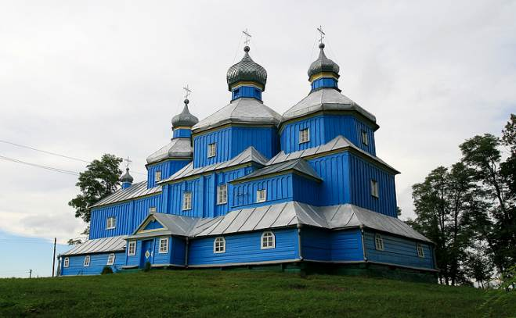

Пам’ятками місцевого значення є Церква Св. Великомучениці Параскеви та Водяний млин, які знаходяться у Нетішині. Дерев’яну церкву збудували в 1862 (за іншими даними - 1870) році та освятили під назвою **Покрови Пресвятої Богородиці** (ще вказують ім’я Георгія Побідоносця) біля котрої знаходилася така ж дерев’яна дзвіниця. Очевидно, протягом усього часу, від моменту появи храму і, принаймні, до початку XX ст., він не був самостійним, а так званим приписним до Вельбівненської Преображенської церкви. Через два роки після появи в Нетішині церкви в селі було відкрито школу, опіку над якою 8 лютого 1885 року взяло на себе державне церковне відомство, а відтак і називатися вона стала церковно-приходською, оскільки зазвичай діяла при храмі. За часів радянської влади Свято-Параскевський храм було зачинено. За розповіддю старожилів храм знову було відкрито у воєнні роки і в 1943 році богослужіння відновили. Цікаво, що в кінці ХІХ ст. церкву згадували під назвою Покрови, але в міжвоєнний період її вже називають **Святої Великомучениці Параскеви**.

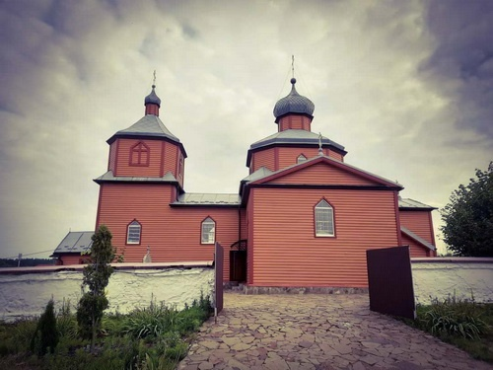

На кордоні між новобудовами та приватними будинками Нетішина на березі річки Горинь стоїть стара цегляна п’ятиповерхова будівля. Десятки років тому тут працював потужний млин. Колись у цих стінах мололи сім сортів борошна, яке постійно експортувалося у Німеччину. Млин припинив діяльність в 70-х роках XX століття. Будівля добре збереглася до нашого часу завдяки надміцному цементу. Старовинний водяний млин було зведено в 1905 році. До його будівництва тут функціонував дерев’яний млин, але він згорів під час пожежі на початку XX століття. Унікальність новозбудованого млину полягала в тому, що він побудований без єдиного цвяха і з надміцного цементу. У 1930-х роках тут розпочала роботу гідроелектростанція. Млин продовжував свою роботу до 1972 року, допоки через брак зерна його остаточно не закрили.

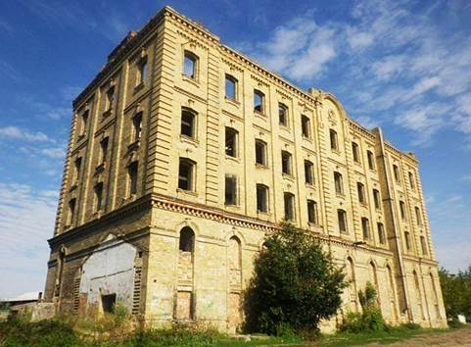

Ще одним привабливим туристичним об’єктом громади є Нетішинський міський краєзнавчий музей – один із наймолодших музеїв України. Його експозиція розміщена у 18 залах, які займають площу 930 квадратних метрів. Тут можна побачити різні експозиції, присвячені культурному життю, побуту, етнографії та природі нашого краю. Відвідувачі мають змогу познайомитися з унікальними археологічними знахідками, які зараховують до східнотшинецької культури різного часу. Є багато експонатів і матеріалів з рідкісними рослинами, які ростуть на сфагнових болотах. В одному із залів розмістився раритетний експонат – корал, який має найбільші розміри серед усіх представників свого класу в усьому світі. Крім цього, у краєзнавчому музеї зібрано колекції нумізматики і фалеристики. Окремо представлені минувшина та сучасність Нетішина, історія й сьогодення Хмельницької АЕС. На увагу заслуговує зала, присвячена зниклому селу Дорогоща.

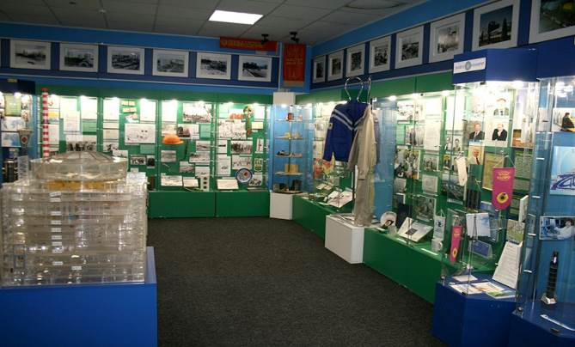

Туристична інфраструктура громади представлена закладами для розміщення, інформація про які наведена у таблиці 31:

**Таблиця 31. Можливості для розміщення гостей у готелях**

|  |  |
| --- | --- |
| **Заклад** | **Кількість ліжок** |
| Готель «Горинь», пр-т. Незалежності,11 | 63 |
| Готельний комплекс «Явір», Центр ділових зустрічей філії «ВП «Хмельницька АЕС» | 35 |
| Готель «Лісовий», вул.Лісова, 3 | 38 |
| Готель «Сонет», с. Ст. Кривин, вул. Перемоги, 88 | 12 |
| Готель «Оазис», с. Ст. Кривин, вул. Перемоги, 32 | 10 |
| Готель «Берізка», с. Ст. Кривин, вул. Перемоги, 89б | 45 |

Сфера побутового обслуговування громади є важливою складовою частиною споживчого ринку. На даний час у громаді функціонує 99 суб’єктів господарювання, які надають широкий спектр послуг з обслуговування населення. Найбільша кількість суб’єктів господарювання надає перукарські послуги, послуги салонів краси, послуги ремонту та технічного обслуговування транспортних засобів, послуги з ремонту теле-радіоапаратури, побутової техніки, а також послуги з ремонту взуття.

Торгівельна мережа складається з 196 магазинів: 68 з яких є продовольчими, а 128 – непродовольчими; 30 продовольчих та 11 непродовольчих павільйонів; 2 діючих ринків; 7 супермаркетів; 21 аптечного пункту; 6 автозаправних станцій (включаючи АГНКС). Мережа ресторанного господарства представлена 35 об’єктами.

В галузі торгівельного та побутового обслуговування запроваджено сучасні стандарти надання послуг (швидка доставка замовлень, поповнення мобільних телефонів на касах магазинів, оплата в кредит, попереднє індивідуальне замовлення товарів, відкриття торгівельними закладами сторінок в інтернет-мережі).

6. МІСТОБУДІВНА ДОКУМЕНТАЦІЯ

**Наявна містобудівна документація у Нетішинській міській територіальній громаді:**

1. Генеральний план м.Нетішин (затверджений рішенням тридцять дев’ятої сесії Нетішинської міської ради VIII скликання від 22 вересня 2023 року № 39/1924 «Про затвердження містобудівної документації «Внесення змін до генерального плану м.Нетішин та плану зонування території м. Нетішин»).
2. План зонування території м. Нетішин (затверджений рішенням тридцять дев’ятої сесії Нетішинської міської ради VIII скликання від 22 вересня 2023 року № 39/1924 «Про затвердження містобудівної документації «Внесення змін до генерального плану м.Нетішин та плану зонування території м. Нетішин»).
3. Генеральні плани с. Старий Кривин та с. Новий Кривин та їхні плани зонування (затвердженні рішенням 38 сесії Старокривинської сільської ради 7 скликання від 13 липня 2018 року №4 «Про затвердження Генеральних планів сіл Старий Кривин та Новий Кривин»).

Межі м.Нетішин та с.Старий Кривин наявні, інвентаризація старого міста (Нетішин) проведена у 2018 році.

Для реалізації рішень, прийнятих у генеральному плані, необхідно встановити черговість заходів щодо реалізації та визначити що саме необхідно для ефективної реалізації генплану. До першочергових заходів можна віднести:

* добудову та благоустрій V мікрорайону;
* розробку документації з реконструкції існуючих та будівництву нових інженерних мереж міста;
* розробку проєкту пішохідного моста, що зв’язує вул. Чорновола та вул. Варшавську;
* розробку проєктів “зеленого” ринку в районі торгівельного центру та міського ринку в районі колишньої піонерної бази;
* розробку проєкту реконструкції та благоустрою основних магістралей міста з урахуванням розміщення павільйонів-зупинок;
* розробку робочого проєкту прибережної захисної смуги та водоохоронної зони в м.Нетішині;
* оформлення в’їздів в місто зі сторони м. Славута та м. Острог;
* розробку іншої документації.

Для реалізації рішень щодо освоєння нових територій необхідно:

* розробити проєкти детального планування та забудови нових районів житлового будівництва (у разі потреби);
* розробити проєкти забудови нового промислового району в районі станції Кривин або окремих промислових та комунальних підприємств для працевлаштування других - третіх членів сімей;
* розробити технічні проєкти елементів інженерно-транспортної інфраструктури.

Під час розробки вищевказаних проєктів необхідно враховувати проєктні матеріали щодо трасування та облаштування міжнародного залізничного транспортного коридору (Крітський №5), а також проєкт трасування та облаштування ділянки обводу автодороги державного значення ІІ категорії М-21.

7. ІНФОРМАЦІЯ ЩОДО ВІДПОВІДНОСТІ РЕГІОНАЛЬНІЙ СТРАТЕГІЇ РОЗВИТКУ

Національна система стратегічного планування має базуватися на узгодженій системі координації процесів стратегічного планування на центральному, регіональному та місцевому рівнях.

Розроблена Стратегія розвитку Нетішинської міської територіальної громади на період до 2027 року відповідає принципам, пріоритетам, стратегічним цілям та завданням Державної стратегії регіональної розвитку України та процесам державного стратегічного планування розвитку окремих секторів економіки країни та її регіонів, що враховує потреби їх розвитку і необхідність підвищення конкурентоспроможності, а також Стратегії регіонального розвитку Хмельницької області.

**АНАЛІЗ ВІДПОВІДНОСТІ**

**положень Стратегії Нетішинської міської територіальної громади   
Державній Стратегії регіонального розвитку України**

|  | **1** | **2** | **3** | **4** | **5** | **6** | **7** | **8** | **9** | **10** | **11** | **12** | **13** | **14** | **15** |
| --- | --- | --- | --- | --- | --- | --- | --- | --- | --- | --- | --- | --- | --- | --- | --- |
| **Стратегічні та оперативні**  **цілі Стратегії розвитку**  **Нетішинської міської**  **територіальної громади**  **на період до 2027 року**  **Стратегічні та оперативні**  **цілі Державної Стратегії**  **регіонального розвитку України**  **на 2021-2027 роки** | **СТРАТЕГІЧНА ЦІЛЬ 1.** Посилення конкурентоспро­можності громади | **1.1** Розбудова енергетичної галузі громади | **1.2** Підтримка малого і середнього підприємництва | **1.3** Покращення інвестиційної діяльності | **СТРАТЕГІЧНА ЦІЛЬ 2.** Підвищення стандартів якості життя та збереження довкілля | **2.1** Удосконалення системи надання освітніх послуг | **2.2** Покращення системи надання медичних послуг | **2.3** Розширення можли­востей для задоволення культурних та спортивних потреб, підтримка активного дозвілля | **2.4** Зменшення шкідливого впливу на навколишнє середовище та енергозбереження | **2.5** Покращення комунальної інфраструктури | **2.6** Посилення громадської безпеки та цивільного захисту | **СТРАТЕГІЧНА ЦІЛЬ 3**. Розвиток людського капіталу | **3.1** Удосконалення управління місцевого розвитку | **3.2** Підвищення соціальної активності та соціального забезпечення мешканців громади | **3.3** Створення сприят­ливих умов для розвитку трудового потенціалу |
| **Стратегічна ціль 1**. Формування згуртованої держави в соціальному гуманітарному, економічному, еко­ло­гічному, безпековому та просторовому вимірах” | + |  |  |  |  |  |  |  |  |  |  |  |  |  |  |
| **1.1** “Стимулювання центрів економічного розвитку (агломерації, міста)” |  |  |  |  |  |  |  |  |  |  |  |  |  |  |  |
| **1.2** “Збереження навколишнього природного середовища та стале використання природних ресурсів, по­си­лення можливостей розвитку територій, які потре­бують державної підтримки (макро- та мікрорівень)” |  | + |  |  |  |  |  |  | + |  |  |  |  |  |  |
| **1.3** “Створення умов для реінтеграції тимчасово окупованої території Автономної Республіки Крим та м. Севастополя, тимчасово окупованих територій у Донецькій та Луганській областях в український простір” |  |  |  |  |  |  |  |  |  |  |  |  |  |  |  |
| **1.4** “Розвиток інфраструктури та цифрова трансфор­мація регіонів” |  |  |  |  |  |  |  |  | ++ | + |  |  | + |  |  |
| **1.5** “Формування єдиного освітнього, інформацій­ного, культурного простору в межах всієї території України” |  |  | + |  |  |  |  |  |  |  |  |  |  |  |  |
| **1.6** “Ефективне використання економічного потен­ціа­лу культурної спадщини для сталого розвитку громад” |  |  |  |  |  |  |  |  |  |  |  |  |  |  |  |
| **Стратегічна ціль 2.** “Підвищення рівня конкурентоспроможності регіонів” |  |  |  |  |  |  |  |  |  |  |  |  |  |  |  |
| **2.1** “Розвиток людського капіталу” |  |  |  |  |  | ++ | ++ | + |  |  |  |  |  | ++ | ++ |
| **2.2** “Сприяння розвитку підприємництва, підтримка інтернаціоналізації бізнесу у секторі малого та середнього підприємництва |  |  | ++ |  |  |  |  |  |  |  |  |  |  |  |  |
| **2.3** “Підвищення інвестиційної привабливості територій, підтримка залучення інвестицій” |  |  |  | ++ |  |  |  |  |  |  |  |  |  |  |  |
| **2.4** “Сприяння впровадженню інновацій та зротанню технологічного рівня регіональної економіки, підтримка інноваційних підприємств та стартапів” |  |  |  |  |  |  |  |  |  |  |  |  |  |  |  |
| **2.5** “Сталий розвиток промисловості” |  |  |  |  |  |  |  |  |  |  |  |  |  |  |  |
| **Стратегічна ціль 3.** “Розбудова ефективного багаторівневого врядування” |  |  |  |  |  |  |  |  |  |  |  |  |  |  |  |
| **3.1** “Формування ефективного місцевого самоврядування та органів державної влади на новій територі­альній основі” на засадах нового адміністративно-територіального устрою України |  |  |  |  |  |  |  |  |  |  |  |  |  |  |  |
| **3.2** “Формування горизонтальної та вертикальної координації державних секторальних політик та державної регіональної політики” |  |  |  |  |  |  |  |  |  |  |  |  |  |  |  |
| **3.3** “Побудова системи ефективного публічного інвестування на всіх рівнях врядування” |  |  |  |  |  |  |  |  |  |  |  |  |  |  |  |
| **3.4**  “Розбудова потенціалу суб’єктів державної регіональної політики” |  |  |  |  |  |  |  |  |  |  |  |  | + |  |  |
| **3.5** “Забезпечення рівних прав та можливостей жінок і чоловіків, запобігання та протидія домаш­ньому насильству та дискримінації” |  |  |  |  |  |  |  |  |  |  |  |  |  |  |  |
| **3.6** “Розбудова системи інформаційно-аналітичного забезпечення та розвиток управлінських навичок для прийняття рішень, що базуються на об’єктивних даних та просторовому плануванні” |  |  |  |  |  |  |  |  |  |  |  |  |  |  |  |

***\*У клітинках зазначається ступінь зв’язку окремих цілей відмічається як «++»  (сильний зв’язок) або «+» (опосередкований зв’язок)***

**АНАЛІЗ ВІДПОВІДНОСТІ**

**положень Стратегії Нетішинської міської територіальної громади**

**Стратегії регіонального розвитку** **Хмельницької** **області**

|  | **1** | **2** | **3** | **4** | **5** | **6** | **7** | **8** | **9** | **10** | **11** | **12** | **13** | **14** | **15** |
| --- | --- | --- | --- | --- | --- | --- | --- | --- | --- | --- | --- | --- | --- | --- | --- |
| **Стратегічні та оперативні**  **цілі Стратегії розвитку**  **Нетішинської міської**  **територіальної громади**  **на період до 2027 року**  **Стратегічні та оперативні**  **цілі Стратегії регіонального**  **розвитку Хмельницької області**  **на 2021-2027 роки** | **СТРАТЕГІЧНА ЦІЛЬ 1.** Посилення конкурентоспро­можності громади | **1.1** Розбудова енергетичної галузі громади | **1.2** Підтримка малого і середнього підприємництва | **1.3** Покращення інвестиційної діяльності | **СТРАТЕГІЧНА ЦІЛЬ 2.** Підвищення стандартів якості життя та збереження довкілля | **2.1** Удосконалення системи надання освітніх послуг | **2.2** Покращення системи надання медичних послуг | **2.3** Розширення можли­востей для задоволення культурних та спортивних потреб, підтримка активного дозвілля | **2.4** Зменшення шкідливого впливу на навколишнє середовище та енергозбереження | **2.5** Покращення комунальної інфраструктури | **2.6** Посилення громадської безпеки та цивільного захисту | **СТРАТЕГІЧНА ЦІЛЬ 3**. Розвиток людського капіталу | **3.1** Удосконалення управління місцевого розвитку | **3.2** Підвищення соціальної активності та соціального забезпечення мешканців громади | **3.3** Створення сприят­ливих умов для розвитку трудового потенціалу |
| **Стратегічна ціль 1.** Підвищення конкурентоспроможності регіональної економіки | + | + | + | + |  |  |  |  |  |  |  |  |  |  |  |
| **1.1** Зміцнення малого і середнього підприємництва |  |  | + | + |  |  |  |  |  |  |  |  |  |  |  |
| **1.2** Підвищення потенціалу реалізації регіональної продукції |  |  |  |  |  |  |  |  |  |  |  |  |  |  |  |
| **1.3** Підвищення продуктивності агропромислового сектору |  |  |  |  |  |  |  |  |  |  |  |  |  |  |  |
| **1.4** Активізація інвестиційної діяльності |  |  |  | + |  |  |  |  |  |  |  |  |  |  |  |
| **1.5** Розвиток енергетики та підвищення енергоефективності |  | + |  |  |  |  |  |  | + |  |  |  |  |  |  |
| **1.6** Розвиток туристичного потенціалу та креативної індустрії |  |  |  |  |  |  |  |  |  |  |  |  |  |  |  |
| **Стратегічна ціль 2.** Зростання іннова­ційного потенціалу та смарт-спеціалізація |  |  |  |  |  |  |  |  |  |  |  |  |  |  |  |
| **2.1** Збільшення доданої вартості промислової продукції у секторах смарт-спеціалізації (легка, харчова промисловість, машинобудування та металообробка) |  |  |  |  |  |  |  |  |  |  |  |  |  |  |  |
| **2.2** Активізація інноваційної діяльності |  |  |  |  |  |  |  |  |  |  |  |  |  |  |  |
| **Стратегічна ціль 3.** Розвиток людського потенціалу |  |  |  |  |  |  |  |  |  |  |  | ++ |  |  |  |
| **3.1** Вдосконалення системи підготовки кадрів для регіонального ринку праці |  |  |  |  |  |  |  |  |  |  |  |  |  | + | + |
| **3.2** Підвищення рівня залучення мешканців у процеси регіонального та місцевого розвитку |  |  |  |  |  |  |  |  |  |  |  |  | ++ | + |  |
| **3.3** Удосконалення управління регіона­льним розвитком |  |  |  |  |  |  |  |  |  |  |  |  | + |  |  |
| **Стратегічна ціль 4.** Підвищення якості життя та збереження довкілля |  |  |  |  | ++ |  |  |  |  |  |  |  |  |  |  |
| **4.1** Якісна система надання освітніх послуг |  |  |  |  |  | ++ |  |  |  |  |  |  |  |  |  |
| **4.2** Покращання демографічної ситуації та продовження тривалості активного періоду життя людини |  |  |  |  |  |  | + | ++ |  |  |  |  |  | + |  |
| **4.3** Розвиток культурних послуг |  |  |  |  |  |  |  | + |  |  |  |  |  |  |  |
| **4.4** Розвиток житлово-комунальної інфраструктури |  |  |  |  |  |  |  |  |  | + |  |  |  |  |  |
| **4.5** Екологічна безпека та збереження довкілля |  |  |  |  |  |  |  |  | ++ |  |  |  |  |  |  |

***\*У клітинках зазначається ступінь зв’язку окремих цілей відмічається як «++»  (сильний зв’язок) або «+» (опосередкований зв’язок)***

8. ЕКОНОМІЧНИЙ РОЗВИТОК

**8.1. Суб’єкти господарювання**

Важливою стороною розвитку громади є економічна сторона. Від наявності суб’єктів господарювання, позитивних показників роботи малого та середнього бізнесу, зовнішньоекономічної діяльності великою мірою залежить економічний потенціал та інвестиційна привабливість території громади.

Протягом 2017-2022 років спостерігалося збільшення як усіх суб’єктів Єдиного державного реєстру підприємств та організацій України (ЄДРПОУ), так і юридичних осіб, що наведено в таблиці 32.

**Таблиця 32. Зареєстровані суб’єкти господарювання (сумарно по всіх населених пунктах, що увійшли до складу ТГ)**

**А. Юридичні особи**

|  |  |  |  |  |  |  |
| --- | --- | --- | --- | --- | --- | --- |
| **Показники** | **2017** | **2018** | **2019** | **2020** | **2021** | **2022** |
| **Усі суб'єкти ЄДРПОУ:** |  |  |  |  |  |  |
| Нетішинська міська ТГ | 558 | 570 | 609 | 627 | 670 | 672 |
| Хмельницька область | 27807 | 28447 | 29313 | 29895 | 31725 | 31754 |
| **з них юридичні особи \*** |  |  |  |  |  |  |
| Нетішинська міська ТГ | 308 | 319 | 359 | 376 | 420 | 421 |
| **з них малі підприємства** |  |  |  |  |  |  |
| Нетішинська міська ТГ | 116 | 124 | 129 | 159 | 165 | 167 |
| Хмельницька область | 6575 | 7039 | 7418 | 7740 | 7823 | 7825 |

Примітка:* Усі суб'єкти ЄДРПОУ мінус державні та комунальні організації (установи, заклади), асоціації, корпорації, консорціуми, концерни та інші об’єднання юридичних осіб, філії (інші відокремлені підрозділи), представництва, товарні біржі, кредитні спілки, споживчі товариства, політичні партії, громадські організації, релігійні організації, профспілки та об’єднання профспілок, благодійні організації, об’єднання співвласників багатоквартирних будинків.

**В. Фізичні особи-підприємці**

|  |  |  |  |  |  |  |
| --- | --- | --- | --- | --- | --- | --- |
| **Регіони** | **2017** | **2018** | **2019** | **2020** | **2021** | **2022** |
| Нетішинська міська ТГ | 1114 | 1216 | 1216 | 1553 | 1437 | 1442 |
| Хмельницька область | 51364 | 53821 | 55538 | 56226 | 42100 | 45858 |

**Таблиця 33. Зареєстровані суб’єкти господарювання за видами діяльності (сумарно по всіх населених пунктах, що увійшли до складу ТГ)**

|  |  |  |  |  |  |  |
| --- | --- | --- | --- | --- | --- | --- |
| **Галузі та види діяльності** | **2017** | **2018** | **2019** | **2020** | **2021** | **2022** |
| Сільське господарство, мисливство та лісове господарство | 8 | 8 | 8 | 8 | 8 | 8 |
| Промисловість, у т.ч.: |  |  |  |  |  |  |
| - добувна промисловість | 4 | 4 | 4 | 4 | 4 | 4 |
| - обробна промисловість | 3 | 3 | 3 | 3 | 3 | 3 |
| - виробництво та розподілення електроенергії, газу та води | 1 | 1 | 1 | 1 | 1 | 1 |
| Будівництво | 62 | 61 | 57 | 60 | 63 | 65 |
| Оптова і роздрібна торгівля; торгівля транспортними засобами; послуги з ремонту | 172 | 178 | 195 | 196 | 201 | 273 |
| Готелі та ресторани | 36 | 40 | 42 | 38 | 39 | 41 |
| Транспорт і зв’язок | 11 | 12 | 12 | 14 | 14 | 14 |
| Фінансова діяльність | 6 | 6 | 4 | 4 | 4 | 4 |
| Операції з нерухомістю, здавання під найм та послуги юридичним особам | 2 | 2 | 2 | 2 | 2 | 2 |
| Освіта | 12 | 12 | 13 | 13 | 13 | 13 |
| Охорона здоров’я та соціальна допомога | 6 | 6 | 6 | 6 | 6 | 6 |
| Колективні, громадські та особисті послуги | - | - | - | - | - | - |
| Інші види економічної діяльності | - | - | - | - | - | - |

**8.2. Структура економіки та розвиток головних секторів**

Провідною галуззю матеріального виробництва та відповідно основною бюджетоутворюючою галуззю громади є промисловість. Найбільшим підприємством промисловості у місті є філія «ВП «Хмельницька АЕС» АТ «НАЕК «Енергоатом», яке сплачує до бюджету громади більше 65% податків та зборів.

Станом на 01 липня 2023 року філія «ВП «Хмельницька АЕС» АТ «НАЕК «Енергоатом» вироблено понад 13,0 млрд. кВт-год електроенергії.

Питома вага філії «ВП «Хмельницька АЕС» АТ «НАЕК «Енергоатом» у загальному обсязі промислового виробництва по місту складає 99%.

Окрім підприємства енергетичного комплексу, промисловий комплекс МТГ представлений такими компаніями, як: УТОВ фірма «Мітра», ПФ «Володар», ТОВ «Кондиціонер», ТОВ «ІВП «Відеотехсервіс», ТОВ «Приладсистеми», ТОВ «Укренергомонтаж», ТОВ «Промтехбудресурс», ТОВ «Укрнетвуд», ТОВ «Подільський пісок», ТОВ «Атоммонтажсервіс» та інші.

**Таблиця 34. Найбільші роботодавці**

|  |  |  |
| --- | --- | --- |
| **Підприємство, організація, установа** | **Вид діяльності (основний)** | **Чисельність працівників у 2022р.** |
| ВП «Хмельницька АЕС» ДП НАЕК «Енергоатом» | Виробництво та розподілення електроенергії, газу та води | 5100 |
| Управління освіти ВК НМР | Освіта | 1276 |
| КНП НМР «СМСЧ м.Нетішин» | Діяльність лікарняних закладів | 412 |
| ФОП Преподобний В.С. | Роздрібна торгівля в неспеціалізованих магазинах переважно продуктами харчування, напоями та тютюновими виробами | 200 |
| КП НМР «Благоустрій» | Комплексне обслуговування об'єктів | 183 |
| КВП МУ-13 «ЕПЗМ» | Електромонтажні роботи | 116 |
| ТОВ «Атоммонтажсервіс» | Електромонтажні роботи | 93 |
| Сервісний центр АТ «Хмельницькобленерго» м.Нетішин | Обслуговування споживачів електричної енергії | 70 |

* 1. **Розвиток малого і середнього бізнесу**

**Таблиця 35. Показники роботи малого бізнесу**

|  |  |  |  |  |  |  |
| --- | --- | --- | --- | --- | --- | --- |
| **Показники** | **2017** | **2018** | **2019** | **2020** | **2021** | **2022** |
| **Кількість малих підприємств на 10 000 населення** | | | | | | |
| Нетішинська міська ТГ | 31 | 34 | 35 | 45 | 45 | 45 |
| Хмельницька область | 51 | 56 | 59 | 58 | 59 | 59 |
| **Середньорічна кількість найманих працівників, осіб.** | | | | | | |
| Нетішинська міська ТГ | 651 | 680 | 761 | 797 | 797 | 797 |
| Хмельницька область | 35660 | 36418 | 36372 | 36209 | 36677 | 36677 |
| **Питома вага зайнятих на малих підприємствах (% до населення в працездатному віці)** | | | | | | |
| Нетішинська міська ТГ | 2,5 | 2,6 | 3,1 | 3,1 | 3,1 | 3,1 |
| Хмельницька область | 4,5 | 4,6 | 4,5 | 7,8 | 7,8 | 7,8 |
| **Питома вага середньорічної зайнятості на малих підприємствах в загальній кількості найманих працівників, %** | | | | | | |
| Нетішинська міська ТГ | 7,8 | 8,5 | 9,9 | 9,5 | 9,5 | 9,5 |
| Хмельницька область | 18,8 | 19,2 | 20,1 | 19,8 | 19,9 | 19,9 |
| **Обсяг реалізованої продукції (робіт, послуг) малих підприємств, тис. грн.** | | | | | | |
| Нетішинська міська ТГ | 223558 | 288593 | 288593 | 385559 | 385559 | 385559 |
| Хмельницька область | 23762227 | 28063947 | 28285757 | 31523554 | 39294437 | 39294437 |
| **Питома вага продукції малих підприємств в загальному обсязі реалізованої продукції (робіт, послуг), %** | | | | | | |
| Нетішинська міська ТГ | 70,7 | 63,6 | 36,2 | 50,2 | 50,2 | 50,2 |
| Хмельницька область | 26,5 | 26,6 | 25,7 | 25,0 | 26,0 | 26,0 |

**8.4. Зовнішньоекономічна діяльність**

**Таблиця 36. Обсяги експорту - імпорту товарів та послуг 2022 р.**

| **Регіони** | **Експорт** | | | **Імпорт** | | |
| --- | --- | --- | --- | --- | --- | --- |
| **Кількість підприємств** | **Вартість, тис. дол. США** | **Відсотків до загального обсягу** | **Кількість підприємств** | **Вартість, тис. дол. США** | **Відсотків до загального обсягу** |
|  | **Товари** | | | | | |
| Хмельницька область | **-** | **-** | **-** | **-** | **-** | **-** |
| Нетішинська МТГ | 5 | 3497,1 | - | 7 | 2564,5 | **-** |
|  | **Послуги** | | | | | |
| Хмельницька область | **-** | **-** | **-** | **-** | **-** | **-** |
| Нетішинська МТГ | 6 | 3456,6 | **-** | **-** | **-** | **-** |

**Таблиця 37. Товарна структура експорту – імпорту, тис. доларів США (сумарно по всіх населених пунктах, що увійшли до складу ТГ)**

**А. Експорт**

|  |  |  |  |  |  |
| --- | --- | --- | --- | --- | --- |
| **Види продукції** | **2018** | **2019** | **2020** | **2021** | **2022** |
| Деревина і вироби з деревини | - | - | - | 844,3 | 956,4 |
| Маса з деревини або інших волокнистих целюлозних матеріалів | - | - | - | 2,5 | - |
| Недорогоцінні метали та вироби з них | - | - | - |  | 1113,1 |
| Механічне обладнання; машини та механізми, електрообладнання та їх частини; пристрої для записування або відтворення зображення і звуку | - | - | - | - | 1427,6 |

**В. Імпорт**

|  |  |  |  |  |  |
| --- | --- | --- | --- | --- | --- |
| **Види продукції** | **2018** | **2019** | **2020** | **2021** | **2022** |
| Живі тварини, продукти тваринного походження | - | - | - | 31,1 | - |
| Продукти рослинного походження | - | - | - | 8,8 | - |
| Шкіряна і хутряна сировина та вироби з них | - | - | - | 5,2 | - |
| Деревина і вироби з деревини | - | - | - | - | - |
| Маса з деревини або інших волокнистих целюлозних матеріалів | - | - | - | 0,3 | - |
| Текстиль та вироби з текстилю | - | - | - | 15,0 |  |
| Взуття, головні убори, парасольки | - | - | - | 0,2 | - |
| Вироби з каменю, гіпсу, цементу, кераміки, скла | - | - | - | - | - |
| Недорогоцінні метали та вироби з них | - | - | - | 50,2 | 47,1 |
| Механічне обладнання; машини та механізми, електрообладнання та їх частини; пристрої для записування або відтворення зображення і звуку | - | - | - | 229,1 | 323,4 |
| Транспортні засоби та шляхове обладнання | - | - | - | 380,4 | 1098,5 |
| Прилади і апарати оптичні, для фотографування або кінематографії; апарати медико-хірургічні; годинники; музичні інструменти | - | - | - | 3,1 | 1026,4 |
| Різні промислові товари | - | - | - | 31,7 | 29,1 |

**Таблиця 38. Географічна структура експорту – імпорту, тис. доларів США (сумарно по всіх населених пунктах, що увійшли до складу ТГ)**

|  |  |  |  |  |  |  |  |  |  |  |
| --- | --- | --- | --- | --- | --- | --- | --- | --- | --- | --- |
| **Країни та регіони** | **Експорт** | | | | | **Імпорт** | | | | |
| **2018** | **2019** | **2020** | **2021** | **2022** | **2018** | **2019** | **2020** | **2021** | **2022** |
| Країни ЄС | - | - | - | 1059  1109,6 | 920,8  3489,7 | - | - | - | 423,9  476,9 | 1978,5  2092,9 |
| Країни Близького Сходу та Туреччина | - | - | - | 5,2 | 7,4 | - | - | - | 165,2 | 329,9 |
| Інші | - | - | - | - | - | - | - | - | 119,9 | 141,7 |

**8.5. Інвестиційна діяльність**

Упродовж 2018-2022 років у межах Нетішинської міської територіальної громади реалізовано 16 проєктів.

**Таблиця 39. Перелік та вартість реалізованих в межах території ТГ проєктів за кошти державної субвенції на соціально-економічний розвиток регіонів та інших субвенцій з державного бюджету чи Державного фонду регіонального розвитку.**

|  |  |  |  |  |
| --- | --- | --- | --- | --- |
| **№** | **Назва** | **Рік** | **Сума, грн** | **Коментар (що досягнуто завдяки проєкту)** |
| 1 | Капітальний ремонт захисної споруди цивільного захисту по вул. Будівельників | 2018 | 2 053 390,00 | Для забезпечення готовності захисної споруди цивільного захисту до використання за призначенням, проведено будівельні, сантехнічні, вентиляційні та електромонтажні роботи. Для дотримання вимог в галузі пожежної безпеки встановлено систему оповіщення захисної споруди цивільного захисту |
| 2 | Капітальний ремонт будівлі (санвузли) ЗОШ № 2 | 2018 | 953 710,00 | Виконано будівельні роботи (заміна вікон, дверей з улаштуванням опоряджувальних робіт; облицювання поверхонь стін керамічною плиткою; улаштування покриттів підлоги плиткою; сантехнічні роботи (заміна трубопроводів водопостачання та каналізації; встановлення умивальників, унітазів із передбаченими роботами для забезпечення доступу маломобільних груп населення; прокладання трубопроводів опалення із встановленням радіаторів); електромонтажні роботи (прокладання проводів, кабелів; заміна світильників, встановлення розеток, вимикачів) |
| 3 | Капітальний ремонт захисної споруди (господарська будівля) НВК | 2018 | 250 000,00 | Виконано загально-будівельні роботи у приміщеннях захисної споруди цивільного захисту (мурування внутрішніх стін, укладання перемичок; улаштування підлоги, заміна дверей і т.д.) |
| 4 | Капітальний ремонт захисної споруди цивільного захисту ЗОШ № 4 | 2018 | 250 000,00 | Виконано загально-будівельні роботи у приміщеннях захисної споруди цивільного захисту (мурування внутрішніх стін, укладання перемичок; улаштування підлоги, заміна дверей і т.д.) |
| 5 | Капітальний ремонт частини будівлі головного корпусу лікарні (покрівлі будівлі) | 2018 | 4 780 471,00 | Виконані роботи з розбирання покриттiв покрiвлi з рулонних матеріалів. Здійснено покрівлю із полівінілхлоридних мембран; виконано будівельні роботи (ремонт штукатурки, мурування окремих зовнішніх стін), демонтаж та монтаж протипожежних дверей із виконанням опоряджувальних робіт |
| 6 | Капітальний ремонт частини будівлі поліклініки | 2019 | 4 684 335,00 | Виконано будівельні роботи (заміна вікон, дверей з улаштуванням опоряджувальних робіт; облицювання поверхонь стін керамічною плиткою; улаштування покриттів підлоги плиткою і т.д.); сантехнічні роботи (заміна трубопроводів водопостачання та каналізації; встановлення умивальників, унітазів із передбаченими роботами для забезпечення доступу маломобільних груп населення; прокладання трубопроводів опалення з встановленням радіаторів); електромонтажні роботи (прокладання проводів, кабелів; заміна світильників, встановлення розеток, вимикачів), вентиляційні роботи (заміна повітропроводів, встановлення вентиляційних решіток, вентиляторів) |
| 7 | Капітальний ремонт частини будівлі (заміна вікон на металопластикові) ЗОШ №2 | 2019 | 140 200,00 | Для забезпечення зменшення витрат теплової енергії в школі, покращення умов навчально-виховного процесу в школі згідно з останніми вимогами освітніх реформ проведено роботи щодо встановлення металопластикових вікон із проведенням опоряджувальних робіт. |
| 8 | Капітальний ремонт частини будівлі поліклініки | 2019 | 200 000,00 | Виконані сантехнічні роботи (заміна трубопроводів водопостачання, встановлення умивальників, унітазів та ін.) |
| 9 | Капітальний ремонт захисної споруди цивільного захисту (протирадіаційне укриття) НВК | 2019 | 2 264 600,00 | Відновлено для утримання в належному санітарно-технічному стані приміщень захисної споруди цивільного захисту, а саме: виконано будівельні, сантехнічні, вентиляційні та електромонтажні роботи |
| 10 | Капітальний ремонт захисної споруди цивільного захисту (господарська будівля) НВК | 2019 | 338 482,00 | Для дотримання вимог в галузі пожежної безпеки встановлено систему оповіщення захисної споруди цивільного захисту, виконано електромонтажні роботи |
| 11 | Капітальний ремонт захисної споруди цивільного захисту ЗОШ № 4 | 2019 | 1 287 765,00 | Для забезпечення готовності захисної споруди до використання за призначенням, виконано будівельні, сантехнічні та електромонтажні роботи, встановлено систему оповіщення захисної споруди цивільного захисту |
| 12 | Нове будівництво пішоходного моста через р.Горинь в районі вул. Михайлова | 2020 | 2 767 385,00 | Влаштовано бетонні площадки, фундаменти під міст; змонтовано металеві конструкції пішохідного моста |
| 13 | Капітальний ремонт частини будівлі (частини захисної споруди)  ЗОШ № 4 | 2020 | 910 230,00 | Виконано електромонтажні роботи (демонтаж та монтаж світильників, розеток, вимикачів і т.д.). Для дотримання вимог в галузі пожежної безпеки встановлено систему оповіщення захисної споруди цивільного захисту |
| 14 | Капітальний ремонт (заміна покрівлі) Старокривинського будинку культури | 2020 | 1 420 652,00 | Виконано роботи з розбирання покриттів покрівлі з хвилястих азбестоцементних листів. Здійснено монтаж покрівлі з металопрофілю, виконано утеплення покриттів плитами із мінеральної вати, встановлено водостічну систему, огорожу покрівлі та ін. |
| 15 | Виготовлення проєктно-кошторисної документації по об’єкту "Нове будівництво спортивного майданчика зі штучним покриттям для гри у міні-футбол» | 2021 | 100 000,00 | Проведено інженерно-геодезичні та інженерно-геологічні вишукування під будівництво спортмайданчика. Виготовлено та проведено експертизу проєктної документації |
| Нове будівництво спортивного майданчика зі штучним покриттям для гри у міні-футбол | 2021 | 1 800 000,00 | Проведено земляні роботи, здійснено покриття футбольного поля штучною травою; встановлено бортові камені; встановлено металеву огорожу з розпашними ворітьми та хвірткою; встановлено бетонну основу під спортивну трибуну на 22 місця. Проведено зовнішнє електроосвітлення |
| 16 | Нове будівництво закладу дошкільної освіти (ясла садок) по вул. Енергетиків | 2022 | 10 000 000,00 | Проведено підготовчі роботи території будівництва (демонтаж огорожі, зрізання дерев, демонтаж бетонних покриттів і т.д.); виконано роботи з улаштування тимчасових майданчиків для складування матеріалів, проїздів; земляні роботи, встановлення фундаментів, блоків стін підвалів, укладання панелей перекриття; виконано роботи з прокладання зовнішніх мереж водопостачання, теплопостачання та каналізації |

Для сприяння подальшому розвитку бізнесу громади здійснюється ресурсне забезпечення. Сформована та постійно оновлюється база вільних земельних ділянок, які можуть бути передані в оренду суб’єктам господарювання для здійснення підприємницької діяльності, а також вільних площ комунальної власності, які можуть передаватися суб’єктам підприємництва в оренду.

**8.6. Об’єкти нерухомості**

**8.7. Комунальна власність**

У таблицях 40-41 наведені відомості про вільні приміщення для започаткування комерційної діяльності на території громади.

**Таблиця 40. Наявні приміщення, які призначені для приватизації, та їх характеристики**

|  |  |  |
| --- | --- | --- |
| **Адреса, стислий опис, призначення** | **Власник (власники – із зазначенням частки)** | **Площа, кв. м** |
| Будівля розподільчих холодильників за адресою: 30100, Хмельницька область, Шепетівський район, м.Нетішин, вул.Промислова, буд.1/34, нежитлова будівля з холодильниками та приміщеннями складів, придатних для зберігання сільськогосподарської продукції | Власник - територіальна громада міста Нетішина в особі Нетішинської міської ради  Балансоутримувач - Фонд комунального майна м. Нетішин | Загальна площа – 1098,5 кв.м |
| Будівля пологового відділення за адресою: 30100, Хмельницька область, Шепетівський район, м.Нетішин, вул.Лісова, 1/6, призначення приміщення: під медичний заклад | Власник - територіальна громада міста Нетішина в особі Нетішинської міської ради  Балансоутримувач – КНП НМР «СМСЧ м.Нетішин» | Загальна площа – 1597,3 кв.м |

**Таблиця 41. Перелік приміщень, які можуть бути передані в оренду, та їх характеристики**

|  |  |  |
| --- | --- | --- |
| **Адреса, стислий опис, призначення** | **Власник (власники – із зазначенням частки)** | **Площа, кв. м** |
| 1 торговий зал для провадження підприємницької діяльності, яка не суперечить чинному законодавству України. За адресою: 30100, Хмельницька область, Шепетівський район, м. Нетішин, пр. Незалежності, 22. | КП НМР ”Торговий центр” - комунальна | 18,03 |
| 2-202 (склад) для провадження підприємницької діяльності, яка не суперечить чинному законодавству України. За адресою: 30100, Хмельницька область, Шепетівський район, м. Нетішин, пр. Незалежності, 22. | КП НМР ”Торговий центр” - комунальна | 8,1 |
| 2-203 (склад) для провадження підприємницької діяльності, яка не суперечить чинному законодавству України. За адресою: 30100, Хмельницька область, Шепетівський район, м. Нетішин, пр. Незалежності, 22. | КП НМР ”Торговий центр” - комунальна | 5,8 |
| 2-204 (склад) для провадження підприємницької діяльності, яка не суперечить чинному законодавству України. За адресою: 30100, Хмельницька область, Шепетівський район, м. Нетішин, пр. Незалежності, 22. | КП НМР ”Торговий центр” - комунальна | 7,8 |
| 2-249(склад) для провадження підприємницької діяльності, яка не суперечить чинному законодавству України. За адресою: 30100, Хмельницька область, Шепетівський район, м. Нетішин, пр. Незалежності, 22. | КП НМР ”Торговий центр” - комунальна | 4,6 |
| 2-250(склад) для провадження підприємницької діяльності, яка не суперечить чинному законодавству України. За адресою: 30100, Хмельницька область, Шепетівський район, м. Нетішин, пр. Незалежності, 22. | КП НМР ”Торговий центр” - комунальна | 6,4 |
| 2-280(склад) для провадження підприємницької діяльності, яка не суперечить чинному законодавству України. За адресою: 30100, Хмельницька область, Шепетівський район, м. Нетішин, пр. Незалежності, 22. | КП НМР ”Торговий центр” - комунальна | 30,1 |
| 2-281(склад) для провадження підприємницької діяльності, яка не суперечить чинному законодавству України. За адресою: 30100, Хмельницька область, Шепетівський район, м. Нетішин, пр. Незалежності, 22. | КП НМР ”Торговий центр” - комунальна | 14,0 |
| 1 52(банкомат) для провадження підприємницької діяльності, яка не суперечить чинному законодавству України. За адресою: 30100, Хмельницька область, Шепетівський район, м. Нетішин, пр. Незалежності, 22. | КП НМР ”Торговий центр” - комунальна | 2,9 |
| 3-327,3-326 павільйони для провадження підприємницької діяльності, яка не суперечить чинному законодавству України. За адресою: 30100, Хмельницька область, Шепетівський район, м. Нетішин, пр. Незалежності, 22. | КП НМР ”Торговий центр” - комунальна | 39 |
| 2-188 павільйон для провадження підприємницької діяльності, яка не суперечить чинному законодавству України. За адресою: 30100, Хмельницька область, Шепетівський район, м. Нетішин, пр. Незалежності, 22. | КП НМР ”Торговий центр” - комунальна | 93,0 |
| 1-99 (склад) для провадження підприємницької діяльності, яка не суперечить чинному законодавству України. За адресою: 30100, Хмельницька область, Шепетівський район, м. Нетішин, пр. Незалежності, 22. | КП НМР ”Торговий центр” - комунальна | 14,2 |

Характеристика вільних земельних ділянок призначених для ведення господарської діяльності наведена у таблиці 42**.**

**Таблиця 42. Наявні на території громади вільні земельні ділянки, призначені для ведення господарської діяльності (крім с/г призначення)**

|  |  |  |
| --- | --- | --- |
| **Адреса, стислий опис, призначення** | **Власник (власники – із зазначенням частки)** | **Площа, кв. м** |
| категорія земель – землі житлової та громадської забудови – для будівництва і обслуговування багатоквартирного житлового будинку з об’єктами торгово-розважальної та ринкової інфраструктури (код виду цільового призначення 02.10), що розташована за адресою: Хмельницька область, м. Нетішин, вул. Енергетиків, кадастровий номер: 6810500000:02:007:1103. Продаж права оренди | Нетішинська міська рада | 1,2000 га |
| Категорія земель – землі промисловості, транспорту, електронних комунікацій, енергетики, оборони та іншого призначення - для розміщення та експлуатації основних, підсобних і допоміжних будівель та споруд будівельних організацій та підприємств (код виду цільового призначення 11.03), що розташована за адресою: Хмельницька область, м. Нетішин, вул.Промислова, кадастровий номер: 6810500000:02:007:0718; Продаж права оренди | Нетішинська міська рада | 0,1273 га |
| Категорія земель – землі промисловості, транспорту, електронних комунікацій, енергетики, оборони та іншого призначення - для розміщення та експлуатації основних, підсобних і допоміжних будівель та споруд будівельних організацій та підприємств (код виду цільового призначення 11.03), що розташована за адресою: Хмельницька область, м. Нетішин, вул.Промислова, кадастровий номер: 6810500000:02:007:0718; Продаж права оренди | Нетішинська міська рада | 0,4026 га |
| Категорія земель – землі промисловості, транспорту, електронних комунікацій, енергетики, оборони та іншого призначення - для розміщення та експлуатації основних, підсобних і допоміжних будівель та споруд підприємств переробної, машинобудівної та іншої промисловості (код виду цільового призначення 11.02.), що розташована за адресою: Хмельницька область, м. Нетішин, вул.Промислова, кадастровий номер: 6810500000:02:007:1102; Продаж права оренди | Нетішинська міська рада | 1,2100 га |
| Категорія земель – землі промисловості, транспорту, електронних комунікацій, енергетики, оборони та іншого призначення - для розміщення та експлуатації основних, підсобних і допоміжних будівель та споруд будівельних організацій та підприємств (код виду цільового призначення 11.03), що розташована за адресою: Хмельницька область, м. Нетішин, вул.Промислова, кадастровий номер: 6810500000:02:007:1105. Продаж права оренди | Нетішинська міська рада | 0,1981 га |
| Категорія земель – землі промисловості, транспорту, електронних комунікацій, енергетики, оборони та іншого призначення - для розміщення та експлуатації основних, підсобних і допоміжних будівель та споруд будівельних організацій та підприємств (код виду цільового призначення 11.03), що розташована за адресою: Хмельницька область, м. Нетішин, вул.Промислова, кадастровий номер: 6810500000:02:007:1106. Продаж права оренди | Нетішинська міська рада | 0,0872 га |
| Категорія земель – землі промисловості, транспорту, електронних комунікацій, енергетики, оборони та іншого призначення - для розміщення та експлуатації основних, підсобних і допоміжних будівель та споруд будівельних організацій та підприємств (код виду цільового призначення 11.03), що розташована за адресою: Хмельницька область, м. Нетішин, вул.Промислова, кадастровий номер: 6810500000:02:007:110. Продаж права оренди | Нетішинська міська рада | 0,6094 га |
| Категорія земель – землі промисловості, транспорту, електронних комунікацій, енергетики, оборони та іншого призначення - для розміщення та експлуатації основних, підсобних і допоміжних будівель та споруд будівельних організацій та підприємств (код виду цільового призначення 11.03), що розташована за адресою: Хмельницька область, м. Нетішин, вул.Промислова, кадастровий номер: 6810500000:02:007:1112. Продаж права оренди | Нетішинська міська рада | 0,0997 га |
| Категорія земель – землі промисловості, транспорту, електронних комунікацій, енергетики, оборони та іншого призначення - для розміщення та експлуатації основних, підсобних і допоміжних будівель та споруд будівельних організацій та підприємств (код виду цільового призначення 11.03), що розташована за адресою: Хмельницька область, м. Нетішин, вул.Промислова, кадастровий номер: 6810500000:02:007:1113. Продаж права оренди | Нетішинська міська рада | 0,1355 га |
| Категорія земель – землі промисловості, транспорту, електронних комунікацій, енергетики, оборони та іншого призначення - для розміщення та експлуатації будівель і споруд додаткових транспортних послуг та допоміжних операцій (код виду цільового призначення 12.08), що розташована за адресою: Хмельницька область, м. Нетішин, вул.Енергетиків, кадастровий номер: 6810500000:02:007:1113. Продаж права оренди | Нетішинська міська рада | 0,0600 га |
| категорія земель – землі промисловості, транспорту, зв’язку, енергетики, оборони та іншого призначення; цільове призначення – для розміщення та експлуатації основних, підсобних та допоміжних будівель і споруд підприємств переробної, машинобудівної та іншої промисловості (код виду цільового призначення 11.02), що розташована за адресою: Хмельницька область, м. Нетішин (в межах населеного пункту), вул. Промислова, кадастровий номер: 6810500000:02:007:0997; Продаж права оренди | Нетішинська міська рада | 0,1700 га |
| категорія земель – землі промисловості, транспорту, зв’язку, енергетики, оборони та іншого призначення; цільове призначення – для розміщення та експлуатації основних, підсобних і допоміжних будівель та споруд будівельних організацій та підприємств (код виду цільового призначення 11.03), що розташована за адресою: Хмельницька область, м. Нетішин (в межах населеного пункту), вул. Промислова, кадастровий номер: 6810500000:02:007:1018 | Нетішинська міська рада | 0,3490 га |
| земельна ділянка, на якій можливо будівництво СПК, (кадастровий номер 6810500000:01:003:0177) Цільове призначення: 11.02. для розміщення та експлуатації основних, підсобних і допоміжних будівель та споруд підприємств, машинобудівної та іншої промисловості. Розташована на відстані 500 м від діючого полігону твердих побутових відходів | Власник Нетішинська міська рада,  перебуває у постійному користуванні КП НМР «ЖКО» | 6,0000 |

Наявність вільних земельних ділянок свідчить про наявні можливості залучення потенційних інвесторів та проведення інвестиційної діяльності на території громади. Планована інвестиційна діяльність за соціальним напрямком у громаді наведена у таблиці 43.

**Таблиця 43. Планована інвестиційна діяльність за соціальним напрямком**

|  |  |  |
| --- | --- | --- |
| **Проєкт, орієнтовний термін виконання (рік початку – рік завершення)** | **Кошторисна вартість, млн. грн.** | **Джерело фінансування** |
| Капітальний ремонт будівлі (заміна вікон на металопластикові, дверей, лінолеуму) дошкільного навчального закладу (ясла садок) № 6 «Райдуга» по вул.Шевченка, 14 в м.Нетішин | 0,960618 | Державний бюджет, кошти ДФРР, кошти МТД, місцевий бюджет |
| Капітальний ремонт будівлі (заміна вікон на металопластикові, дверей, лінолеуму) дошкільного навчального закладу (центр розвитку дитини) «Золотий ключик» по пров. Миру, 12 в м.Нетішин | 1,477891 | Державний бюджет, кошти ДФРР, кошти МТД, місцевий бюджет |
| Капітальний ремонт будівлі (заміна вікон та дверей на металопластикові) дошкільного навчального закладу (ясла-садок) №9 «Пролісок» по вул.Лісова, 4 в м.Нетішин | 0,980320 | Державний бюджет, кошти ДФРР, кошти МТД, місцевий бюджет |
| Нове будівництво закладу дошкільної освіти (ясла садок) по вул. Енергетиків м.Нетішин | Близько 127,510549 | Державний бюджет, кошти ДФРР, кошти МТД, місцевий бюджет |
| Нове будівництво спортивного майданчика зі штучним покриттям за адресою: м.Нетішин просп. Незалежності, 7 | 11,562916 | Державний бюджет, кошти ДФРР, кошти МТД, місцевий бюджет |
| Капітальний ремонт частини будівлі (найпростішого укриття в підвальному приміщенні) Нетішинської гімназії "Гармонія" по вул. Будівельників, 5 м.Нетішин | 19,963128 | Державний бюджет, кошти ДФРР, кошти МТД, місцевий бюджет |
| Капітальний ремонт будівлі (підлога, двері) Нетішинського навчально-виховного комплексу Нетішинської гімназії "Ерудит" та господарської будівлі по пров. Миру, 5 м.Нетішин | 0,474445 | Державний бюджет, кошти ДФРР, кошти МТД, місцевий бюджет |
| Капітальний ремонт штучного покриття спортивного майданчика Нетішинського навчально-виховного комплексу Нетішинської гімназії "Ерудит" по пров. Миру, 5 в м.Нетішин | 0,332900 | Державний бюджет, кошти ДФРР, кошти МТД, місцевий бюджет |
| Капітальний ремонт будівлі (заміна віконних блоків сходових кліток, блоків А-Б-В-Г, світильників, лінолеуму) Нетішинської гімназії "Енергія" по вул.Енергетиків, 3 м. Нетішин | 0,910631 | Державний бюджет, кошти ДФРР, кошти МТД, місцевий бюджет |
| Капітальний ремонт частини будівлі головного корпусу лікарні (заміна пожежної сигналізації) по вул.Лісова, 1/1 в м.Нетішин | 4,836767 | Державний бюджет, кошти ДФРР, кошти МТД, місцевий бюджет |
| Реконструкція частини будівлі харчоблоку та пральні по вул.Лісова, 1/4 м.Нетішин | 81,951703 | Державний бюджет, кошти ДФРР, кошти МТД, місцевий бюджет |
| Нове будівництво зовнішніх мереж водопостачання вулиць Перемоги, Л.Українки, Я.Мудрого, Шевченка, пров. Шевченка, Зарічна, Піщана, Нетішинська, пров.Нетішинський, Дачна, Джерельна с.Старий Кривин Шепетівського району | 4,315170 | Державний бюджет, кошти ДФРР, кошти МТД, місцевий бюджет |
| Будівництво міського парку культури та відпочинку в м.Нетішин  I черга  II черга  III черга | 25,391857  5,386 86  11,727 47 | Державний бюджет, кошти ДФРР, кошти МТД, місцевий бюджет |
| Будівництво - улаштування місць стоянок № 1, 2 транспортних засобів на об'єкті благоустрою м.Нетішин у районі дренажно-обвідного каналу поблизу житлових будинків по вулиці Шевченка №22 та №24 | 0,504877 | Державний бюджет, кошти ДФРР, кошти МТД, місцевий бюджет |
| Капітальний ремонт покриття дороги провулку №1 від вул.Солов’євська від ж/б №12 м.Нетішин (коригування) | 1,954919 | Державний бюджет, кошти ДФРР, кошти МТД, місцевий бюджет |
| Капітальний ремонт покриття дороги №3 від вул. Солов’євська від житлового будинку №158 до житлового будинку №146, м.Нетішин (коригування) | 4,413313 | Державний бюджет, кошти ДФРР, кошти МТД, місцевий бюджет |
| Капітальний ремонт покриття проїзду №4 від вул. Солов’євська до перетину з дорогою №3 м.Нетішин (коригування) | 3,47099 | Державний бюджет, кошти ДФРР, кошти МТД, місцевий бюджет |
| Капітальний ремонт покриття проїзду №7 від вулиці Солов’євська від житлового будинку №268 до перетину з дорогою №6 у районі трансформаторної підстанції, м.Нетішин. (коригування) | 1,863760 | Державний бюджет, кошти ДФРР, кошти МТД, місцевий бюджет |
| Капітальний ремонт частини будівлі початкового спеціалізованого мистецького навчального закладу «Нетішинська міська школа мистецтв (актова зала) по просп. Курчатова, 5 в м.Нетішин Хмельницької області | 1,599765 | Державний бюджет, кошти ДФРР, кошти МТД, місцевий бюджет |
| Капітальний ремонт частини будівлі Будинку дитячої творчості (облаштування фасаду) по просп..Курчатова, 8/1 в м.Нетішин Хмельницької області | 6,472666 | Державний бюджет, кошти ДФРР, кошти МТД, місцевий бюджет |
| Реконструкція будівлі центру соціальних служб для молоді під будівлю позашкільного навчального закладу по пр.Курчатова, 8 м.Нетішин Хмельницької області | 24,873029 | Державний бюджет, кошти ДФРР, кошти МТД, місцевий бюджет |
| Реконструкція проспекту Курчатова Хмельницької області, м.Нетішин | 41,918406 | Державний бюджет, кошти ДФРР, кошти МТД, місцевий бюджет |
| Реконструкція системи поливу проспекту Курчатова м.Нетішин Хмельницька область | 3,659234 | Державний бюджет, кошти ДФРР, кошти МТД, місцевий бюджет |
| Нове будівництво пішохідного моста через р.Горинь в районі вул.Михайлова м.Нетішин Хмельницької області | 1,342563 | Державний бюджет, кошти ДФРР, кошти МТД, місцевий бюджет |
| Капітальний ремонт частини адміністративної будівлі виконавчого комітету Нетішинської міської ради (центральний вхід) по вул..Шевченка, 1 м.Нетішин Нетішинської МТГ Шепетівського району Хмельницької області | 2,271637 | Державний бюджет, кошти ДФРР, кошти МТД, місцевий бюджет |
| Капітальний ремонт частини нежилого приміщення, вбудовано-прибудованого в житловий будинок по просп. Незалежності, 31 в м.Нетішин Нетішинської міської територіальної громади Шепетівського району Хмельницької області | очікувана вартість  2,008661 | Державний бюджет, кошти ДФРР, кошти МТД, місцевий бюджет |

У зв’язку із змінами законодавства у сфері будівництва, зокрема, що регулюють питання підготовчих та будівельних робіт, введенням в дію кошторисних норм України та нормативів з ціноутворення у будівництві, більшість проєктів будівництва потребують коригування та проведення їх повторної експертизи.

9. ФІНАНСОВИЙ СТАН ТА БЮДЖЕТ ТЕРИТОРІАЛЬНОЇ ГРОМАДИ

**9.1. Бюджет громади**

Бюджет Нетішинської міської територіальної громади формується на основі положень Бюджетного кодексу України, Податкового кодексу України, Закону України «Про Державний бюджет України», Основних прогнозних макропоказників економічного і соціального розвитку України, інших законодавчих актах, що стосуються місцевих бюджетів та міжбюджетних відносин, та відповідно до міських цільових програм, затверджених рішеннями Нетішинської міської ради та Виконавчого комітету Нетішинської міської ради.

Показники фактичних доходів бюджету громади за 2019-2022 роки та прогнозні показники на 2023 рік наведені у таблиці 44.

**Таблиця 44. Доходи бюджету, млн. грн.**

|  |  |  |  |  |  |
| --- | --- | --- | --- | --- | --- |
| **Показники** | **2019**  **(сумарно)** | **2020**  **(сумарно)** | **2021**  **(сумарно)** | **2022**  **(сумарно)** | **2023**  **(прогноз)** |
| Податок та збір на доходи фізичних осіб | 237 667,7 | 291 506,1 | 352 576,6 | 423 540,1 | 401 852,4 |
| Єдиний податок(крім с/г виробників) | 20 250,5 | 20 096,8 | 27 161,0 | 26 960,4 | 26 678,9 |
| Єдиний податок від с/г виробників | 147,1 | 254,7 | 236,0 | 265,0 | 253,5 |
| Доходи від відчуження нерухомості та землі | 227,9 | 657,3 | 438,4 | 2974,6 | 0 |
| Податок на прибуток підприємств комунальної власності | 282,2 | 475,9 | 222,8 | 363,1 | 314,0 |
| Плата за землю | 30 721,4 | 29 742,7 | 26 946,1 | 29 293,6 | 31 039,5 |
| Податок на нерухомість | 1 940,0 | 2 354,2 | 2 185,9 | 1 774,5 | 1 726,4 |
| Акцизний збір | 9 357,3 | 10 619,0 | 12 895,5 | 13 404,9 | 15 200,0 |
| Інші місцеві податки та збори | 185,8 | 125,1 | 183,9 | 126,8 | 110,6 |
| Податкові надходження разом | 301 270,1 | 356 724,1 | 424 219,0 | 497 064,2 | 478 099,2 |
| Надходження від орендної плати за користування комунальним майном | 894,0 | 833,1 | 891,0 | 1 260,1 | 1 404,9 |
| інше | 8 715,1 | 9 364,6 | 10 995,1 | 9 880,4 | 7 726,8 |

Обсяг доходів бюджету міської територіальної громади (без урахування офіційних трансфертів) на 2023 рік обрахований у сумі 487 230,9 тис. грн, що менше очікуваних показників на 2022 рік на 10 494,9 тис. грн або на 2,1%. Офіційні трансферти у бюджеті міської ТГ на 2023 рік, передбачені у сумі 73 124,7 тис. грн.

Структура загального фонду бюджету Нетішинської міської територіальної громади у 2023 році наведена на рис.13.

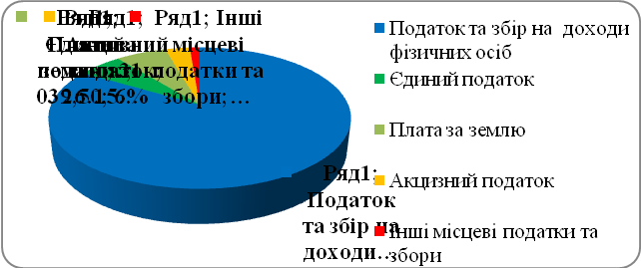

**Рис.13. Структура загального фонду бюджету Нетішинської міської територіальної громади (без урахування міжбюджетних трансфертів)**

Основними бюджетоформуючими джерелами доходів загального фонду бюджету Нетішинської міської територіальної громади є податок на доходи фізичних осіб, плата за землю та єдиний податок. Питома вага зазначених платежів в загальному обсязі надходжень до загального фонду бюджету міської територіальної громади на 2023 рік складає 95,6 %.

Таблиця 45. Доходи бюджету на одного мешканця

|  |  |  |  |  |  |  |
| --- | --- | --- | --- | --- | --- | --- |
| **Роки** | **Податок на доходи фізичних осіб** | **Єдиний податок** | **Місцеві податки та збори** | **Плата (податок) за землю** | **Податкові надходження разом** | **Дохід від оренди комунального майна** |
| **2021** | 9402 | 730,59 | 1512,34 | 718,56 | 11312,6 | 23,76 |
| **2022** | 11175 | 718,36 | 1541,44 | 772,91 | 13115,15 | 33,25 |

За даними таблиці 45, спостерігалося зростання податку на доходи фізичних осіб, місцевих податків та зборів, плати за землю, податкових надходжень разом та доходів від оренди комунального майна в цілому на одного мешканця, натомість відбулося зменшення єдиного податку на одного мешканця.

Детальна структура видатків бюджетів громади представлена у таблиці 46.

Таблиця 46. Структура видатків бюджету громади (прогнозні), млн. грн.

|  |  |
| --- | --- |
| **Статті видатків** | **2023** |
| Заробітна плата | 243 571, 638 |
| Нарахування на оплату праці | 53 586, 893 |
| Предмети, матеріали, обладнання та інвентар | 15 002, 218 |
| Медикаменти та перев`язувальні матеріали | 126, 964 |
| Продукти харчування | 15 249, 375 |
| Оплата послуг (крім комунальних) | 10 056, 703 |
| Видатки на відрядження | 665,192 |
| Оплата теплопостачання | 3 595,013 |
| Оплата інших енергоносіїв та інших комунальних послуг | 8 307, 553 |
| Дослідження і розробки, окремі заходи розвитку по реалізації державних (регіональних) програм | 1 687, 450 |
| Окремі заходи по реалізації державних (регіональних) програм, не віднесені до заходів розвитку | 1 394, 184 |
| Обслуговування зовнішніх боргових зобов`язань | 36, 933 |
| Субсидії та поточні трансферти підприємствам (установам, організаціям) | 101 370,967 |
| Поточні трансферти органам державного управління інших рівнів | 102 457,200 |
| Інші виплати населенню | 10 030,853 |
| Інші поточні видатки | 773, 970 |
| Нерозподілені видатки | 28 802,185 |
| Придбання обладнання і предметів довгострокового користування | 25 723, 368 |
| Капітальне будівництво (придбання) інших об’єктів | 13 647, 950 |
| Капітальний ремонт інших об’єктів | 8 170,731 |
| Реконструкція та реставрація інших об’єктів | 42 133, 604 |
| Капітальні трансферти підприємствам (установам, організаціям) | 4 867, 667 |
| Капітальні трансферти органам державного управління інших рівнів | 27, 000 |
| РАЗОМ | 691 285,611 |

Видаткова структура громади має соціальне спрямування (рис. 14).

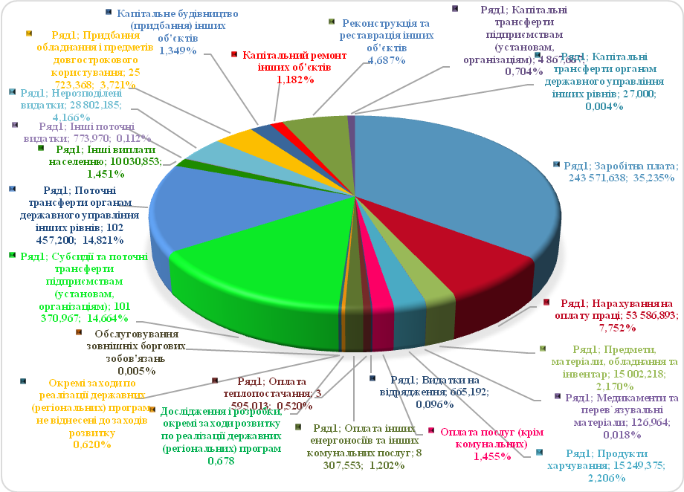

**Рис.14. Структура видатків бюджету громади (прогнозні), тис.грн**

Найбільшу питому вагу у структурі видатків у 2023 році займає оплата праці (35,3 %), нарахування на оплату праці (7,8 %), оплата комунальних послуг та енергоносіїв (1,7%), капітальні видатки (13,9 %), реверсна дотація (вилучення до Державного бюджету) – (14,8 %). До складу інших видатків увійшли витрати на медикаменти та перевязувальні матеріали – 126,9 тис.грн., продукти харчування 15 249,4 тис.грн., видатки на відрядження 665,2 тис.грн., видатки на дослідження і розробки, окремі заходи розвитку по реалізації державних (регіональних) програм – 1 687,5 тис.грн, видатки на окремі заходи по реалізації державних (регіональних) програм, не віднесених до заходів розвитку – 1 394,2 тис.грн.

Рівень виконання бюджету громади є важливим показником відображення ефективності бюджетного планування на місцевому рівні. Недовиконання видаткової частини бюджету громади протягом 2019-2021 років повязано з карантинними заходами у звязку з поширенням COVID -19 та у 2022 році з повномаштабним вторгененням російської федерації в Україну. У 2023 році планується виконання видатків бюджету на рівні 100% (таблиці 47-48).

**Таблиця 47. Рівень виконання бюджету громади за 2018-2023 роки**

|  |  |  |  |  |  |  |
| --- | --- | --- | --- | --- | --- | --- |
| **Показники** | **2018** | **2019** | **2020** | **2021** | **2022** | **2023** |
| План (для 2023 станом на 01.06.2023), тис.грн | 401 248,206 | 471 344,076 | 453 530,562 | 548 983,659 | 583 237,405 | 691 285,611 |
| Факт (для 2023 року очікуване виконання),тис.грн. | 398 500,254 | 452 786,842 | 440 468,452 | 527 568,457 | 478 013,280 | 691 285,611 |
| **Рівень виконання, %** | **99,3** | **96,1** | **97,1** | **96,1** | **82,0** | **100,0** |

**Таблиця 48. Рівень виконання видатків бюджету громади по загальному та спеціальному фондах за 2018-2023 роки**

|  |  |  |  |  |  |  |
| --- | --- | --- | --- | --- | --- | --- |
| **Показники** | **2018** | **2019** | **2020** | **2021** | **2022** | **2023** |
| **Загальний фонд** | | | | | | |
| План (для 2023 станом на 01.06.2023), тис.грн | 356 922,779 | 404 997,560 | 387 819,494 | 474 448,794 | 508 869,403 | 588 682,938 |
| Факт (для 2023 року очікуване виконання),тис.грн. | 353 697,310 | 394 220,437 | 379 578,732 | 466 673,838 | 428 509,514 | 588 682,938 |
| **Рівень виконання, %** | **99,1** | **97,3** | **97,9** | **99,0** | **84,2** | **100** |
| **Спеціальний фонд** | | | | | | |
| План (для 2023 станом на 01.06.2023), тис.грн | 44 325,427 | 66 346,516 | 65 711,068 | 77 534,865 | 74 368,002 | 102 602,673 |
| Факт (для 2023 року очікуване виконання),тис.грн. | 44 802,944 | 58 566,405 | 60 889,72 | 60 894,619 | 49 503,766 | 102 602,673 |
| **Рівень виконання, %** | **101,1** | **88,3** | **92,7** | **78,5** | **82,0** | **100** |

Динаміка доходів бюджету Нетішинської міської територіальної громади наведена у таблиці 49.

**Таблиця 49. Доходи бюджету, %, грн**

|  |  |  |  |  |  |
| --- | --- | --- | --- | --- | --- |
| **Показник** | **2018** | **2019** | **2020** | **2021** | **2022** |
| доходи загального фонду на одного мешканця (співвідношення обсягу надходжень доходів загального фонду без трансфертів до кількості мешканців відповідної ТГ); | 6 443,83 | 8 257,38 | 9 535,09 | 11 232,34 | 13 355,62 |
| видатки загального фонду на одного мешканця (співвідношення обсягу видатків загального фонду до кількості мешканців відповідної ТГ); | 9,585 | 10,683 | 10,042 | 11,281 | 11,427 |
| видатки на утримання апарату управління у розрахунку на одного мешканця (співвідношення обсягу видатків на утримання апарату управління, проведених за рахунок коштів загального фонду, до кількості мешканців відповідної ТГ); | 1,128 | 1,362 | 1,483 | 1,610 | 1,595 |
| капітальні видатки на одного мешканця (співвідношення обсягу капітальних видатків бюджету громади до кількості мешканців відповідної ТГ); | 0,971 | 1,422 | 1,521 | 1,467 | 1,220 |
| рівень дотаційності бюджетів (% співвідношення обсягу базової чи реверсної дотації до загальної суми доходів загального фонду бюджету ТГ з урахуванням базової чи реверсної дотації без урахування субвенцій з державного бюджету); | 11,0 | 9,5 | 9,5 | 12,8 | 2,1 |
| співвідношення видатків на утримання апарату управління із сумою доходів загального фонду (співвідношення видатків на утримання апарату управління органів місцевого самоврядування із сумою доходів загального фонду без урахування трансфертів з державного бюджету, у відсотках); | 17,5 | 16,5 | 15,5 | 14,3 | 11,9 |
| питома вага заробітної плати у видатках загального фонду бюджету ТГ (відсоткова частка проведених із загального фонду бюджету видатків на заробітну плату з нарахуваннями до обсягу видатків загального фонду бюджету без урахування трансфертів, перерахованих з бюджету ТГ до інших бюджетів); | 46,5 | 48,2 | 60,8 | 61,0 | 71,7 |
| питома вага капітальних видатків у загальному обсязі видатків (частка капітальних видатків у сумарному обсязі видатків загального та спеціального фонду відповідного бюджету ТГ). | 9,0 | 11,6 | 13,0 | 10,6 | 9,6 |

Найбільші платники податків у Нетішинській міській територіальній громаді представлені у таблиці 50.

**Таблиця 50. Найбільші платники податків у громаді**

|  |  |  |  |  |  |
| --- | --- | --- | --- | --- | --- |
| **№** | **Назва** | **Сплачено ПДФО** | **Акциз** | **Плата за землю** | **Податок на нерухомість** |
| 1 | ВП «Хмельницька АЕС» ДП НАЕК «Енергоатом» | 289070,9 | - | - | - |
| 2 | Військова частина 3043 Національної Гвардії України | 32541,2 | - | - | - |
| 3 | Комунальне некомерційне підприємство Нетішинської міської ради «Спеціалізована медико-санітарна частина м.Нетішин» | 7830,5 | - | - | - |
| 4 | Комунальне підприємство Нетішинської міської ради «Благоустрій» | 3246,5 | - | - | - |
| 5 | Колективне виробниче підприємство Монтажне Управління №13 «Електропівденьзахідмонтаж» | 3225,5 | - | - | - |
| 6 | ДП "НАЕК «Енергоатом» | - | - | 20389,9 | - |
| 7 | Державне підприємство «Славутське лісове господарство» | - | - | 245,0 | - |
| 8 | Акціонерне товариство «Хмельницькобленерго» | - | - | 136,8 | - |
| 9 | ТОВ Нуклеар Бейз | - | - | - | 110,8 |
| 10 | Товариство з обмеженою відповідальністю «Торгово-сервісний центр – Універсалсервіс» | - | - | - | 74,8 |
| 11 | Приватне акціонерне товариство «Енергоінвестбуд» | - | - | - | 72,8 |
| 12 | ФОП Преподобний Валерій Сергійович | - | 4683,6 | - | - |
| 13 | ТОВ «АТБ-Маркет» | - | 904,5 | - | - |
| 14 | Товариство з обмеженою відповідальністю «Сільпо-ФУД» | - | 660,2 | - | - |

Фінансова інфраструктура громади представлена такими банківськими установами: АТ «А-БАНК», АТ «Ощадбанк», АТ «Укрексімбанк», АТ КБ «Приватбанк». Також у громаді здійснюють діяльність наступні страхові компанії: НАСК «Оранта», ПРАТ СК "ПЗУ УКРАЇНА", СГ «ТАС».

10. ОРГАНИ УПРАВЛІННЯ ГРОМАДОЮ

Територіальна громада має єдиний представницький орган – Нетішинська міська рада. До складу Нетішинської міської ради VIII скликання увійшло 26 депутатів, які представляють інтереси громади. Серед них налічується 16 чоловіків та 10 жінок. Партійна приналежність депутатів Нетішинської міської ради є такою: ПП «Європейська солідарність» - 5 осіб, ПП «ВОЛЯ» - 5 осіб, ПП «ЗА МАЙБУТНЄ» - 3 особи, ПП «Об’єднання «Самопоміч» - 5 осіб, ПП «Слуга народу» - 4 особи, ПП ВО «Батьківщина» - 2 особи, ПП ВО «Свобода» - 2 особи.

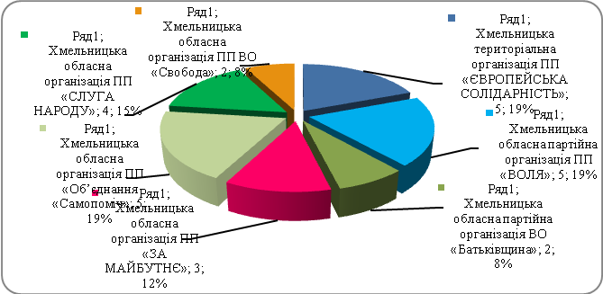

**Рис.15. Структура партійної приналежності депутатів Нетішинської МТГ**

До виконавчого комітету Нетішинської міської ради VІІІ скликання входить 15 осіб, зокрема, міський голова, заступники міського голови з питань діяльності виконавчих органів Нетішинської міської ради, керуюча справами виконкому, секретар міської ради, староста, представники окремих галузей громади.

Загальна чисельність у відділах, управліннях та інших структурних підрозділах виконавчого комітету Нетішинської міської ради становить 159,5 штатних одиниць та затверджена рішенням 32 сесії Нетішинської міської ради VІІІ скликання від 23.12.2022р. №32/1586.

**Структура виконавчого комітету Нетішинської міської ради**

**1.Керівництво**

1.1. Нетішинський міський голова

1.2. Секретар Нетішинської міської ради

1.3. Перший заступник міського голови з питань діяльності виконавчих органів Нетішинської міської ради

1.4. Заступник міського голови з питань діяльності виконавчих органів Нетішинської міської ради

1.5. Заступник міського голови з питань діяльності виконавчих органів Нетішинської міської ради

1.6. Керуючий справами виконавчого комітету Нетішинської міської ради

1.7. Староста

**2.Апарат виконавчого комітету Нетішинської міської ради**

2.1. Відділ з питань сприяння діяльності депутатів міської ради

2.2. Відділ з організаційних питань

2.3. Загальний відділ

2.4. Відділ правового забезпечення

2.5. Відділ бухгалтерського обліку

2.6. Відділ з питань оборонно-мобілізаційної і режимно-секретної роботи та взаємодії з правоохоронними органами

2.7. Відділ ведення Державного реєстру виборців

2.8. Головний спеціаліст з питань запобігання та виявлення корупції

2.9. Відділ технічної служби

2.10. Відділ кадрової роботи

**3.Управління, відділи та інші структурні підрозділи виконавчого комітету Нетішинської міської ради**

3.1. Відділ земельних ресурсів та охорони навколишнього природного середовища

3.2. Відділ з питань цивільного захисту населення

3.3. Відділ адміністративних послуг

3.4. Реєстраційний відділ

3.5. Відділ благоустрою та житлово-комунального господарства

3.6. Відділ з питань торгівлі та закупівель

**4.Самостійні структурні підрозділи виконавчого комітету Нетішинської міської ради**

4.1. Фінансове управління

4.2. Управління соціального захисту населення

4.3. Управління освіти

4.4. Управління культури

4.5. Управління капітального будівництва

4.6. Відділ економіки

4.7. Відділ містобудування та архітектури

4.8. Служба у справах дітей

4.9. Відділ молоді та спорту

4.10. Архівний відділ

4.11. Відділ державного архітектурно-будівельного контролю

11. ОРГАНИ САМООРГАНІЗАЦІЇ НАСЕЛЕННЯ ТА ГРОМАДСЬКИХ ОБ’ЄДНАНЬ

На території Нетішинської міської територіальної громади зареєстровано 148 громадських організацій. Більшість громадських організацій практичної діяльності, передбаченої їх статутами, не здійснюють, що є свідченням пасивності їх членів. Серед усіх можна виділити 17 організацій та молодіжних об'єднань, які є найбільш активними та поширюють свою діяльність на всю громаду: ГО «38 сотня ім. Устима Голоднюка», ГО «Успішна молодь Нетішина», ГО «Жіночий батальйон», ГО «Вернісаж-Енергофест», [Організація Молоді ППО ХАЕС](https://www.facebook.com/omkhnpp22?__cft__%5b0%5d=AZV6mKeyZhB78OnWIO_DhYJA_WjxoHbPBbJ9Ru6N9sOEKEg32KQT5vnrnpHalDEhQKBwO1_ixndFJo54xJYPE9uN8TBkX8HszbPGRaurP9ykdzTgvgaw2C8TbgOpWyXxYS3Qi1r6UGHnpPIH25EKfMVasQVviaoCNl90thqY9LkibgSrdsXkEkkxqbn0tV6G4mokYROmB0iMoJjU2JYb7dnC&__tn__=-UC%2CP-y-R), ГО «Родинний простір», ГО «Пост громадського контролю», ГО «Рада голів ОСББ м.Нетішин», ГО «Актив міста», ГО «Нетішинська самооборона», ГО «Вірний друг чотирилапих Нетішина», Нетішинський міський осередок Міжнародної Федерації Бойового Гопака, ГО «Милосердя», ГО «Перунів меч», ГО «Нетішинське міське об’єднання воїнів АТО», ГО «Нетішинський козацький полк Хмельниччини», Нетішинська міська організація Української спілки ветеранів Афганістану (воїнів-інтернаціоналістів).

Окрім того, наявні засоби масової інформації, де поширюється інформація щодо діяльності та проведення заходів в Нетішинській міській територіальній громаді:

**Офіційні сторінки Нетішинської міської ради та її виконавчих органів**

1. Сайт Нетішинської міської ради - https://www.netishynrada.gov.ua/
2. Офіційна сторінка виконавчого комітету міської ради у соціальній мережі Фейсбук - https://www.facebook.com/netishynrada
3. Управління освіти виконавчого комітету НМР - https://www.facebook.com/UOVKNMR
4. Управління культури виконавчого комітету НМР **-** https://www.facebook.com/kulturaneti­shyn
5. Відділ з питань цивільного захисту населення виконавчого комітету НМР - https://www.facebook.com/profile.php?id=100064743364679
6. Управління соціального захисту населення виконавчого комітету НМР - https://www.facebook.com/uszn.netishin
7. Нетішинський територіальний центр соціального обслуговування - https://www.facebook.com/profile.php?id=100067066284602
8. Нетішинський центр комплексної реабілітації для осіб з інвалідністю «МРІЯ» - https://www.facebook.com/groups/1664464973865731
9. Управління капітального будівництва виконавчого комітету НМР - https://www.facebook.com/ukb.nmr

**Офіційні сторінки комунальних підприємств**

1. КП НМР «ЖКО» - https://www.facebook.com/profile.php?id=100068164388488
2. КНП НМР «СМСЧ м.Нетішина» - https://www.facebook.com/profile.php?Id=100057450429312
3. КНП НМР «Центр ПМСД» - https://www.facebook.com/profile.php?Id=100063764511409
4. КП НМР «Благоустрій» - https://www.facebook.com/profile.php?id=100028609957913
5. КП НМР «Комфорт» - https://www.facebook.com/profile.php?id=100057261707270

**Сторінки місцевих громадських і молодіжних об’єднань**

1. ГО «Жіночий батальйон» - https://www.facebook.com/jinochyibatalion
2. ГО «Успішна молодь Нетішина» - https://www.facebook.com/uspishnamolodnetishyna
3. Організація Молоді ППО ХАЕС - https://www.facebook.com/omkhnpp22
4. ГО «Вернісаж-Енергофест» - https://www.facebook.com/NerGOFest
5. ГО «Актив міста» - https://www.facebook.com/aktyvmista
6. ГО «Родинний простір» - https://www.facebook.com/family.space2010
7. ГО «Нетішинське міське  об’єднання воїнів АТО» - https://www.facebook.com/groups/1828540854026024

**ЗМІ громади**

1. Газета «Нетішинський вісник» - https://www.facebook.com/net.visnuk
2. Газета «Перспектива» (засновник - філія «ВП «Хмельницька АЕС» АТ «НАЕК «Енергоатом») - https://www.facebook.com/khnpp
3. Телерадіостудія філії «ВП «ХАЕС» - https://www.facebook.com/khnpp
4. Газета «Пост громадського контролю» (засновник – ГО «Пост громадського контролю») - https://www.facebook.com/netishinpost

12. РЕЗУЛЬТАТИ ОПИТУВАННЯ ЗАІНТЕРЕСОВАНИХ СТОРІН

**12.1. Основні висновки із опитування мешканців громади**

Для виявлення проблемних питань життєдіяльності громади та перспектив її подальшого розвитку, упродовж травня-червня 2023 року було проведене соціологічне дослідження. Методом збору первинної інформації було визначено анкетування, яке було анонімним та проводилося в офлайн та онлайн форматі. Вибірка опитаних склала 635 респондентів або 1,7% населення Нетішинської міської територіальної громади. У вибіркову сукупність увійшло 40% чоловіків та 60% жінок. Гендерна структура представлена на рисунку 16:

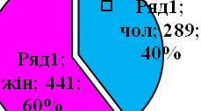

**Рис. 16. Гендерна структура респондентів**

Вікова структура коливається в межах від 18 до 60 років і старше, що відображає всі категорії жителів територіальної громади. Переважна більшість опитаних є молоді люди (25-40 років) та люди, які безпосередньо приймають участь у формуванні соціально-економічного та культурного розвитку громади (40-50 років). У відповідності до соціального статусу вибіркової сукупності, найбільше опитаних серед найманих працівників - 361 особа; 148 осіб – з числа службовців; 49 осіб – з числа безробітних.

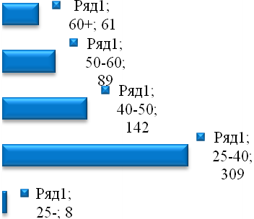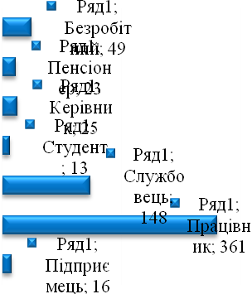

**Рис. 17. Вікова структура та соціальний статус респондентів**

За результатами опитування більшість, а саме 340 респондентів зазначили, що Нетішинська міська територіальна громада є комфортною для життя її мешканців, натомість 109 опитаних не бачать тут перспектив для розвитку.

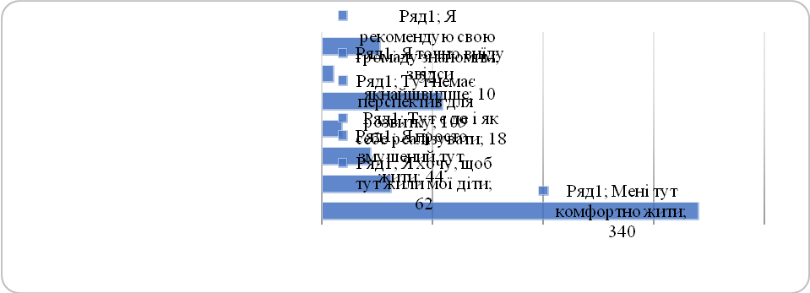

**Рис. 18. Характеристика громади**

Оцінка наявності у респондентів нерухомості виявила, що 396 опитаних респондентів мають власне житло (62,3%), разом з тим 188 осіб (29,6%) – його не мають.



**Рис. 19. Нерухомість мешканців громади**

Щодо оцінки нинішнього стану окремих показників громади, які характеризують її життєдіяльність в цілому, то результати показали наступне: респонденти найкраще оцінюють дошкільні установи, освітні послуги, якість комунальних послуг. Досить негативні оцінки поставлені щодо можливості працевлаштування – 54%, умов для бізнесу – 26%, медичного забезпечення – 24%, стан доріг – 20%; стан тротуарів – 18%.

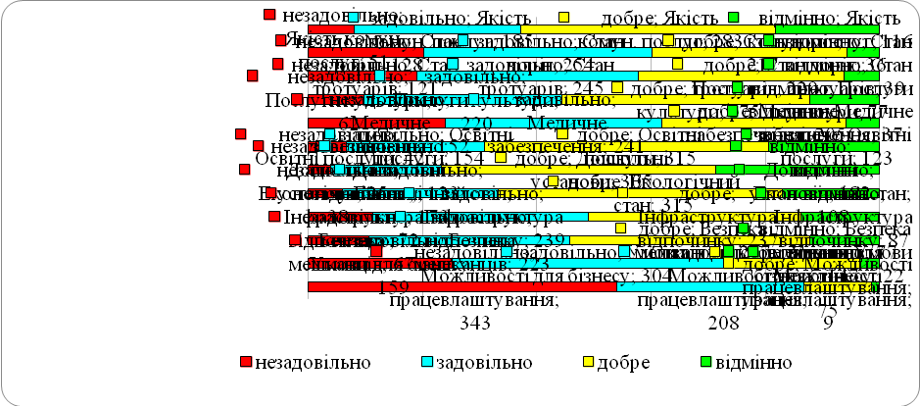

**Рис. 20. Оцінка нинішнього стану окремих показників громади**

Найбільш значущі проблеми, які заважають розвитку громади на думку мешканців: безробіття – 370 відповідей; поширення злочинності, алкоголізму, наркоманії - 223; відсутність зовнішніх інвестицій – 205; недостатня громадська активність – 188; відсутність можливості для самореалізації, змістовного дозвілля – 163.

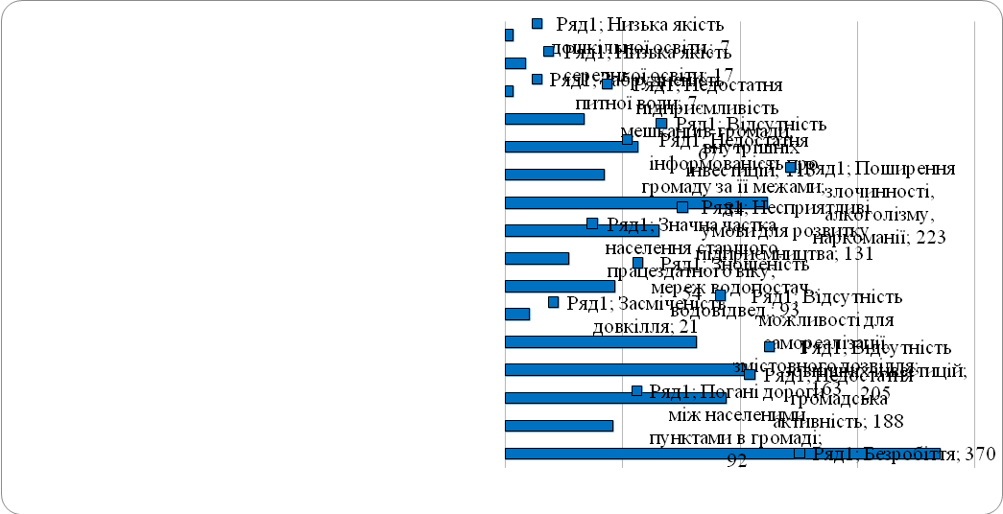

**Рис. 21. Найбільші значущі проблеми, які заважають розвитку громади**

Серед завдань, які необхідно здійснити для розвитку нашої громади респонденти на перше місце ставлять зменшення рівня безробіття – 16%; на друге – розвиток малого і середнього бізнесу – 15%; на третє – ремонт доріг між поселеннями громади – 14,0%; ремонт вулиць – 13,0%; сприяння розвитку промислових підприємств – 12,0%.

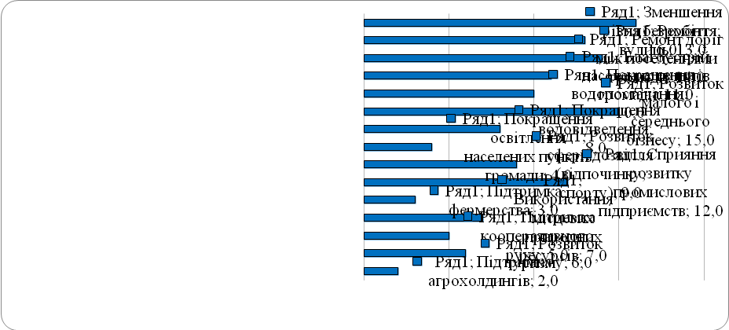

**Рис. 22. Напрямки вирішення найбільш значущих проблем**

В свою чергу 52 % опитаних стверджують, що не вірять у вирішення даних питань, а – 48% вважають це можливим.

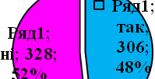

**Рис. 23. Рівень довіри громадян у реалізацію вище вказаних завдань**

На думку мешканців громади, серед яких проводилось опитування, основним ресурсом громади для подальшого її розвитку є: прогресивна та дієва громада; місцеві підприємства та підприємці; активність/підприємливість мешканців громади.

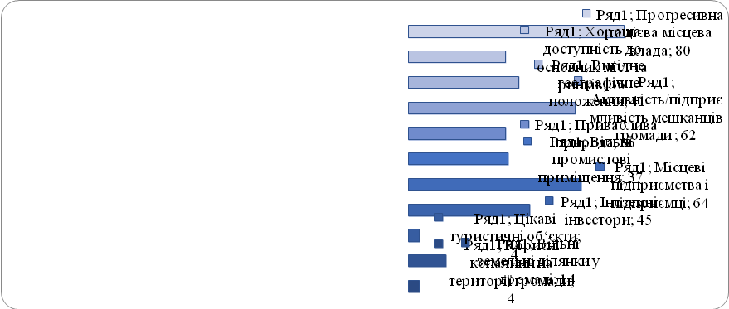

**Рис. 24. Основні ресурси для подальшого розвитку громади**

**12.2. Основні висновки із опитування представників бізнесу**

З метою отримання корисної і достовірної інформації для аналізу економічного і соціального середовища громади, виявлення проблемних питань розвитку бізнесу та визначення перспектив розвитку на майбутнє було проведено опитування представників бізнесу. Всього було отримано та узагальнено 65 якісно заповнених анкет.

З рисунку 25 видно, що більшість підприємств, які прийняли участь у дослідженні, було створено у період з 2000 по 2020 роки.

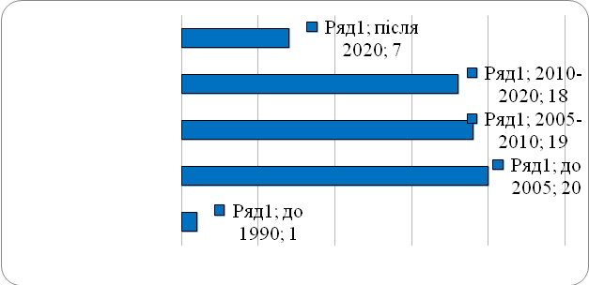

**Рис. 25. Рік створення підприємств на території громади**

57 опитаних (а це абсолютна більшість) є фізичними особами підприємцями, тобто представниками так званого малого бізнесу, рис. 26.

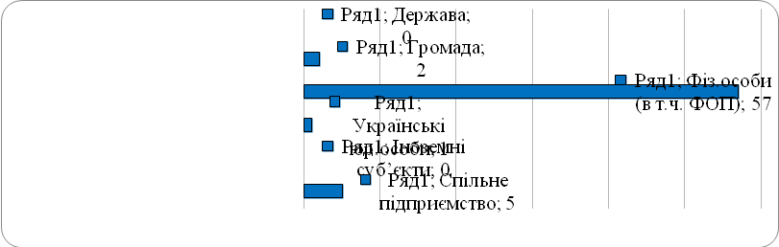

**Рис. 26. Розподіл власників підприємств**

50 респондентів зазначили, що займаються роздрібною торгівлею, 5 вказали, що працюють у будівництві та ремонті будівель і споруд; 4 опитаних займається виробництвом харчової промисловості та ресторанним бізнесом; 9 відповідей - припадає на інші послуги, в які входять (станції технічного обслуговування, перукарні, поліграфія тощо), рис.27.

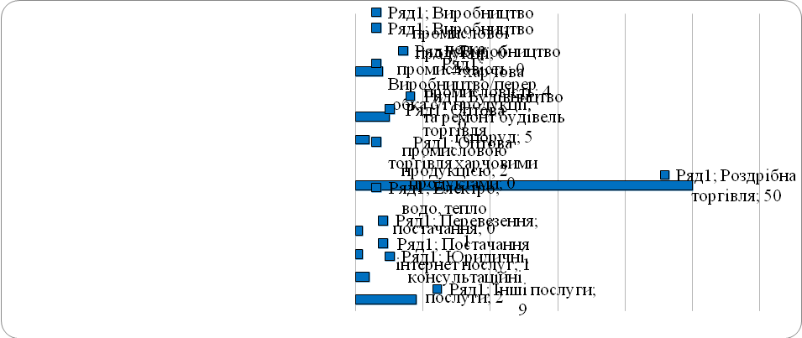

**Рис. 27. Розподіл за видами діяльності бізнесу**

Реалізація більшості продукції/послуг підприємців відбувається у межах нашого ра-йону. Експортна орієнтація опитаних підприємств низька, адже за межі країни постачається лише 2% продукції. З рис. 13 можемо бачити, що 40 опитуваних очікують на зріст збуту своєї продукції/послуг, а 18 - сподіваються, що все залишиться на тому ж рівні, що є зараз, 7 – прогнозують зменшення.

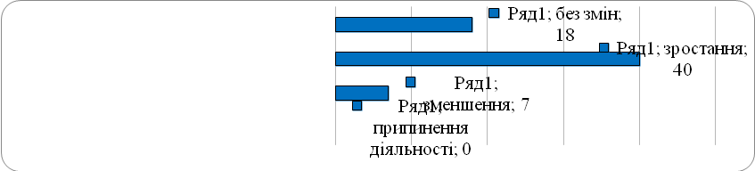

**Рис. 28. Очікувані зміни в збуті**

Найважливішими факторами для розміщення свого бізнесу/підприємства – більшість вважає достатню кількість споживачів продукції та кваліфіковану робочу силу, необхідну для цієї діяльності, рис. 29.

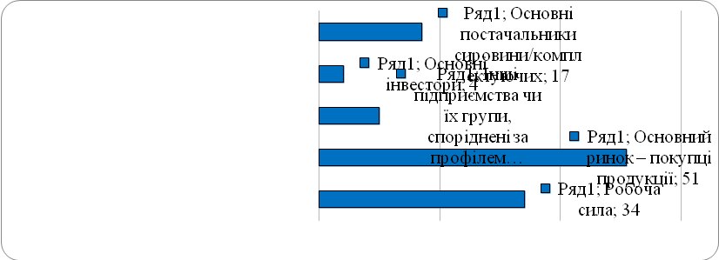

**Рис. 29. Причини розміщення бізнесу в громаді**

Рис. 30 «Чисельність працівників на підприємствах» демонструє збільшення кількості штатних працівників, які працюють на вказаних підприємствах за повним робочим днем з 2018 року по поточний рік. Також, за попереднім прогнозом на 2024 рік планують збільшити кількість цих працівників на 13,5% опитаних.

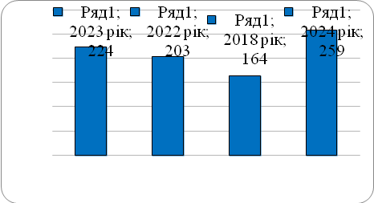

**Рис. 30.** **Чисельність працівників на підприємствах**

Більшість з респондентів, а це 38 опитаних не відчувають нестачу кваліфікованих кадрів, проте 18 опитаних зазначають, що потребують таких спеціалістів як: менеджери по роботі з персоналом, адміністратори, продавці, кухарі, кондитери, високопрофесійні кравчині, майстри з ремонту техніки, автомеханіки, перукарі, косметологи, візажисти, програмісти, веб-розробники, рис.31.

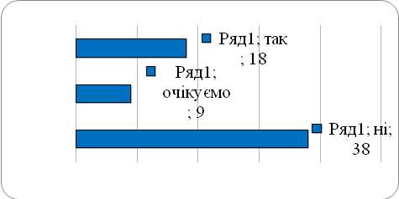

**Рис. 31. Нестача працівників певних специфічних професій**

З рис. 32 бачимо, що інвестувати у збільшення виробництва продукції (послуг) у громаді на сьогодні готові лише 9 опитаних, така ж кількість опитаних планує це зробити у наступному році, 27 - задумується над цим у майбутньому, а 20 респондентів не планує цього робити взагалі.

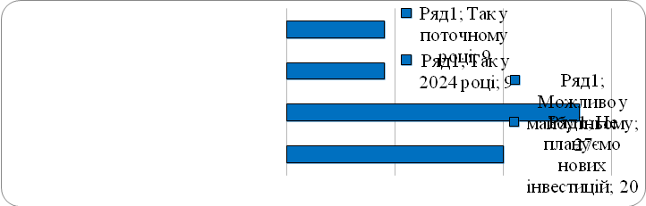

**Рис. 32. Планові інвестиції у збільшення виробництва продукції (послуг) у громаді**

Виявили бажання щодо розширення інвестицій у своїй громаді близько 28% опитаних. Позитивно також те, що понад 95% взагалі не розглядає перенесення бізнесу в іншу громаду, рис.33.

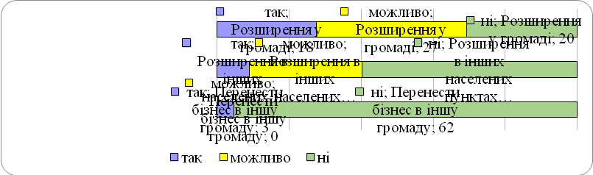

**Рис. 33. Розширення виробництва зі створенням додаткових потужностей в інших адміністративно-територіальних одиницях району**

З 5%, які все ж таки хочуть перенести свій бізнес у іншу громаду зазначили, що основними причинами переносу діяльності є неможливість розширення виробничих приміщень та надмірний тиск контролюючих органів, що відображено на рис. 34.

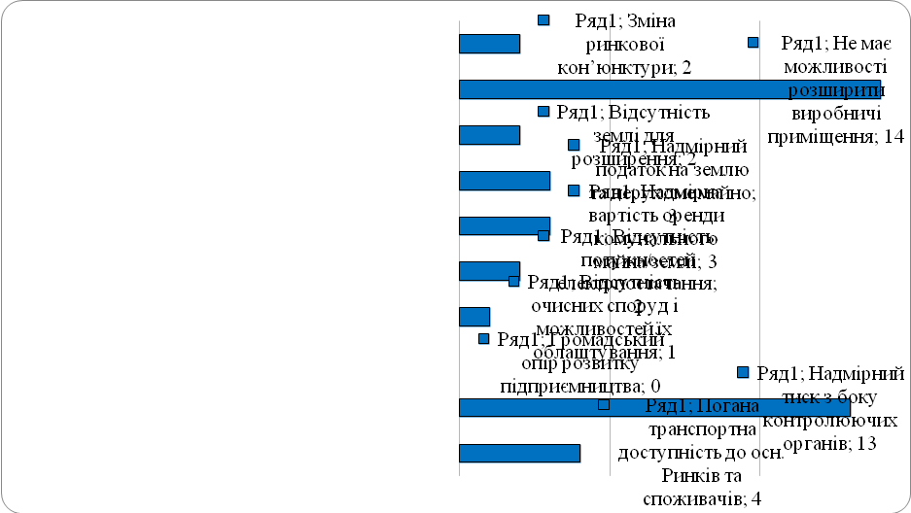

**Рис. 34. Причини переносу бізнесу в іншу громаду**

На запитання: «Що на Вашу думку заважає розвитку громади?» абсолютна більшість зазначили – це безробіття, відсутність зовнішніх інвестицій та недостатня громадська активність мешканців, відсутність внутрішніх інвестицій, погані дороги в громаді, несприятливі умови для розвитку підприємництва, рис. 35.

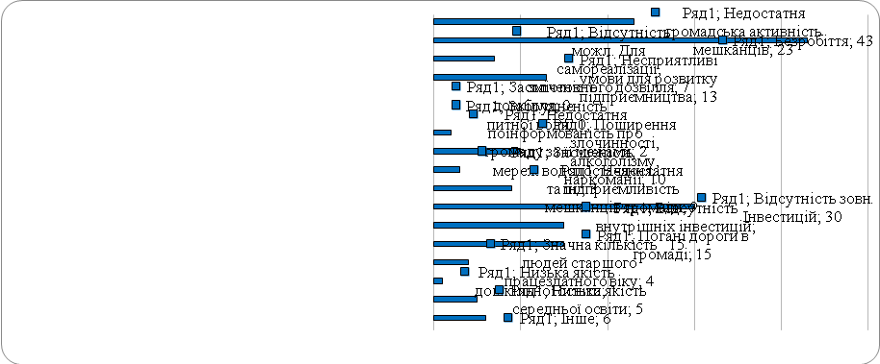

**Рис. 35. Основні причини, що заважають розвитку громади**

На запитання: «Що слід змінювати передусім?» опитані зазначають – зменшення безробіття, ремонт вулиць, використання місцевих природних ресурсів та сприяння розвитку промислових підприємств, рис.36. У вирішення згаданих проблем вірять 57% відсотків респондентів і 43% - відповідно ні.

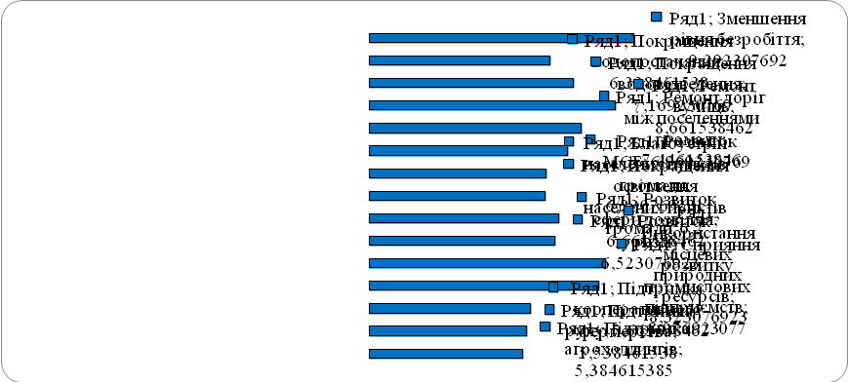

**Рис. 36. Напрямки вирішення проблем у громаді**

Серед пріоритетних видів економічної діяльності у громаді, на думку представників бізнесу – є харчова промисловість, легка промисловість та логістика, рис.37.

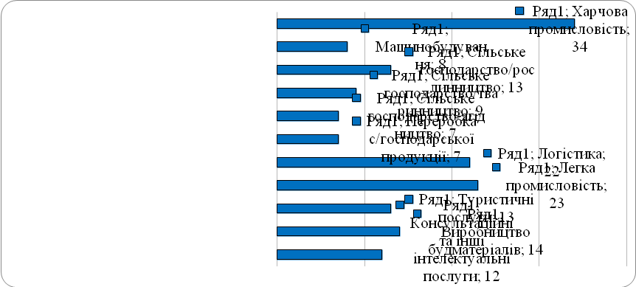

**Рис. 37. Пріоритетні види економічної діяльності у громаді**

На думку респондентів якісна співпраця встановлена з податковою службою, міською радою, головою громади, управлінням поліції та пожежною охороною. Незадовільну співпрацю зазначають із наступними організаціями/відділами, а саме: центром зайнятості, орган реєстрації бізнесу, санепідемстанцією, відділом земельних ресурсів та митницею, при цьому з останніми не було контактів у 34% та 53% відсотків опитаних, рис.38.

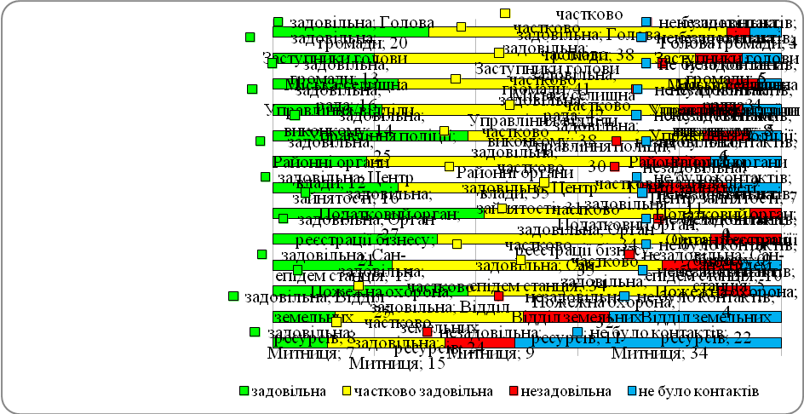

**Рис. 38. Оцінка співпраці з місцевими органами влади**

Орієнтовно лише 12-13% з числа опитаних незадоволені діяльністю органів місцевого самоврядування, і при цьому показники майже ідентичні. Нетішинську МТГ вважає сприятливою громадою для бізнесу 54%.

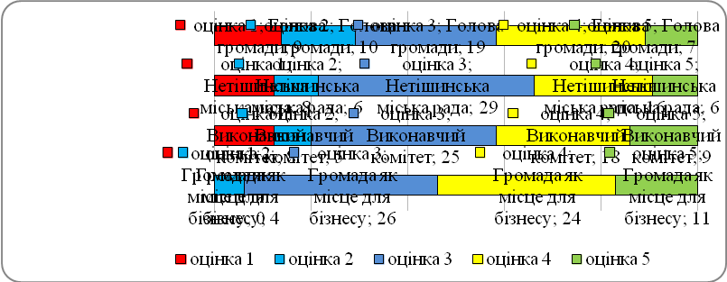

**Рис. 39. Оцінка діяльності місцевих органів самоврядування**

За думкою опитаних, середній показник тіньового бізнесу у громаді становить приблизно 38%.

IІІ. SWOT-АНАЛІЗ

**3.1 SWOT-аналіз**

Співставлення сильних та слабих сторін Нетішинської МТГ, а також ідентифікація її шансів та загроз розвитку є класичним інструментом, який багато років використовується в стратегічному аналізі. Назва SWOT є похідною з англійської мови і означає:

• S – Strengths / Сила (переваги, сильні сторони внутрішнього характеру)

• W – Weaknesses / Слабкість (проблеми, слабкості внутрішнього характеру)

• O – Opportunities / Можливість (шанси, можливості зовнішнього характеру)

• T – Threats / Загроза (загрози зовнішнього характеру).

SWOT-аналіз Нетішинської МТГ проведено з урахуванням стану та тенденцій розвитку громади, даних соціально-економічного аналізу за 2018-2022 роки, результатів опитування думки мешканців та підприємців, пропозицій наданих членами Робочої групи з розроблення проєкту Стратегії розвитку Нетішинської МТГ на період до 2027 року визначено такі сильні й слабкі сторони та можливості і загрози на подальший соціальний та економічний розвиток громади. Дані аналізу відображені у таблиці 51.

|  |  |  |
| --- | --- | --- |
| **Таблиця 51. SWOT-аналіз проблем та можливостей розвитку громади** | | |
| **СИЛЬНІ СТОРОНИ** | **СЛАБКІ СТОРОНИ** |
| 1. Компактна, комфортна та чиста територія громади. 2. Позитивна вікова структура населення громади, де найбільшу частку (74%) становлять особи працездатного віку, а пенсіонери лише – 11%. 3. Наявність на території МТГ підприємства загальнодержавного значення філії «ВП «Хмельницька АЕС» АТ «НАЕК «Енерго-атом», яке створює більшу частину високооплачуваних робочих місць, що суттєво впливає на середній рівень доходів населення та є основним бюджетоутворюючим платником податків МТГ. 4. Середній рівень заробітної плати у громаді вищий ніж в області. 5. Наявність базових планувальних документів для розвитку соціально-побутової інфраструктури та бізнесу. 6. Сприятлива екологічна ситуація, стан атмосферного повітря, водних ресурсів, ґрунтів перебуває в межах норми, збережено біорізноманіття природи. 7. Високий рівень забезпеченості енергетичними ресурсами та потужна система енергомереж. 8. Достатня кількість водних ресурсів для розвитку тепличного господарства. 9. Наявність родовищ піску та глини для розвитку будівельної галузі. 10. Наявні природні рекреаційні ресурси для відпочинку. 11. Розвинена соціальна інфраструктура, а саме: спортивні, культурні, освітні та медичні об’єкти для забезпечення базових потреб мешканців громади. 12. Впроваджена комплексна система відео-спостереження для підвищення рівня безпеки мешканців. 13. Високий рівень фінансової самостійності бюджету. 14. Порівняно нижчі з обласними тарифи на послуги теплопостачання. 15. Низькі ставки місцевих податків для під-приємців порівняно з іншими містами. 16. Досвід ефективної співпраці з проєктами міжнародної технічної допомоги по залученню інвестицій та впровадженню енергозберігаючих технологій. | 1. Природне та міграційне скорочення населення. 2. Високий рівень безробіття. 3. Відсутність достатньої кількості вільних земельних ділянок для провадження господарської діяльності. 4. Відсутність системи переробки твердих побутових відходів. 5. Зношеність основних фондів: інженерних мереж тепло-, водопостачання та водовідведення житлово-комунального господарства. 6. Відсутність інфраструктури для організованого дозвілля жителів (торгівельно-розважальні центри). 7. Недостатня кількість облаштованих захисних споруд цивільного захисту. 8. Нестача публічних просторів для громадської та ділової активності. 9. Недостатній рівень цифровізації базових публічних сервісів. 10. Монопрофільність громади (залежність бюджету від надходжень одного платника податків). 11. Значна частка обсягу вилучення коштів з бюджету громади до державного бюджету через реверсну дотацію. Недостатнє фінансове забезпечення делегованих державою повноважень ОМС. 12. Відсутність ініціативи серед суб’єктів малого та мікропідприємництва щодо актуалізації бізнесу до потреб споживачів. 13. Високі страхові складові інвестиційних проєктів, що зумовлені ризиком розташування поблизу АЕС. 14. Низький рівень громадської активності мешканців щодо розвитку громади. |
| **МОЖЛИВОСТІ** | **ЗАГРОЗИ** |
| 1. Поліпшення бізнес-клімату в Україні, вдосконалення системи стимулювання розвитку малого та середнього бізнесу. 2. Будівництво нових енергоблоків, що сприятиме створенню нових робочих місць та збільшенню надходжень до бюджету громади. 3. Участь у державних та регіональних програмах розвитку. 4. Підвищення інвестиційної привабливості, зростання іміджу, посилення інтересу до громади. 5. Міжнародна підтримка проєктів. | 1. Продовження воєнних дій на території України. 2. Погіршення демографічної ситуації в країні. 3. Відтік висококваліфікованих трудових кадрів за кордон. 4. Нестабільність національної валюти та інфляція. 5. Загроза світової економічної кризи. 6. Трансформація форми власності ВП «Хмельницька АЕС» ДП НАЕК «Енергоатом» (корпоратизація) із можливим скороченням чисельності персоналу. 7. Зростання вартості енергоресурсів, висока вартість землі, нерухомості, орендної плати для малого та середнього бізнесу. 8. Негативні зміни у національному законодавстві. 9. Виникнення надзвичайних ситуацій природного та техногенного характеру. 10. Підвищення податкового навантаження на суб’єктів господарської діяльності. |

**3.2. SWOT-матриця, порівняльні переваги, виклики і ризики**

SWOT-матриця дозволяє виявити взаємозв‘язки між «внутрішніми» (сильні та слабкі сторони) та «зовнішніми» (можливості та загрози) факторами, які мають стратегічне значення для Нетішинської громади.

Суцільна лінія символізує сильний взаємозв‘язок, пунктирна – слабкий. Саме ці взаємозв‘язки дозволяють сформулювати порівняльні переваги, виклики і ризики, які є основою для стратегічного вибору – формулювання стратегічних та операційних цілей розвитку громади на довгострокову перспективу (див. рис. 40, 41, 42).

На рис. 40 визначено взаємозв’язки факторів SWOT-матриці у секторі **«Порівняльні переваги»** (визначені в результаті аналізу сильних сторін і можливостей):

− поліпшення бізнес-клімату в Україні сприятиме покращенню умов функціонування малого та середнього бізнесу, а також розширенню сектору підприємництва в громаді, підвищуватиме активність діючих підприємців, позитивно впливатиме на зростання рівня зайнятості та доходів громадян;

− будівництво нових енергоблоків ХАЕС забезпечуватиме надійність і стабільність постачання електроенергії та зменшення енергозалежності країни, в перспективі дасть можливість для створення нових робочих місць та порівняно високої заробітної плати для її працівників, збільшуватиме надходження до бюджету громади, сприятиме розвитку об’єктів соціальної інфраструктури для забезпечення добробуту її мешканців;

− участь у державних та регіональних програмах розвитку дозволить покращувати інфраструктуру громади, підвищувати її привабливість, збільшувати доступ до ресурсів, розширювати можливості для освіти та навчання, стимулювати інновації, отримувати фінансову підтримку, стимулюватиме громадянську активність, може допомогти підвищити екологічну свідомість та сприяти сталому розвитку;

− прогнозоване підвищення інвестиційної привабливості, зростання іміджу та посилення інтересу до Нетішинської МТГ дозволяє ефективно використовувати її внутрішні ресурси, збільшує можливість реалізації проєктів, які спрямовані на підвищення якості життя мешканців громади, сприятиме покращенню об’єктів і економічному розвитку, що вигідно для всіх зацікавлених сторін;

− міжнародна підтримка проєктів дозволить налагоджувати зв'язки та обмін досвідом, отримати допомогу у вигляді технічної експертизи, можливості для навчання та підвищення кваліфікації місцевих лідерів і жителів; залучати фінансування для покращення стандартів та умов життя.

На рисунку 41 визначено взаємозв’язки факторів SWOT-матриці у секторі **«Виклики»** (визначені в результаті аналізу слабких сторін і можливостей):

− поліпшення бізнес-клімату в Україні, вдосконалення системи стимулювання розвитку малого та середнього бізнесу зменшить рівень безробіття у громаді, пом’якшить/ послабить її монопрофільність, сприятиме розвитку бізнесу та покращенню якості послуг та продукції, що задовольняють потреби споживачів, сприятиме економічному зростанню громади та посиленню громадської активності її мешканців;

− добудова енергоблоків може знизити рівень безробіття у громаді, оскільки буде створено багато робочих місць для будівництва та подальшого обслуговування електростанцій, сприятиме покращенню якості життя місцевого населення та знизить міграцію у пошуках кращих економічних можливостей;

− участь у державних та регіональних програмах розвитку та їх ефективне виконання сприятиме успішній реалізації делегованих державою повноважень, зменшуватиме бюрократичні процедури завдяки покращенню рівню цифровізації сервісів, поліпшенню доступності і зручності отримання послуг, може допомогти зменшенню безробіття та підвищити рівень зайнятості громадян, забезпечить фінансову та технічну підтримку для покращення захисних споруд цивільного захисту, а також участь у таких програмах може бути спрямована на забезпечення ефективної переробки ТПВ;

− підвищення інвестиційної привабливості, зростання іміджу та посилення інтересу до громади послаблюватиме відсутність інфраструктури для організованого дозвілля жителів, стане поштовхом до розвитку місцевої культурної та розважальної індустрії, залучення інвесторів для створення нових об'єктів дозвілля, де дозволить жителям відпочивати, розважатися та займатися різними видами дозвілля у своїй громаді, а не за її межами. Окрім того, наявність публічних просторів, центрів для громадських заходів та місця для бізнесу може суттєво вплинути на якість життя і розвиток спільноти, ці зони можуть сприяти активізації економічної та культурної діяльності спільноти та зменшенню рівня безробіття;

− залучення міжнародної підтримки проєктів дозволить: зменшити вплив на довкілля за рахунок отримання коштів на модернізацію та удосконалення системи переробки ТПВ у громаді; запозичувати приклади кращих практик та ресурсів для розробки та реалізації проєктів публічних просторів для громадської та ділової активності; покращити рівень цифровізації базових публічних сервісів для поліпшення якості життя громадян, ефективного управління.

На рисунку 42 визначено взаємозв’язки факторів SWOT-матриці у секторі **«Ризики»** (визначені в результаті аналізу слабких сторін і загроз):

− продовження військових дій на території України посилюватиме соціально-економічну нестабільність в країні та зменшення економічної активності серед представників бізнесу, вимушену міграцію за кордон та збільшення безробіття через відсутність робочих місць з належною оплатою праці, відсутність інвестицій та посилення браку ефективних механізмів їх залучення, стрімку зношеність інженерних мереж та неможливість їх модернізації;

− продовження активної фази війни погіршуватиме демографічну ситуацію в країні, що характеризується зменшенням народжуваності, стійким природним скороченням чисельності населення та його міграцією;

− відтік людських ресурсів (трудових кадрів) за кордон, також у свою чергу посилить міграційне скорочення населення, зменшуватиме чисельність людей працездатного віку, нестачу робочої сили, рівень безробіття у громаді;

− нестабільність національної валюти, інфляція, загроза світової економічної кризи послаблюватимуть економічну ситуацію в країні, активність промислових підприємств, посилюватимуть високий рівень безробіття та низьку купівельну спроможність населення;

− трансформація форми власності ВП «Хмельницька АЕС» ДП НАЕК «Енергоатом», а саме її корпоратизація становить загрозу щодо скорочення чисельності персоналу та вивільнення великої кількості кваліфікованих кадрів;

− зростання цін на енергоносії, висока вартість землі, нерухомості, орендної плати погіршить платоспроможність як місцевого населення, так і представників малого та середнього бізнесу, що в свою чергу посилить низький рівень підприємницької активності та зменшення належної інфраструктури для дозвілля мешканців;

− негативні зміни у національному законодавстві та підвищення податкового навантаження на суб’єктів господарської діяльності зменшуватиме стимули до підприємництва та підприємницької активності, призведе до зниження економічної активності у громаді, що в свою чергу посилюватиме зростання тіньового бізнесу, перешкоджатиме наповненню місцевого бюджету та впливатиме на якість життя мешканців громади;

− виникнення надзвичайних ситуацій природного та техногенного характеру призведе до соціально-екологічних та економічних збитків у громаді, поширенню небезпечних для здоров’я людей факторів, втрати робочих місць та підприємств, посилить міграцію населення в пошуках роботи і кращих умов життя.

**Сильні сторони**

Підтримують

1.Компактна, комфортна та чиста територія громади;

2.Позитивна вікова структура, де найбільшу частку (74%) становлять особи працездатного віку, а пенсіонери лише – 11%;

3.Наявність на території МТГ підприємства загальнодержавного значення ВП «Хмельницька АЕС» ДП НАЕК «Енергоатом», яке створює більшу частину високооплачуваних робочих місць, що суттєво впливає на середній рівень доходів населення та є основним бюджетоутворюючим платником податків МТГ;

4.Середній рівень заробітної плати у громаді вищий ніж в області;

5.Наявність базових планувальних документів для розвитку соціально-побутової інфраструктури та бізнесу;

6.Сприятлива екологічна ситуація, стан атмосферного повітря, водних ресурсів, ґрунтів перебуває в межах норми, збережено біорізноманіття природи;

7.Високий рівень забезпеченості енергетичними ресурсами та потужна система енергомереж;

8.Достатня кількість водних ресурсів для розвитку тепличного господарства;

9.Наявність родовищ піску та глини для розвитку будівельної галузі;

10.Наявні природні рекреаційні ресурси для відпочинку;

11.Розвинена соціальна інфраструктура, а саме: спортивні, культурні, освітні та медичні об’єкти для забезпечення базових потреб мешканців громади;

12.Впроваджена комплексна система відеоспостереження для підвищення рівня безпеки мешканців;

13.Високий рівень фінансової самостійності бюджету;

14.Порівняно нижчі з обласними тарифи на послуги теплопостачання;

15. Низькі ставки місцевих податків для підприємців порівняно з іншими містами;

16.Досвід ефективної співпраці з проєктами міжнародної технічної допомоги по залученню інвестицій та впровадженню енергозберігаючих технологій.

**Можливості**

1. Поліпшення бізнес-клімату в Україні, вдосконалення системи стимулювання розвитку малого та середнього бізнесу;

2.Будівництво нових енергоблоків, що сприятиме створенню нових робочих місць та збільшенню надходжень до бюджету громади;

3. Участь у державних та регіональних програмах розвитку;

4.Підвищення інвестиційної привабливості, зростання іміджу, посилення інтересу до громади;

5.Міжнародна підтримка проєктів.

5.Міжнародна підтримка проєктів.

**Рис. 40. SWOT-матриця порівняльних переваг Нетішинської МТГ**

**Слабкі сторони**

Зменшують

1.Природне та міграційне скорочення населення;

2. Високий рівень безробіття;

3.Відсутність достатньої кількості вільних земельних ділянок для впровадження господарської діяльності;

4.Відсутність системи переробки твердих побутових відходів;

5.Зношеність основних фондів: інженерних мереж тепло-, водопостачання та водовідведення житлово-комунального господарства;

6.Відсутність інфраструктури для організованого дозвілля жителів (торгівельно-розважальні центри);

7.Недостатня кількість облаштованих захисних споруд цивільного захисту;

8.Нестача публічних просторів для громадської та ділової активності;

9.Недостатній рівень цифровізації базових публічних сервісів;

10.Монопрофільність громади (залежність бюджету від надходжень одного платника податків);

11.Значна частка обсягу вилучення коштів з бюджету громади до державного бюджету через реверсну дотацію. Недостатнє фінансове забезпечення делегованих державою повноважень ОМС;

12.Відсутність ініціативи серед суб’єктів малого та мікропідприємництва щодо актуалізації бізнесу до потреб споживачів;

13.Високі страхові складові інвестиційних проєктів, що зумовлені ризиком розташування поблизу АЕС;

14.Низький рівень громадської активності мешканців щодо розвитку громади.

**Можливості**

1.Поліпшення бізнес-клімату в Україні, вдосконалення системи стимулювання розвитку малого та середнього бізнесу;

2.Будівництво нових енергоблоків, що сприятиме створенню нових робочих місць та збільшенню надходжень до бюджету громади;

3.Участь у державних та регіональних програмах розвитку;

4.Підвищення інвестиційної привабливості, зростання іміджу, посилення інтересу до громади;

5.Міжнародна підтримка проєктів.

**Рис. 41.** **SWOT-матриця викликів Нетішинської МТГ**

**Слабкі сторони**

Посилюють

1. Природне та міграційне скорочення населення;

2. Високий рівень безробіття;

3.Відсутність достатньої кількості вільних земельних ділянок для впровадження господарської діяльності;

4.Відсутність системи переробки твердих побутових відходів;

5.Зношеність основних фондів: інженерних мереж тепло-, водопостачання та водовідведення житлово-комунального господарства;

6.Відсутність інфраструктури для організованого дозвілля жителів (торгівельно-розважальні центри);

7.Недостатня кількість облаштованих захисних споруд цивільного захисту;

8.Нестача публічних просторів для громадської та ділової активності;

9.Недостатній рівень цифровізації базових публічних сервісів;

10.Монопрофільність громади (залежність бюджету від надходжень одного платника податків);

11.Значна частка обсягу вилучення коштів з бюджету громади до державного бюджету через реверсну дотацію. Недостатнє фінансове забезпечення делегованих державою повноважень ОМС;

12.Відсутність ініціативи серед суб’єктів малого та мікропідприємництва щодо актуалізації бізнесу до потреб споживачів;

13. Високі страхові складові інвестиційних проєктів, що зумовлені ризиком розташування поблизу АЕС;

14. Низький рівень громадської активності мешканців щодо розвитку громади.

**Загрози**

1.Продовження воєнних дій на території України;

2.Погіршення демографічної ситуації в країні;

3.Відтік висококваліфікованих трудових кадрів за кордон;

4. Нестабільність національної валюти та інфляція;

5. Загроза світової економічної кризи;

6.Трансформація форми власності ВП «Хмельницька АЕС» ДП НАЕК «Енергоатом» (корпоратизація) із можливим скороченням чисельності персоналу;

7.Зростання вартості енергоресурсів, висока вартість землі, нерухомості, орендної плати для малого та середнього бізнесу;

8.Негативні зміни у національному законодавстві;

9.Виникнення надзвичайних ситуацій природного та техногенного характеру;

10.Підвищення податкового навантаження на суб’єкти господарської діяльності.

**Рис.42. SWOT-матриця ризиків Нетішинської МТГ**

IV. СЦЕНАРІЇ РОЗВИТКУ НЕТІШИНСЬКОЇ МІСЬКОЇ ТЕРИТОРІАЛЬНОЇ ГРОМАДИ

Сценарії розвитку громади (далі – Сценарії) – це раціональні та найбільш ймовірні варіанти розвитку ситуації в громаді та її зовнішньому середовищі. В основі кожного сценарію повинні бути покладені базові сценарні припущення, за яких можуть виникати ті чи інші фактори впливу. Як правило, Сценарії передбачають «оптимістичну», інерційну «нейтральну» і «песимістичну» версії розвитку подій, а також їх наслідки та можливі результати.

Песимістичний є результатом критичної оцінки та можливих обмежень формування системи припущень оптимістичного сценарію розвитку: громада не докладає зусиль щодо розвитку, соціально-економічний стан країни не сприяє розвитку.

**Базові припущення песимістичного сценарію – національний**:

1. Війна в Україні набуває затяжного характеру.

2. Зростають видатки бюджету на утримання армії та ВПК.

3. Рівень ВВП падіння продовжується щороку на 5-8%.

4. Рівень корупції в країні посилюється.

5. Держава не отримує кошти на відбудову від міжнародних інституцій, в тому об’ємі, який необхідний.

6. Корупційний і податковий тиск на підприємців залишається високим. Рівень тіньової зайнятості залишається високим.

7. Продовжується суттєве скорочення кількості населення країни.

8. Балансові обмеження наявної генеруючої потужності ВП «Хмельницька АЕС» ДП НАЕК «Енергоатом», як наслідок, недовиробництво обсягу електроенергії атомними електростанціями.

**Базові припущення песимістичного сценарію – місцевий:**

1. Трансформація форми власності Хмельницької АЕС (корпоратизація) із можливим скороченням чисельності персоналу, як наслідок – негативний вплив на наповнення бюджету.

2. Спостерігається зниження обсягів промислового виробництва електроенергії та обсягів реалізованої промислової продукції через балансові обмеження на енергетичному ринку.

3. Зростає рівень безробіття у громаді.

4. Фінансова спроможність мешканців громади погіршується.

5. Рівень інвестицій у громаду низький.

6. Відбувається стрімке скорочення сектору малого та середнього підприємництва, збільшується відсоток тіньової зайнятості.

7. Демографічна ситуація в громаді погіршується за рахунок природного скорочення населення та міграційних процесів.

Інерційний (нейтральний) формується на базі припущення, що протягом тривалого часу на стан громади залишається незмінним, тобто: громада рухається по інерції, соціально-економічний стан держави не сприяє розвитку.

**Базові припущення інерційного сценарію – національний рівень:**

1. Повномасштабна війна в України триває.

2. Видатки на оборону країни та підтримки ЗСУ стабілізуються.

3. Рівень ВВП країни продовжує повільно зростати.

4. Рівень корупції в країні залишається незмінним.

5. Інвестиційна привабливість України залишатиметься низькою. Рівень залучення інвестицій в економіку регіонів не зростає.

6. Підприємницький клімат в країні та регіоні суттєво не змінюється. Податковий тиск на підприємців залишається високим. Спостерігається значний відсоток тіньової зайнятості.

7. Рівень народжуваності та міграції в регіоні залишаються на тому ж рівні.

**Базові припущення інерційного сценарію – місцевий рівень:**

1. Провідною галуззю промислового комплексу громади залишається енергетика, бюджетоутворюючим підприємством – філія «ВП «Хмельницька АЕС» АТ «НАЕК «Енерго-атом».

2. Економіка в громаді залишається на тому ж рівні, малий та середній бізнес не розвивається. Відбувається незначне скорочення даного сектору.

3. Доходи населення не зростають.

4. Інвестиційний та підприємницький клімат в громаді залишаються на незмінному рівні.

5. Демографічна ситуація в громаді залишається без змін, при цьому вікова структура змінюється в бік скорочення працездатного населення та його «старіння».

Оптимістичний будується на припущеннях, за яких формуються найсприятливіші зовнішні (глобальні та національні) та внутрішні (ті, які територіальна громада здатна створити самостійно) фактори впливу: громада активно використовує можливості в умовах швидкого соціально-економічного розвитку країни.

**Базові припущення оптимістичного сценарію – національний рівень:**

1. Припинення повномасштабної війни на території України.

2.Успішне впровадження реформ (судова, податкова та ін.), які сприяють ефективному розвитку інституцій та підвищенню соціальних гарантій і стандартів.

3. ВВП країни починає зростати.

4. Продовження євроінтеграційних процесів сприяє зростанню зацікавленості інвесторів до України та збільшенню інвестицій.

5. Податкова реформа виводить бізнес із «тіні».

6. Демографічна ситуація в Україні покращується.

7. Уряд проводить ефективну політику підтримки атомної енергетики, на діючих АЕС будуються нові енергоблоки та фінансується розвиток соціальної інфраструктури.

**Базові припущення оптимістичного сценарію – місцевий:**

1. Відбувається поступовий розвиток енергетичної галузі. В перспективі планується будівництво двох енергоблоків.

2. Нетішинська МТГ активно впроваджує Стратегію розвитку, інвестиційний клімат покращується, зростає інтерес інвесторів до впровадження бізнес проєктів на її території.

3. Покращується підприємницький потенціал громади за рахунок збільшення малого та середнього бізнесу.

4. Відбувається поступове створення нових робочих місць.

5. Громада ефективно використовує державні субвенції на розвиток та покращення інфраструктури.

6. Зменшується безробіття в громаді.

Подальше формування бачення розвитку Нетішинської МТГ, визначення її стратегічних та операційних цілей базувалось виходячи із оптимістичного сценарію розвитку, урахуванням належного управління впровадженням Стратегії, достатнього фінансування проєктів з реалізації Стратегії не лише коштами місцевого бюджету та наданих субвенцій з бюджетів вищих рівнів, але й за рахунок залучених джерел, включаючи іноземні інвестиції та включаючи перспективні зміни національного законодавства, що регулює діяльність суб’єктів господарювання та функціонування місцевих органів самоврядування не погіршуватимуть ситуацію в громаді.

V. СТРАТЕГІЧНЕ БАЧЕННЯ РОЗВИТКУ ТЕРИТОРІАЛЬНОЇ ГРОМАДИ

Стратегія виступає основним документом для реалізації соціально-економічного розвитку громади та визначає напрямок її розвитку, служить базою для розробки проєктів та програм. Основним завданням цього документу є досягнення довгострокових цілей розвитку громади. Саме стратегічне бачення відображає те, куди громада має прийти в результаті реалізації стратегії свого розвитку. З урахуванням результатів проведеного соціально-економічного аналізу, оцінки наявних переваг, можливих ризиків і загроз сформульовано стратегічне бачення, а саме:

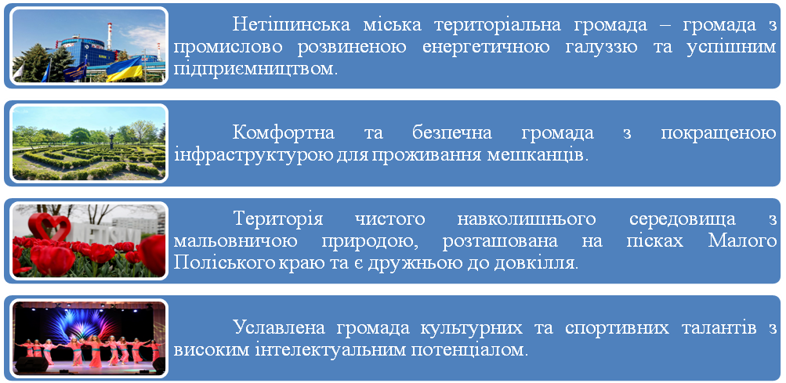

VI. СТРАТЕГІЧНІ, ОПЕРАТИВНІ ЦІЛІ ТА ЗАВДАННЯ РОЗВИТКУ ТЕРИТОРІАЛЬНОЇ ГРОМАДИ

Базуючись на результатах соціально-економічного аналізу, SWOT – аналізу та аналізу взаємозв’язків факторів SWOT, учасниками робочої групи з розробки Стратегії розвитку Нетішинської міської територіальної громади на період до 2027 року, як базову для подальшого моделювання ситуації в громаді, було обрано конкурентну стратегію з використанням елементів наступальної.

Вони передбачають формування конкурентних переваг громади шляхом мінімізації впливу на розвиток слабких сторін за допомогою зовнішніх факторів при використанні сильних сторін.

Бажаний вектор розвитку, що має привести громаду до стратегічного бачення, складається з низки стратегічних напрямів (цілей) розвитку. В якості головних сфер зосередження зусиль на розвиток Нетішинської міської територіальної громади до 2027 року було обрано 3 стратегічні цілі:

Стратегічна ціль 1. Посилення конкурентноспроможності громади

Стратегічна ціль 2. Підвищення стандартів якості життя та збереження довкілля

Стратегічна ціль 3. Розвиток людського капіталу

**Таблиця 52. Стратегічні, оперативні цілі та завдання розвитку територіальної громади**

|  |  |
| --- | --- |
| **Оперативні цілі** | **Завдання** |
| **СТРАТЕГІЧНА ЦІЛЬ 1. Посилення конкурентоспроможності громади** | |
| 1.1 Розбудова енергетичної галузі громади | 1.1.1 Збільшення виробництва електроенергії за рахунок добудови енергоблоків філії «ВП «Хмельницька АЕС» АТ «НАЕК «Енергоатом» |
| 1.1.2 Підвищення безпеки енергоблоків |
| 1.1.3 Створення комплексу з  переробки радіоактивних відходів філії «ВП «Хмельницька АЕС» АТ «НАЕК «Енергоатом» |
| 1.2 Підтримка малого і середнього підприємництва | 1.2.1 Стимулювання розвику МСП шляхом фінансової підтримки за рахунок місцевого бюджету |
| 1.2.2 Забезпечення сталого партнерства між представниками влади і бізнесу |
| 1.2.3 Розвиток підприємницького потенціалу та налагодження ефективної системи консультативної допомоги суб’єктам господарювання |
| 1.2.4 Стимулювання розвитку підприємницької ініціативи серед ветеранів війни та членів їх сімей |
| 1.3 Покращення інвестиційної діяльності | 1.3.1 Формування позитивного іміджу громади в контексті атомної енергетики дружньої до довкілля |
| 1.3.2 Розповсюдження інформації про інвестиційні можливості громади та вільні виробничі площі, приміщення, земельні ділянки |
| **СТРАТЕГІЧНА ЦІЛЬ 2. Підвищення стандартів якості життя та збереження довкілля** | |
| 2.1 Удосконалення системи надання освітніх послуг | 2.1.1 Забезпечення рівних умов доступності населення для здобуття якісної повної загальної середньої освіти |
| 2.1.2 Розвиток дошкільної освіти |
| 2.1.3 Забезпечення інтелектуального і творчого розвитку дітей у закладах позашкільної освіти |
| 2.2 Покращення системи надання медичних послуг | 2.2.1 Проведення заходів щодо запобігання захворювань, збереження здоров'я та профілактики виникнення соціально-негативних явищ |
| 2.2.2 Модернізація та покращення закладів охорони здоров'я |
| 2.2.3 Розвиток реабілітаційних послуг |
| 2.2.4 Сприяння у наданні високоспеціалізованої кардіологічної допомоги |
| 2.3 Розширення можливостей для задоволення культурних та спортивних потреб, підтримка активного дозвілля | 2.3.1 Покращення умов для належного функціонування базової мережі закладів культури |
| 2.3.2 Організація та проведення культурно-мистецьких та просвітницьких заходів |
| 2.3.3 Збереження та розвиток музейного фонду |
| 2.3.4 Популяризація розвитку фізичної культури та спорту |
| 2.4 Зменшення шкідливого впливу на навколишнє середовище та енергозбереження | 2.4.1 Впровадження роздільного збирання компонентів твердих побутових відходів на території громади |
| 2.4.2 Сприяння розвитку екологічної культури |
| 2.4.3 Впровадження та реалізація плану дій сталого енергетичного розвитку |
| 2.5 Покращення комунальної інфраструктури | 2.5.1 Забезпечення населення питною водою належної якості |
| 2.5.2 Розвиток та модернізація мереж теплопостачання, гарячого водопостачання та водовідведення |
| 2.5.3 Розвиток вулично-дорожньої мережі |
| 2.6 Посилення громадської безпеки та цивільного захисту | 2.6.1 Організація та проведення практичних заходів щодо безпеки і захисту мешканців |
| 2.6.2 Покращення фонду захисних споруд цивільного захисту |
| **СТРАТЕГІЧНА ЦІЛЬ 3. Розвиток людського капіталу** | |
| 3.1 Удосконалення управління місцевого розвитку | 3.1.1 Сприяння активній участі громадськості у прийнятті рішень стосовно місцевого розвитку, забезпечення відкритості та прозорості у процесі управління |
| 3.1.2 Підвищення системи підготовки та кваліфікації фахівців місцевих органів виконавчої влади |
| 3.1.3 Цифровізація публічних послуг |
| 3.2 Підвищення соціальної активності та соціального значення мешканців громади | 3.2.1 Підтримка волонтерського руху |
| 3.2.2 Підтримка громадських об‘єднань та ініціатив. |
| 3.2.3 Посилення соціального захисту і підтримки громадян та сімей вразливих верст населення |
| 3.2.4 Створення безбар’єрного простору |
| 3.3 Створення сприятливих умов для розвитку трудового потенціалу | 3.3.1 Співпраця між роботодавцями, центром зайнятості, професійно-технічним навчальним закладом та підприємствами для забезпечення ринку праці кваліфікованими кадрами |
| 3.3.2 Сприяння самозайнятості, профорієнтації, розвиток лідерських та підприємницьких навичок |

VII. ПРОВЕДЕННЯ МОНІТОРИНГУ, ОЦІНЮВАННЯ РЕАЛІЗАЦІЇ СТРАТЕГІЇ ТА УПРАВЛІННЯ РИЗИКАМИ

Впровадження Стратегії розвитку Нетішинської міської територіальної громади на період до 2027 року буде відбуватись через реалізацію комплексу організаційних, фінансових та інформаційних заходів, які будуть здійснюватися відповідно до Плану заходів з її реалізації та інших місцевих програм, а також рішень місцевих органів самоврядування, що приймаються для досягнення стратегічних цілей. Реалізація Стратегії буде відбуватися на засадах партнерства, координації та спільної діяльності основних учасників цього процесу: представників міської ради, виконавчого комітету, голови громади, а також самої громади, її мешканців, громадського активу, бізнесу.

Забезпечення реалізації Стратегії передбачає контроль за діяльністю учасників процесу - організацій, які беруть участь у процесі впровадження Стратегії. Відповідальність за управління реалізацією Стратегії та її моніторинг покладається на місцеве самоврядування відповідно до управлінської моделі.

Моніторинг – процес регулярного збору та аналізу ключових даних (індикаторів) для визначення: які зрушення чи прогрес досягнуті у виконанні стратегічних завдань. Головний сенс моніторингу полягає у виконанні двох взаємопов’язаних функцій – спостереження (відслідковування) та попередження. Відслідковування проводиться з метою виявлення відповідності наявного стану речей бажаному результату, а спостереження – з метою попередження небажаних наслідків.

Система впровадження Стратегії має два рівні: політичний та технічний. Політичний рівень забезпечує особисто міський голова, виконавчий комітет, депутатський корпус. На цьому рівні заслуховуються та затверджуються звіти робочої групи з управління реалізацією та моніторингу Стратегії, пропозиції щодо внесення змін до Стратегії та її оновлення. Технічний рівень впровадження виконують відповідальні за досягнення завдань Стратегії структурні підрозділи виконавчого комітету та комунальні установи міської ради.

З метою покращення ефективності їх роботи та координації дій щодо реалізації Стратегії розпорядженням голови утворюється робоча група з управління реалізацією Стратегії та моніторингу як постійно діючий консультативно-дорадчий орган (далі – робоча група).

Робоча група збирається не рідше одного разу на півріччя та виконує наступні функції:

* координує дії підрозділів, комунальних установ міської ради, старости громади, органів державної влади, підприємств та установ в процесі реалізації Стратегії, проєктів місцевого розвитку, заходів місцевих та регіональних програм;
* здійснює підготовку щорічних звітів про результати проведення моніторингу реалізації Стратегії;
* здійснює підготовку піврічних звітів про результати проведення моніторингу Плану заходів з реалізації Стратегії;
* готує пропозиції щодо внесення змін (актуалізації) Стратегії.

Для проведення моніторингу важливими є такі компоненти:

* показники/індикатори (планові чи цільові, фактичні);
* організація процесу регулярного збору фактичних показників (тобто, хто, коли і як провадитиме моніторинг);
* співставлення планових та фактичних показників і визначення відхилень.

Моніторинг Стратегії розвитку Нетішинської міської територіальної громади включатиме три рівні:

1. моніторинг зовнішнього середовища. Базується на аналізі основних показників, що характеризують ситуацію в державі в цілому та Хмельницькій області, які є стратегічно важливими для громади. Підсумки підводяться один раз на рік та доводяться як частина зведеного аналітичного моніторингового звіту.
2. моніторинг процесу реалізації Стратегії відповідно до визначених показників. Звіт про виконання цієї частини моніторингу готується щорічно, як частина програмних документів зведеного аналітичного моніторингового звіту.
3. моніторинг виконання проєктів місцевого розвитку, що складають План заходів з реалізації Стратегії. Оцінюється стан виконання кожного проєкту та ступінь досягнення результатів, передбачених технічним завданням на проєкт.

Основними джерелами інформації для здійснення моніторингу реалізації Стратегії є:

* звіти структурних підрозділів, виконавчих органів ради і комунальних підприємств, доповідні записки;
* статистичні звіти (результати загальних державних статистичних спостережень і надані за окремими запитами);
* нормативно-правові акти центральних органів влади та органів місцевого самовряднування;
* соціологічні та експертні дослідження, у тому числі: опитування, анкетування, фокус-групи тощо;
* публікації з питань реалізації Стратегії Нетішинської міської територіальної громади у ЗМІ та на сайтах;
* індивідуальні і колективні звернення громадян;
* дані моніторингу відкритих джерел інформації та інтернет-публікацій;
* інші документальні джерела.

Моніторинг Стратегії здійснюється щороку, шляхом порівняння базових та фактичних значень показників та відображається у звіті, який оприлюднюються на офіційному вебсайті місцевої ради. Примірну форму звіту наведено у Методичних рекомендаціях щодо порядку розроблення, затвердження, реалізації, проведення моніторингу та оцінювання реалізації стратегій розвитку територіальних громад, затверджених наказом Міністерства розвитку громад та територій України від 21.12.2022 № 265.

**7.1 Оцінювання результатів реалізації Стратегії та Плану заходів**

Оцінювання результатів реалізації Стратегії та Плану заходів проводиться після завершення строку їх реалізації на основі даних звітів проведеного моніторингу та є необхідним етапом для отримання інформації стосовно досягнення очікуваних результатів, їх впливу на стан соціально-економічного розвитку територіальної громади та інформації щодо сталості змін з метою прийняття в подальшому необхідних управлінських рішень та коригувань.

На основі здійснення оцінювання складається заключний звіт, який містить:

* результати порівняння фактичних та цільових значень показників;
* досягнення запланованих цілей;
* задоволення потреб різних груп заінтересованих осіб;
* наявних незапланованих змін та впливів;
* діяльності, що призвела до змін (зокрема незапланованих);
* ефективності механізмів реалізації Стратегії або ресурсних витрат;
* стійкості результатів Стратегії тощо.

Оцінювання може бути внутрішнім (проводиться виконавцями Стратегії) та зовнішнім (проводиться залученими експертами). Основні досягнуті результати реалізації Стратегії та Плану заходів не пізніше трьох місяців після закінчення звітного періоду подаються на розгляд відповідної ради та оприлюднюються на офіційному вебсайті громади.

**7.2 Ризики**

У процесі підготовки Стратегії необхідно передбачити усі можливі потенційні ризики, які можуть негативно вплинути на її реалізацію. Для управління ризиками визначаються способи та шляхи їх попередження, а також заходи мінімізації їх негативного впливу. При цьому важливим є проведення безперервного аналізу типів ризиків (організаційних, політичних, фінансових тощо) для прийняття своєчасних управлінських рішень.

Перелік потенційних ризиків виконання Стратегії:

* Довготривалий військовий стан в країні;
* Зниження інвестиційного рейтингу країни і регіону;
* Скорочення інвестування місцевого розвитку з державних ресурсів і міжнародної технічної допомоги;
* Згортання реформ, посилення податкового навантаження на малий бізнес;
* Відсутність знань та управлінської спроможності у представників органів влади, бізнес-структур та громадських організацій щодо реалізації проєктів і та залучення необхідних ресурсів (коштів).

Проведення моніторингу потенційних ризиків виконання Стратегії, оцінка їх динаміки та вжитих заходів для мінімізації їх негативного впливу проводиться щорічно робочою групою з управління реалізацією та моніторингу Стратегії.

Секретар міської ради Іван РОМАНЮК